АО «Международный университет информационных технологий»

УДК 004.942; 519.633; 519.688; На правах рукописи

АЛПАР СУЛТАН ДУЙСЕНҰЛЫ

Разработка методов машинного обучения для поиска комплекса теплофизических параметров неоднородной среды
8D06105 – Наука о данных

Диссертация на соискание степени доктора философии (PhD)

Отечественный научный консультант:
доктор физико-математических наук, профессор Рысбайұлы Б.

Зарубежный научный консультант:
Доктор PhD Бергер Жульен (Berger Julien), университет Ла-Рошели,
г. Ла-Рошель, Франция

Республика Казахстан
Алматы 2023 г.
СОДЕРЖАНИЕ

ОБОЗНАЧЕНИЯ И СОКРАЩЕНИЯ 3

ВВЕДЕНИЕ 4

1 МОДЕЛИРОВАНИЕ ЗАДАЧИ ТЕПЛОПЕРЕНОСА 11

1.1 Физическая модель 11

1.2 Математическая модель 14

1.3 Численные методы. Метод сеток. 15

1.4 Численные методы. Метод Ньютона 16

1.5 Численные методы. Метод Томаса 17

2 МЕТОДЫ МАШИННОГО ОБУЧЕНИЯ 24

2.1 Метод наименьших квадратов 24

2.2 Метод наискорейшего спуска 25

2.3 Нахождение производной по параметру и определение коэффициентов чувствительности для коэффициента теплопроводности 27

2.4 Определение производной по параметру и вывод коэффициентов чувствительности для коэффициента теплоемкости 31

2.5 Вывод производной по каждому параметру и коэффициентов чувствительности для коэффициента плотности 33

2.6 Вычисление производной по параметру и коэффициентов чувствительности для коэффициента теплоотдачи 34

3 МЕТОД НАХОЖДЕНИЯ КОЭФФИЦИЕНТА СКОРОСТИ МАШИННОГО ОБУЧЕНИЯ 37

3.1 Использование ряда Тейлора для коэффициента скорости обучения 37

3.2 Коэффициент скорости для коэффициента теплопроводности 40

3.3 Коэффициент скорости для коэффициента теплоемкости 49

3.4 Коэффициент скорости для коэффициента плотности 53

3.5 Коэффициент скорости для коэффициента теплоотдачи 58

4 МАШИННЫЙ АЛГОРИТМ ДЛЯ РЕШЕНИЯ НЕЛИНЕЙНОЙ ЗАДАЧИ ТЕПЛООБМЕНА 63

4.1 Алгоритм для вычислительного устройства 64

5 ЭКСПЕРИМЕНТАЛЬНАЯ УСТАНОВКА ДЛЯ ЗАДАЧИ ТЕПЛОПЕРЕНОСА 67

5.1 Описание установки 67

6 РЕЗУЛЬТАТЫ МАШИННОГО АЛГОРИТМА 71

6.1 Результаты теплофизических параметров 71

6.2 Результаты коэффициента чувствительности 73

6.3 Валидация надежности машинной модели 75

ЗАКЛЮЧЕНИЕ 77

СПИСОК ИСПОЛЬЗОВАННЫХ ИСТОЧНИКОВ 79

ОБОЗНАЧЕНИЯ И СОКРАЩЕНИЯ
$T$ – температура, [K];
$t$ – время, [ч];
$t_{f}$ – полный период времени проведения эксперимента, [ч];
$x$ – горизонтальная пространственная координата, [м];
$L$ – длина контейнера, [м];
$ξ$ – позиция границы между двух сред, [м];
$c_{m}$ – удельная теплоемкость, $\left[\frac{Дж}{кг∙К}\right]$;
$ρ_{m}$ – удельная теплоемкость, $\left[\frac{кг}{м^{3}}\right]$;
$k_{m}$ – коэффициент теплопроводности, $\left[\frac{Вт}{м∙K}\right]$;
$h_{m}$ – коэффициент теплоотдачи, $\left[\frac{Вт}{м^{2}∙K}\right]$;
$T_{∞}^{L}$ – температура окружающей среды на левой границе, [K];
$T_{∞}^{R}$ – температура окружающей среды на правой границе, [K];
$P_{m}$ – вектор параметров для теплофизических коэффициентов;
$Y$ – вектор измеренных данных;
$J$ – функционал или функция потерь;
$θ_{m, j}$ – коэффициенты чувствительности;
$μ$ – коэффициент скорости обучения;
$σ_{T}$ – общая неопределенность измерений;
$σ_{m}$ – погрешность измерения датчика;
$σ_{x}$ – погрешность, связанная с расположением датчика;
$σ_{t}$ – неопределенность из-за времени отклика датчика;
$∆t$ – шаг по времени;
$∆x$ – шаг по пространству;

ВВЕДЕНИЕ
Общая характеристика работы. В данной работе представлен подробный и разработанный метод машинного обучения для определения нелинейных теплофизических характеристик почво-грунта. Строятся двухкамерные контейнерные комплексы, боковые грани которых теплоизолированы, так что можно использовать одномерное уравнение теплопроводности. Чтобы не решать краевую задачу с контактным разрывом и не терять точности метода решения, на стыке двух сред размещался датчик температуры, а в каждой области граничной среды решалась смешанная краевая задача.
Актуальность исследования. Теплофизические характеристики почвы играют основную роль в моделировании процессов на поверхности земли из-за большого влияния на широкий спектр химических, физических и биологических процессов распределения энергии во многих слоях почвы. Теплофизические свойства определяют движение тепла в почвах и влияют на распределение энергии в почвенном профиле. Знание этих величин имеет решающее значение в различных отраслях инженерии, экологии и наук о Земле и, что наиболее важно, для воздействия на энергетический баланс. В связи с тем, что подавляющее большинство процессов, протекающих в природе, являются нелинейными. Учет нелинейности значительно усложняет математическую постановку задачи.
Советские ученые сыграли значимую роль в развитии теории теплопереноса и решениях нелинейных задач уравнений теплопроводности, поэтому их вклад бесспорно важен. Известные исследователи, такие как А. Н. Тихонов [1], А. А Самарский [2], А. М. Глобус [3], А. Ф. Чудновский [4], Б. Н. Мичурин [5], С. Б. Нерпин [6] и другие добились значительных успехов в этой области [7], [8], [9].
Использование и возможности энергетических геоструктур в контексте систем тепловых насосов с почвенным источником, так и подземных систем хранения тепловой энергии рассматриваются в [10]. Подземные системы хранения тепловой энергии часто используются для интеграции с атомной электростанцией. Успех подземных систем хранения тепловой энергии во многом зависит от окружающих почвенных условий [11]. В работе [12] рассмотрено тепловое воздействие заполненной водой трубы на грунт с превышением 4 м радиуса в течение 4 месяцев. Этот факт позволяет предположить, что определение геотермального теплового потока и тепловых потерь от подземных трубопроводов и кабелей требует тщательного учета взаимодействия с окружающей средой. В [13] авторы подчеркивают важность характеристики теплопроводности грунта для захоронения радиоактивных отходов на большую глубину. В [14] авторы описывают случаи, когда в качестве предвестников землетрясений используются колебания температуры грунта, температуропроводности и теплового потока грунта. Пол Л. и др. предложили улучшить тепловые характеристики зданий путем выбора искусственных грунтов с различными свойствами теплопроводности [15]. Наконец, теплопроводность грунта всегда рассматривалась как одна из важнейших теплофизических характеристик из-за влияния на тепловой баланс грунта [16], [17], [18]. Все эти исследования иллюстрируют необходимость точного знания теплофизических свойств грунта.
Точная оценка теплофизических свойств почвы всегда усложнена из-за трудностей прямого так называемого измерения «на месте», влияния плотности [19], пористости и взаимодействия с влагой [20], [21], [22]. Несмотря на прогресс, достигнутый в методах измерения теплового потока почвы, прямое измерение по-прежнему остается относительно дорогим, разрушительным, трудоемким и непрактичным для крупномасштабных приложений или компьютерного моделирования из-за пространственной и временной изменчивости параметров. Поэтому тепловые свойства часто оценивают путем решения обратной задачи теплообмена. Такая процедура направлена на получение свойств, которые минимизируют разницу между предсказаниями математической модели и данными измерения температуры, полученными на разных глубинах в почве. С математической точки зрения обратные задачи теплообмена некорректны. Поскольку задача некорректна, особое внимание следует уделить выбору метода обратной задачи [23], [24]. Также исследования в области обратно-некорректных задач отражены в работах таких казахстанских ученых, как: Б. Рысбайулы [25], [26], [27], [28], [29], [30], К. Т. Искакова [31] [32], Б. Г. Мукановой [33], [34],
М. А. Бектемесова [35], [36], Д. Б. Нурсеитова [37], [38] и др.
Несмотря на возможные математические доказательства существования и единственности решения, обратная задача очень чувствительна к ошибкам в измеренных входных данных. Таким образом, решение обратной задачи требует специальных методов стабилизации, известных как методы регуляризации. На самом деле некорректная обратная задача фактически не решается, а получается приближенное решение на основе приближенной корректной регуляризованной задачи. А. Н. Тихонов ввел новаторский подход к решению проблем, особо отмеченный в [39]. Он был первым математиком, сформулировавшим всеобъемлющую методологию, основанную на создании специализированных алгоритмов, известных как регуляризующие операторы. Опираясь на эту теоретическую основу, A. Н. Тихонов предложил метод вариационной регуляризации, включающий численно малый параметр. С тех пор этот теоретический подход получил широкое распространение в многочисленных практических исследованиях по всему миру. Впоследствии в [1] этот всеобъемлющий метод послужил основой для развития различных подходов и алгоритмов, в том числе используемых в различных итерационных методах.
Полученные результаты А. Н. Тихонова привели к новому методу Алифанова - методу итеративной регуляризации, основанному на градиентных методах, впервые предложенных и обоснованных в [8], [40], [41]. Примечательным аспектом этого подхода является то, что он устраняет необходимость в дополнительном параметре регуляризации. Вместо этого сам номер итерации берет на себя эту роль напрямую. Это утверждение верно почти для всех градиентных алгоритмов, включая высокоэффективный метод сопряженных градиентов с его сверхлинейной скоростью сходимости. Принятие метода итеративной регуляризации создало еще один подход к решению некорректной задачи теплопередачи - последовательный метод Бэка, где регуляризация получается из усреднения свойств наименьших квадратов и из измерений, сделанных на будущих временных шагах [42], [43]. Точно так же в последнее время методы стохастического моделирования становятся очень популярными для решения обратных задач [44], [45], [46]. Эти методы моделирования генерируют выборки статистического распределения, и вывод о распределении получается посредством вывода на выборках. Очень распространенный подход к решению обратных задач, связанных с оценкой параметров $P$ по измерениям $Y$, заключается в нахождении точечной оценки, которая максимизирует так называемую вероятность плотности правдоподобия. Этого можно добиться путем минимизации целевой функции максимального правдоподобия или функции стоимости. Существует множество методов минимизации. В [47], [48], [49], [50] авторы используют метод градиентов с сопряженной задачей для определения теплопроводности контакта и параметров источника, которая задается как функция с шумом. Напротив, преимуществом работы [51], [52] является то, что она использует метод сопряженных задач без привлечения сопряженной задачи, но метод по-прежнему требует вычисления коэффициента направления градиента и длины шага обучения. Чтобы избежать этого недостатка, можно использовать метод Левенберга-Марквардта, который позволяет автоматически контролировать параметр демпфирования. Метод был успешно использован в нескольких исследованиях [53], [54], [55] для задач тепло- и массообмена. Основными недостатками этих работ являются использование синтетических данных для измерений и применение метода конечных разностей для анализа чувствительности, что приводит к дополнительным вычислительным затратам для достижения желаемого порядка аппроксимации.
Цель диссертационной работы: Целью данной работы является разработка машинного алгоритма и проведение экспериментальных работ для определения теплофизических свойств двух различных типов почв: песка и чернозема с использованием метода машинного обучения.
Были поставлены следующие задачи исследования:
- исследование влияния температуры на теплофизические параметры почво-грунта;
- проведение численных вычислений нелинейной задачи теплопроводности;
- исследование коэффициентов чувствительности и идентифицируемости для задач теплопереноса;
- разработка метода машинного обучения для расчета всех теплофизических параметров неоднородного почво-грунта: коэффициента теплопроводности, теплоемкости, плотности и теплоотдачи с использованием экспериментальных данных;
- разработка алгоритма для коэффициента демпфирования или скорости/темпа обучения алгоритма оптимизации машинного обучения;
- написание программного комплекса по вычислению всех теплофизических параметров почво-грунта;
- проведение экспериментальных работ: создание экспериментальной установки для измерения температуры неоднородного почво-грунта;
Объект исследования. Объектом исследования является коэффициентная обратная задача теплопроводности, описываемая системой дифференциальных уравнений с частными производными и влияние температуры на теплофизические характеристики почвы.
Предмет исследования. Предметом исследования являются теплофизические характеристики почво-грунта.
Методы исследований. Для решения нелинейной прямой задачи теплообмена был применен метод Ньютона. Для дискретизации уравнений в частных производных применяется метод конечных разностей. Для решения обратной коэффициентной задачи используется метод машинного обучения с использованием регуляризации. Для анализа идентифицируемости применяется метод корреляции матрицы. Для реализаций алгоритмов, вычислительных работ и получения графиков был написан с нуля программный код с использованием языка Python. Для получения реальных данных температуры почво-грунта была сконструирована двухкамерная установка и проведен физический эксперимент.
Научная новизна работы:
- разработан метод решения обратной задачи с учетом всех теплофизических параметров почво-грунта;
- предложен машинный метод расчета всех теплофизических параметров неоднородного почво-грунта: коэффициента теплопроводности, теплоемкости, плотности и теплоотдачи с использованием экспериментальных данных;
- разработан алгоритм вычисления коэффициента скорости обучения на основе методов машинного обучения;
- приведен машинный алгоритм и реализован программный комплекс для расчета всех теплофизических характеристик неоднородной среды;
- создана экспериментальная установка для измерения температуры неоднородного почво-грунта;
Научные положения, выносимые на защиту:
- разработанный метод расчета всех теплофизических параметров неоднородного почво-грунта;
- разработанный алгоритм вычисления коэффициента скорости обучения;
- разработанный алгоритм и программа для расчета термофизических характеристик почво-грунта;
- анализ идентифицируемости термофизических коэффициентов почво-грунта;
- исследование влияния температуры на теплофизические параметры почво-грунта;
- экспериментальная установка для измерения температуры неоднородного почво-грунта;
Достоверность и обоснованность научных положений, выводов и результатов диссертационной работы подтверждается использованием нелинейной задачи теплообмена на основе дифференциальных уравнений в частных производных, которые строятся на законе сохранения энергии, следствием которого является уравнение теплопроводности, сравнением и анализом полученных численных результатов с экспериментальными данными.
Теоретическая и практическая значимость исследования. Теоретическая значимость работы состоит в развитии и построении оптимизационных методов и алгоритмов машинного обучения, численных методов решения нелинейных, коэффициентных, обратных и некорректных задач теплообмена, в разработке методов и алгоритмов вычисления коэффициента скорости обучения для методов машинного обучения.
Практическая значимость диссертационного исследования заключается в использовании результатов данной работы в точном прогнозе значений всех теплофизических характеристик неоднородного почво-грунта и применении экспериментальной установки в инженерных задачах почвоведении, агрономии и агрофизики, строительной физики.
Связь данной работы с другими научно-исследовательскими работами. Диссертационное исследование выполнено по программе грантового финансирования МНВО РК:
- «Разработка методов машинного обучения и итерационных методов для нахождения комплекса теплофизических параметров неоднородной среды, создание комплекса программы» (2020–2022 гг., № AP08855955).
Апробация работы. Основные результаты работы были представлены и докладывались на следующих научных мероприятиях:
- Традиционная международная апрельская математическая конференция, в честь Дня работников науки Республики Казахстан, посвященной 75-летию академика НАН РК Кальменова Тынысбека Шариповича, 5–8 апреля 2021 года.
- Евразийская конференция по прикладной математике, 16–22 декабря 2021г., Новосибирск, Академгородок, Россия.
- 2nd International Symposium on Automation, Information and Computing (ISAIC 2021) 03/12/2021 - 06/12/2021, Beijing Jiaotong University, China.
- Авторское свидетельство, Certificate of Copyright No EC-02-211210KZ, Международный депозитарий авторских произведений, 10 декабря 2021.
Публикации. По теме диссертации опубликовано 7 работ [56], [57], [58], [59], [60], [61], [62] в том числе 3 публикации в научных изданиях, входящих в перечень рекомендованный Комитетом по обеспечению качества в сфере науки высшего образования МНВО РК для публикации основных результатов научной деятельности; 1 в рейтинговом научном издании, индексируемом Scopus [56] и Thomson Reuters, с импакт фактором 4.0, citescore 7.9, SJR 0.96 и процентиль 95; 3 публикации в материалах международных конференций, в том числе 2 публикации в материалах зарубежных конференций.
Опубликованные по теме диссертации работы приводятся в списке литературы.
Структура и объем работы. Диссертационная работа состоит из титульного листа, содержания, обозначений и сокращений, введения, шести разделов, заключения, списка из 120 использованных источников. Общий объем диссертации составляет 86 страниц, включая 9 иллюстраций и 4 таблицы.
Основное содержание диссертации. В данной диссертационной работе исследуется нелинейная задача теплообмена, возникающая в неоднородоном почво-грунте. Прежде чем приступить к решению задачи необходимо правильно выбрать математическую модель. Для этого в первом разделе предоставляется демонстрация математической модели с начально-краевыми условиями для описания физического явления теплопрвоодности в почве. Теплообмен в почвах — важное явление, имеющее различные приложения в геофизике, инженерии, науках об окружающей среде и сельском хозяйстве. Он включает в себя перемещение тепла через землю, влияя на такие факторы, как температурные профили, теплопроводность и температуропроводность. Три основных способа теплообмена в почвах – теплопроводность, конвекция и излучение. А также иллюстрируется численное решение прямой нелинейной задачи теплообмена для определения теплофизических свойств двух различных типов грунтов: песка и чернозема. Во-первых, проводится оценка теплофизических параметров по температурным данным экспериментальной установки, представляющей собой двухкамерный контейнер для двух типов грунта. Во-вторых, дискретизация численного алгоритма прямой задачи основана на неявной схеме Эйлера и методе Ньютона для решения нелинейной системы уравнений. Далее сводя задачу к трехдиагональной системе нелинейных уравнений, предлагается решение с использованием метода Томаса.
Во втором разделе решение обратной коэффициентной задачи выполняется с помощью машинного обучения с использованием метода Левенберга-Марквардта для минимизации нелинейного функционала.
В третьем разделе для вычисления градиентов функционала вычисляются коэффициенты чувствительности, которые были выведены для всех коэффициентов. Далее для увеличения скорости сходимости дополнительно были выведены коэффициенты скорости обучения для всех теплофизических параметров.
В четвертом разделе описывается алгоритм решения обратной коэффициентной задачи. Показывается необходимость вычисления коэффициентов в разных временных участках для разных параметров и почв. Подтверждается практическая идентифицируемость.
Пятый раздел посвящен описанию экспериментальной установки. Дополнительно были вычислены неопределенности и погрешности измеренных экспериментальных данных. Также описано применение интерполяции для начального условия прямой задачи.
Результаты полученных численных решений описываются в шестом разделе. Моделирование было эффективно выполнено для двух разных типов почвы. Численное решение иллюстрирует, что надежность модели показывает высокую точность, а расхождение между численными прогнозами и экспериментальными наблюдениями остается в пределах ошибки измерения.

МОДЕЛИРОВАНИЕ ЗАДАЧИ ТЕПЛОПЕРЕНОСА

Физическая модель
Задача заключается в переносе тепла через построенный двухкамерный контейнер, заполненный двумя типами грунта. На рисунке 1 схематично показан двухкамерный контейнер. Боковые грани контейнера теплоизолированные, а торцевые грани контактируют с окружающей средой, в данном случае – воздух. Таким образом, теплопередача предполагается одномерной [63], [64], [65], [66].

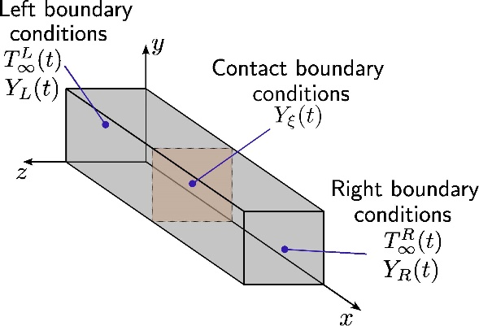  (а) | 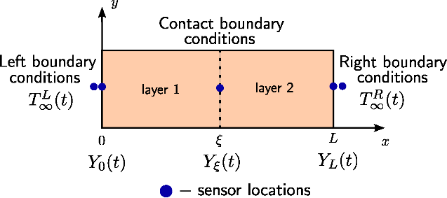  (б)
Рисунок 1 – Иллюстрация экспериментальной установки с соответствующим положением граничных условий (а), схема расположения датчиков вдоль контейнера (б)

Рассмотрено одномерное уравнение переноса нелинейной диффузии тепла в двухслойном контейнере с разными почво-грунтами. Уравнение переноса нелинейной диффузии тепла – это фундаментальное дифференциальное уравнение в частных производных, описывающее поведение распределения тепла в данной области во времени [67]. Физические процессы наблюдаются во временной области $Ω_{ t}:t∈\left[0, t_{f}\right]$, где $t_{f} [h]$ – время общей продолжительности эксперимента. Пространственный интервал $Ω_{ x}:x∈\left[0, L\right]$ показанный на рисунке 1, где $L [m]$ и $ξ [m]$ - общая длина двухкамерного контейнера и положение контактной поверхности соответственно. Температура определяется как:

 | $$T:\left[0, L\right]×\left[0, t_{f}\right]→R.$$ | (1)
Для доказательства уравнения теплопроводности представим стержень длины $L$, состоящим из однородного материала. Пусть стержень будет теплоизолированный с боков и достаточно тонок, чтобы температура во всех точках поперечного сечения и в каждый момент времени была одинаковой. При поддержании постоянной температуры $T_{1}$ и $T_{2}$ на концах стержня можно рассмотреть линейное распределение температуры вдоль длины самого стержня.

$$T\left.\left(x\right.\right)=T_{1}+ \frac{\left.\left(T_{2}- T_{1}\right.\right)}{L}x,$$ | (2)

тогда тепло будет переходить от более нагретой стороны стержня к менее нагретому. Количество тепла, которое протекает через сечение стержня с площадью $S$ за единицу времени, определяется следующей экспериментальной формулой:

$$Q=-k \frac{\left.\left(T_{2}- T_{1}\right.\right)}{L}S=-k \frac{∂T}{∂x}S,$$ | (3)

где $k$ – это коэффициент теплопроводности, который зависит от материала стержня.
Если процесс перехода тепла идет в сторону возрастания $x$, то величина теплового потока является положительной. Исследуем процесс распределения температуры вдоль стержня. Пусть данный процесс описывается функцией $T(x, t)$. Поэтому требуется сформулировать физические законы, определяющие процессы распространения тепла.
Закон Фурье. Если температура материала неравномерна, то в нем появляются тепловые потоки, которые движутся из мест с более высокой температурой в места с более низкой температурой.
Количество тепла, проходящее за промежуток времени $(t, t+dt)$ через сечение $x$, будет равно

$$dQ=qSdt,$$ | (4)
где

$$q=-k \frac{∂T}{∂x}$$ | (5)

- это плотность теплового потока, которая равна количеству тепла, проходящего в единицу времени через площадь $1 {cm}^{2}$. Этот закон является обобщением формулы (3). Его также можно записать в интегральной форме:

$$Q=-S \int_{t_{1}}^{t_{2}}{k\frac{∂T}{∂x}dt},$$ | (6)

где $Q$ – это количество тепла, которое протекает через сечение $x$ за промежуток времени ${(t}_{1},t_{2})$.
Количество тепла, необходимое для передачи однородному материалу, чтобы повысить его температуру на ∆$T$, равно:

$$Q=cm∆T=cρV∆T,$$ | (7)
где $c$ – это удельная теплоемкость, $m$ – это масса тела, $ρ$ – это плотность, $V$ – это объем.
Если изменение температуры имеет разные значения на различных участках стержня или если стержень является неоднородным, то:

$$Q= \int_{x_{1}}^{x_{2}}{cρS∆Tdx},$$ | (8)

Уравнение теплопроводности определяется при подсчете баланса тепла за некоторый промежуток времени ${(t}_{1},t_{2})$ на некотором отрезке ${(x}_{1},x_{2})$. Применив закон сохранения энергии и использовав формулы (6) и (8), можно написать следующее равенство:

$$\int_{t_{1}}^{t_{2}}{\left[k\frac{∂T}{∂x}(x_{2},τ)-k\frac{∂T}{∂x}(x_{1},τ)\right]dτ=\int_{x_{1}}^{x_{2}}{cρ\left[T\left(ξ,t_{2}\right)-T(ξ,t_{1})\right]dξ}},$$ | (9)

которое и является уравнением теплопроводности в интегральном виде.
Для того, чтобы получить уравнение теплопроводности в классической дифференциальной форме, необходимо предположить, что функция $T(x, t)$ обладает непрерывными производными $T_{xx}$ и $T_{t}$.
Используя теорему о среднем, получим следующее равенство:

$$\left[k\frac{∂T}{∂x}(x_{2},t_{3})-k\frac{∂T}{∂x}(x_{1},t_{3})\right]Δt=cρ\left[T\left(x_{3},t_{2}\right)-T(x_{3},t_{1})\right]Δx,$$ | (10)

которое при использовании теоремы о конечных приращениях можно преобразовать к следующему виду:

$$\frac{∂}{∂x}\left(k\frac{∂T}{∂x}(x_{4},t_{3})\right)Δt Δx=c ρ \frac{∂T}{∂t}\left(x_{3},t_{4}\right) Δx Δt,$$ | (11)

где $t_{3},t_{4}$ и $x_{3},x_{4}$ являются промежуточными точками интервалов${( t}_{1},t_{2})$ и ${(x}_{1},x_{2})$.
Затем, поделив обе части уравнения на произведение $Δx Δt$ и переходя к конечному пределу при $t_{1}, t_{2}→t$ и $x_{1},x_{2}→x$, получим следующее уравнение:

$$\frac{∂}{∂x}\left(k\frac{∂T}{∂x}\right)=c ρ \frac{∂T}{∂t},$$ | (12)
которое является уравнением теплопроводности в классическом виде. Теплофизические характеристики, как известно, являются медленно меняющимися функциями, зависящие от температуры. Рассмотрение небольших интервалов изменения температуры позволяет говорить о постоянстве данных коэффициентов. С другой стороны, изучение распространения температуры на большом интервале времени со значительными изменениями температуры приводит к нелинейному уравнению теплопроводности, которое и будет являться математической моделью для данной диссертационной работы.

Математическая модель
Основное нелинейное уравнение диффузионного переноса тепла описывается следующим уравнением:

$$c_{m}\left(T\right) ρ_{m}\left(T\right)\frac{∂T}{∂t}=\frac{∂}{∂x}\left(k_{m}\left(T\right)\frac{∂T}{∂x}\right),$$ | (13)

где $c_{m} \left[\frac{J}{kg∙K}\right]$ – это удельная теплоемкость, $ρ_{m} \left[\frac{kg}{m^{3}}\right]$ – это плотность и $k_{m} \left[\frac{W}{m∙K}\right]$ – это коэффициент теплопроводности материала, а индекс $m = 0, 1$ показывает тип исследуемого материала. В нашем случае $0-$ песок, $1-$ чернозем соответственно. Если теплофизические свойства можно считать постоянными в соответствии с гипотезой первого порядка, то в данной работе предполагается, что эти коэффициенты меняются с температурой, вследствие чего возникает нелинейность в основном уравнении. Используются следующие температурные зависимости для теплофизических коэффициентов, это полиномы первого и третьего порядков:

$${c_{m}\left(T\right)=c}_{m,0}+c_{m,1}T,$$  $$ρ_{m}\left(T\right)=ρ_{m,0}+ρ_{m, 1}T,$$  $$k_{m}\left(T\right)= k_{m,0}+k_{m,1}T+k_{m,2}T^{2}+k_{m,3}T^{3}.$$ | (14)

Для полноты задачи необходимо задать начальные условия. Здесь начальное условие вычисляется с учетом линейной интерполяции между измеренными температурами с датчиков и далее рассматриваются как функция пространства:

$$T\left(x, t = 0\right)=T_{0}\left(x\right).$$ | (15)

Лицевая и торцевая поверхности контейнера соприкасаются с окружающей средой. В связи с этим предполагается граничное условие Фурье, так же известное как условие Робина, что является граничным условием третьего рода:

 | $${\left.\left( k_{m}\left(T\right)\frac{∂T}{∂x} \right)\right|}_{ x=0 , t}= {\left.\left( h_{m}\left(T\right)\left(T-T_{∞}^{L}\left(t\right)\right)\right)\right|}_{ x=0 , t},$$  $${\left.\left( k_{m}\left(T\right)\frac{∂T}{∂x} \right)\right|}_{ x=L , t}= {\left.\left(- h_{m}\left(T\right)\left(T-T_{∞}^{R}\left(t\right)\right)\right)\right|}_{ x=L , t},$$ | (16)

где $T_{∞}^{L}\left(t\right)$ и $T_{∞}^{R}\left(t\right)$ – температуры окружающей среды на торцевых сторонах контейнера, слева и справа соответственно. Также здесь $h_{m}\left[\frac{W}{m^{2}∙K}\right]$ — это коэффициент теплоотдачи, который также является функцией температуры первого порядка и зависит от типа материала. Описывается следующим образом:

 | $${h_{m}\left(T\right)=h}_{m,0}+h_{m,1}T.$$ | (17)

Наконец, предполагая, что поверхность соприкосновения между двумя видами материалов находится в идеальном контакте, условия непрерывности температуры и теплового потока выражаются следующим образом:

 | $$T\left(ξ- ϵ , t\right)= T\left(ξ+ ϵ , t\right),$$  $${\left.\left( k_{m}\left(T\right)\frac{∂T}{∂x} \right)\right|}_{ ξ- ϵ , t}= {\left.\left( k_{m}\left(T\right)\frac{∂T}{∂x} \right)\right|}_{ξ+ ϵ , t}.$$ | (18)

где $ϵ$ стремится к нулю и показывает приближение с правой и левой стороны к контактной границе.

Численные методы. Метод сеток.
Для описания численных схем используется равномерная дискретизация по пространству и временным интервалам ${Ω }_{x}⇝Ω_{{ h}_{x}}$ и ${Ω }_{t}⇝{Ω }_{h_{t}}:$

$${Ω }_{h_{x}}= \bigcup_{i=0}^{N_{x}}{\left[{x }_{i }, x_{ i + 1}\right]}, x_{ i+1}– x_{i}= Δx, ∀i ∈\{ 0, 1, …,N_{x}-1 \} ,$$
$${Ω }_{h_{t}}= \bigcup_{i=0}^{N_{t}}{\left[t_{n}, t_{n + 1}\right]}, t_{ n+1}– t_{n}= Δt=const, ∀n ∈\{ 0, 1, …,N_{t}-1 \}.$$

Выбор шага по времени и пространству влияет на погрешность дискретизации [68]. Значения $N_{t}$ и $N_{x}$ выбираются в соответствии с требованиями вычислительных затрат [69]. Координаты $\left(x,t\right)$ на плоскости пересекают узлы сетки. Таким образом, приближенное решение прямой задачи определяется в узлах сетки [70]. Значения $T\left(x,t\right)$ после дискретизации записываются как $T_{i}^{n}:≝T\left(t_{n},x_{i}\right)$.
Во-первых, задача (13) дискретизируется с использованием обратной схемы Эйлера опережения по времени в сочетании с центральной конечно-разностной формулой второго порядка точности [71]:

$$ρ_{m}\left(T_{i}^{n+1}\right) c_{m}\left(T_{i}^{n+1}\right)\frac{T_{i}^{n+1}-T_{i}^{n}}{∆t}==\frac{1}{∆x}\left(k_{m}\left(T_{i+\frac{1}{2}}^{n+1}\right)\frac{T_{i+1}^{n+1}-T_{i}^{n+1}}{∆x}-k_{m}\left(T_{i-\frac{1}{2}}^{n+1}\right)\frac{T_{i}^{n+1}-T_{i-1}^{n+1}}{∆x}\right) ,$$ | (19)

где $T_{i±\frac{1}{2}}^{n+1}=\frac{T_{i±1}^{n+1}+T_{i}^{n+1}}{2}$. В случае граничных и начальных условий получаем следующие схемы:

 | $$t_{0}=0: T_{i}^{0}=T_{0}\left(x_{i}\right) ,$$  $$x_{0}=0: k_{m}\left(T_{\frac{1}{2}}^{n+1}\right)\frac{T_{1}^{n+1}-T_{0}^{n+1}}{Δx}=h_{m}\left(T_{0}^{n+1}\right)\left(T_{0}^{n+1}-T_{∞}^{L,n+1}\right) ,$$  $$x_{N_{x}}=0: k_{m}\left(T_{N_{x}-\frac{1}{2}}^{n+1}\right)\frac{T_{N_{x}}^{n+1}-T_{N_{x}-1}^{n+1}}{Δx}==-h_{m}\left(T_{N_{x}}^{n+1}\right)\left(T_{N_{x}}^{n+1}-T_{∞}^{R,n+1}\right) .$$ | (20)

Разрешимость системы нелинейных алгебраических уравнений доказана в монографии [72].

Численные методы. Метод Ньютона
Из-за зависимостей физических свойств от температуры имеем нелинейность в основном уравнении и граничных условиях. Таким образом, для получения решения воспользуемся итерационным методом Ньютона, но перед этим перепишем систему разностных уравнений (19) в виде:

$$F\left(T_{i+1}^{n+1},T_{i}^{n+1},T_{i-1}^{n+1}\right)≡\frac{Δt}{{\left(Δx\right)}^{2}}⋅⋅\left(k_{m}\left(T_{i+\frac{1}{2}}^{n+1}\right)\left(T_{i+1}^{n+1}-T_{i}^{n+1}\right)---k_{m}\left(T_{i-\frac{1}{2}}^{n+1}\right)\left(T_{i}^{n+1}-T_{i-1}^{n+1}\right)\right)---ρ_{m}\left(T_{i}^{n+1}\right)c_{m}\left(T_{i}^{n+1}\right)\left(T_{i}^{n+1}-T_{i}^{n}\right)=0.$$ | (21)

Пусть $U^{s}=\left(T_{i+1}^{s,n+1}, T_{i}^{s,n+1},T_{i-1}^{s,n+1}\right)$ где $s$ – номер итерации. Тогда $U^{0}$ является начальным приближением системы (21). После применения метода Ньютона для системы (21) была получена следующая аппроксимация неизвестной сеточной функции:

$$\frac{∂F\left(U^{s}\right)}{∂T_{i+1}^{n+1}}\left(T_{i+1}^{s+1,n+1}- T_{i+1}^{s,n+1}\right)+\frac{∂F\left(U^{s}\right)}{∂T_{i}^{n+1}}\left(T_{i}^{s+1,n+1}- T_{i}^{s,n+1}\right)+++\frac{∂F\left(U^{s}\right)}{∂T_{i-1}^{n+1}}\left(T_{i-1}^{s+1,n+1}- T_{i-1}^{s,n+1}\right)+F\left(U^{s}\right)=0.$$ | (22)

Раскрыв скобки, получим трехдиагональную систему для уравнения (22):

$$A_{i}{\left(T_{i+1}^{n+1}\right)}^{s+1}+B_{i}{\left(T_{i}^{n+1}\right)}^{s+1}+C_{i}{\left(T_{i-1}^{n+1}\right)}^{s+1}={D_{i}}^{s},$$ | (23)

где коэффициенты равны:

$$A_{i}=\frac{∂F\left(U^{s}\right)}{∂T_{i+1}^{n+1}},$$  $$B_{i}=\frac{∂F\left(U^{s}\right)}{∂T_{i}^{n+1}},$$  $$C_{i}=\frac{∂F\left(U^{s}\right)}{∂T_{i-1}^{n+1}},$$  $${D_{i}}^{s}=-F\left(U^{s}\right)+A_{i}{\left(T_{i+1}^{n+1}\right)}^{s}+B_{i}{\left(T_{i}^{n+1}\right)}^{s}+C_{i}{\left(T_{i-1}^{n+1}\right)}^{s}.$$ | (24)

Численные методы. Метод Томаса
Полученная система (22) решается с помощью метода Томаса [73]. Для этого, раскрывая уравнение (21) найдем соответствующие производные. Коэффициент $A_{i}$ распишется как:

$$\frac{∂F\left(U\right)}{∂T_{i+1}^{n+1}}=\frac{Δt}{{\left(Δx\right)}^{2}}\left(\frac{∂k_{m}\left(T_{i+\frac{1}{2}}^{n+1}\right)}{∂T_{i+1}^{n+1}}\left(T_{i+1}^{n+1}-T_{i}^{n+1}\right)+k_{m}\left(T_{i+\frac{1}{2}}^{n+1}\right)\right) ,$$  где коэффициент теплопроводности и производная по температуре равны:  $$k_{m}\left(T_{i+\frac{1}{2}}^{n+1}\right)=k_{m,0}+k_{m,1}∙T_{i+\frac{1}{2}}^{n+1}+k_{m,2}∙{\left(T_{i+\frac{1}{2}}^{n+1}\right)}^{2}+k_{m,3}{∙\left(T_{i+\frac{1}{2}}^{n+1}\right)}^{3},$$  $$\frac{∂k_{m}\left(T_{i+\frac{1}{2}}^{n+1}\right)}{∂T_{i+1}^{n+1}}=\left[\frac{3k_{m,3}}{2}{∙\left(T_{i+\frac{1}{2}}^{n+1}\right)}^{2}+k_{m,2}∙T_{i+\frac{1}{2}}^{n+1}+\frac{k_{m,1}}{2}\right].$$ | (25)

В свою очередь коэффициент $B_{i}$ раскроется следующим образом:

$$\frac{∂F\left(U\right)}{∂T_{i}^{n+1}}=\frac{Δt}{{\left(Δx\right)}^{2}}\left(\frac{∂k_{m}\left(T_{i+\frac{1}{2}}^{n+1}\right)}{∂T_{i}^{n+1}}\left(T_{i+1}^{n+1}-T_{i}^{n+1}\right)-k_{m}\left(T_{i+\frac{1}{2}}^{n+1}\right)---\frac{∂k_{m}\left(T_{i-\frac{1}{2}}^{n+1}\right)}{∂T_{i}^{n+1}}\left(T_{i}^{n+1}-T_{i-1}^{n+1}\right)-k_{m}\left(T_{i-\frac{1}{2}}^{n+1}\right)\right)---\frac{∂c_{m}\left(T_{i}^{n+1}\right)}{∂T_{i}^{n+1}}ρ_{m}\left(T_{i}^{n+1}\right)\left(T_{i}^{n+1}-T_{i}^{n}\right)---\frac{∂ρ_{m}\left(T_{i}^{n+1}\right)}{∂T_{i}^{n+1}}c_{m}\left(T_{i}^{n+1}\right)\left(T_{i}^{n+1}-T_{i}^{n}\right)---c_{m}\left(T_{i}^{n+1}\right)ρ_{m}\left(T_{i}^{n+1}\right),$$  $$\frac{∂k_{m}\left(T_{i+\frac{1}{2}}^{n+1}\right)}{∂T_{i}^{n+1}}=\frac{∂k_{m}\left(T_{i+\frac{1}{2}}^{n+1}\right)}{∂T_{i+1}^{n+1}},$$  где теплофизические коэффициенты и соответствующие производные раскроются в следующем виде:  $$k_{m}\left(T_{i-\frac{1}{2}}^{n+1}\right)=k_{m,0}+k_{m,1}∙T_{i-\frac{1}{2}}^{n+1}+k_{m,2}∙{\left(T_{i-\frac{1}{2}}^{n+1}\right)}^{2}+k_{m,3}{∙\left(T_{i-\frac{1}{2}}^{n+1}\right)}^{3},$$  $$\frac{∂k_{m}\left(T_{i-\frac{1}{2}}^{n+1}\right)}{∂T_{i}^{n+1}}=\left[\frac{3k_{m,3}}{2}{∙\left(T_{i-\frac{1}{2}}^{n+1}\right)}^{2}+k_{m,2}∙T_{i-\frac{1}{2}}^{n+1}+\frac{k_{m,1}}{2}\right],$$  $$c_{m}\left(T_{i}^{n+1}\right)=c_{m,0}+c_{m,1}T_{i}^{n+1}$$  $$ρ_{m}\left(T_{i}^{n+1}\right)=ρ_{m,0}+ρ_{m,1}T_{i}^{n+1}$$  $$\frac{∂c_{m}\left(T_{i}^{n+1}\right)}{∂T_{i}^{n+1}}=c_{m,1}$$  $$\frac{∂ρ_{m}\left(T_{i}^{n+1}\right)}{∂T_{i}^{n+1}}=ρ_{m,1}.$$ | (26)

Коэффициент $C_{i}$ определяется как:

$$\frac{∂F(U)}{∂T_{i-1}^{n+1}}=-\frac{Δt}{{\left(Δx\right)}^{2}}\left(\frac{∂k_{m}\left(T_{i-\frac{1}{2}}^{n+1}\right)}{∂T_{i-1}^{n+1}}\left(T_{i}^{n+1}-T_{i-1}^{n+1}\right)-k_{m}\left(T_{i-\frac{1}{2}}^{n+1}\right)\right) ,$$  где производная в первом слагаемом находится следующим образом:  $$\frac{∂k_{m}\left(T_{i+\frac{1}{2}}^{n+1}\right)}{∂T_{i-1}^{n+1}}=\left[\frac{3k_{m,3}}{2}{∙\left(T_{i-\frac{1}{2}}^{n+1}\right)}^{2}+k_{m,2}∙T_{i-\frac{1}{2}}^{n+1}+\frac{k_{m,1}}{2}\right].$$ | (27)

Аналогично будут раскрыты граничные условия. Учитывая зависимость коэффициентов теплопроводности и теплоотдачи от температуры, рассмотрим левое граничное условие из системы (20) и перепишем его в виде:

$$H\left(T_{0}^{n+1},T_{1}^{n+1}\right)=k_{m}\left(T_{\frac{1}{2}}^{n+1}\right)∙\left(\frac{T_{1}^{n+1}{-T}_{0}^{n+1}}{∆x}\right)- h_{m}\left(T_{0}^{n+1}\right)∙\left(T_{0}^{n+1}-T_{∞}^{L,n+1}\right).$$ | (28)

Чтобы применить метод Ньютона, была получена следующая аппроксимация формулы (28):

$$\frac{∂H(T_{0}^{n+1, s},T_{1}^{n+1, s})}{∂T_{0}^{n+1}}\left(T_{0}^{n+1, s+1}-T_{0}^{n+1, s}\right)+++\frac{∂H(T_{0}^{n+1, s},T_{1}^{n+1, s})}{∂T_{1}^{n+1}}\left(T_{1}^{n+1, s+1}-T_{1}^{n+1, s}\right)+++H\left(T_{0}^{n+1, s},T_{1}^{n+1, s}\right)=0.$$ | (29)

Раскрывая операторы, получим для первой производной в (29):

$$\frac{∂H(T_{0}^{n+1, s},T_{1}^{n+1, s})}{∂T_{0}^{n+1}}=G_{0}==\frac{∂k_{m}\left(T_{\frac{1}{2}}^{n+1}\right)}{∂T_{0}^{n+1}}\left(\frac{T_{1}^{n+1}{-T}_{0}^{n+1}}{∆x}\right)-\frac{k_{m}\left(T_{\frac{1}{2}}^{n+1}\right)}{∆x}---\frac{∂h_{m}\left(T_{0}^{n+1}\right)}{∂T_{0}^{n+1}}\left(T_{0}^{n+1}-T_{∞}^{L,n+1}\right)- h_{m}\left(T_{0}^{n+1}\right),$$ | (30)

где дифференциал от коэффициентов равен:

$$\frac{∂k_{m}\left(T_{\frac{1}{2}}^{n+1}\right)}{∂T_{0}^{n+1}}=\frac{3k_{m,3}}{2}{∙\left(T_{\frac{1}{2}}^{n+1}\right)}^{2}+k_{m,2}∙T_{\frac{1}{2}}^{n+1}+\frac{k_{m,1}}{2},$$  $$\frac{∂h_{m}(T_{0}^{n+1})}{∂T_{0}^{n+1}}=h_{m,1}.$$ | (31)

Аналогично для второй производной формулы (29):

$$\frac{∂H(T_{0}^{n+1, s},T_{1}^{n+1, s})}{∂T_{1}^{n+1}}=E_{0}==\frac{∂k_{m}\left(T_{\frac{1}{2}}^{n+1}\right)}{∂T_{1}^{n+1}}\left(\frac{T_{1}^{n+1}{-T}_{0}^{n+1}}{∆x}\right)+\frac{k_{m}\left(T_{\frac{1}{2}}^{n+1}\right)}{∆x} ,$$ | (32)

где

$$\frac{∂k_{m}\left(T_{\frac{1}{2}}^{n+1}\right)}{∂T_{1}^{n+1}}=\frac{∂k_{m}\left(T_{\frac{1}{2}}^{n+1}\right)}{∂T_{0}^{n+1}}.$$ | (33)

Находим начальные значения для рекуррентной формулы:

$$D_{0}T_{0}^{n+1, s+1}-D_{0}T_{0}^{n+1, s}+E_{0}T_{1}^{n+1, s+1}-E_{0}T_{1}^{n+1, s}+H\left(T_{0}^{n+1, s},T_{1}^{n+1, s}\right)=0.$$ | (34)

Выразим $T_{0}^{n+1, s+1}$:

$$T_{0}^{n+1, s+1}=\frac{{-E}_{0}T_{1}^{n+1, s+1}}{D_{0}}+T_{0}^{n+1, s}+\frac{E_{0}T_{1}^{n+1, s}}{D_{0}}-\frac{H\left(T_{0}^{n+1, s},T_{1}^{n+1, s}\right)}{D_{0}}.$$ | (35)

Здесь начальными коэффициентами для обратного метода Томаса послужат:

$$α_{1}=\frac{{-E}_{0}}{D_{0}},$$  $$β_{1}=u_{0}^{j+1, k}+\frac{E_{0}u_{1}^{j+1, k}}{D_{0}}-\frac{H\left(u_{0}^{j+1,k},u_{1}^{j+1,k}\right)}{D_{0}}.$$ | (36)

Затем раскроем второе граничное условие, переписывая его в виде:

$$G\left(T_{N_{x}}^{n+1},T_{N_{x}-1}^{n+1}\right)=k_{m}\left(T_{N_{x}-\frac{1}{2}}^{n+1}\right)∙\left(\frac{T_{N_{x}}^{n+1}-T_{N_{x}-1}^{n+1}}{∆x}\right)+$$  $$+ h_{m}\left(T_{N_{x}}^{n+1}\right) \left(T_{N_{x}}^{n+1}-T_{∞}^{R,n+1}\right).$$ | (37)

Для примения метода Ньютона аппроксимируется формула (38):

$$\frac{∂G(T_{N_{x}}^{n+1, s},T_{N_{x}-1}^{n+1, s})}{∂T_{N_{x}}^{n+1}}\left(T_{N_{x}}^{n+1, s+1}-T_{N_{x}}^{n+1, s}\right)+++\frac{∂G(T_{N_{x}}^{n+1, s},T_{N_{x}-1}^{n+1, s})}{∂T_{N_{x}-1}^{n+1}}\left(T_{N_{x}-1}^{n+1, s+1}-T_{N_{x}-1}^{n+1, s}\right)+++G(T_{N_{x}}^{n+1, s},T_{N_{x}-1}^{n+1, s})=0.$$ | (38)

Здесь

$$\frac{∂G(T_{N_{x}}^{n+1, s},T_{N_{x}-1}^{n+1, s})}{∂T_{N_{x}}^{n+1}}=D_{n}==\frac{∂k_{m}\left(T_{N_{x}-\frac{1}{2}}^{n+1}\right)}{∂T_{N_{x}}^{n+1}}\left(\frac{T_{N_{x}}^{n+1}-T_{N_{x}-1}^{n+1}}{∆x}\right)+\frac{k_{m}\left(T_{N_{x}-\frac{1}{2}}^{n+1}\right)}{∆x}+++\frac{∂h_{m}\left(T_{N_{x}}^{n+1}\right)}{∂T_{N_{x}}^{n+1}}\left(T_{N_{x}}^{n+1}-T_{∞}^{R,n+1}\right)+ h_{m}\left(T_{N_{x}}^{n+1}\right),$$ | (39)

где

$$\frac{∂k_{m}\left(T_{N_{x}-\frac{1}{2}}^{n+1}\right)}{∂T_{N_{x}}^{n+1}}=\frac{3k_{m,3}}{2}{∙\left(T_{N_{x}-\frac{1}{2}}^{n+1}\right)}^{2}+k_{m,2}∙T_{N_{x}-\frac{1}{2}}^{n+1}+\frac{k_{m,1}}{2},$$  $$\frac{∂h_{m}(T_{N_{x}-\frac{1}{2}}^{n+1})}{∂T_{N_{x}-\frac{1}{2}}^{n+1}}=h_{m,1}.$$ | (40)

Второе слагаемое:

$$\frac{∂G(T_{N_{x}}^{n+1, s},T_{N_{x}-1}^{n+1, s})}{∂T_{N_{x}-1}^{n+1}}=E_{n}==\frac{∂k_{m}\left(T_{N_{x}-\frac{1}{2}}^{n+1}\right)}{∂T_{N_{x}-1}^{n+1}}\left(\frac{T_{N_{x}}^{n+1}-T_{N_{x}-1}^{n+1}}{∆x}\right)-\frac{k_{m}\left(T_{N_{x}-\frac{1}{2}}^{n+1}\right)}{∆x},$$ | (41)

где

$$\frac{∂k_{m}\left(T_{N_{x}-\frac{1}{2}}^{n+1}\right)}{∂T_{N_{x}-1}^{n+1}}=\frac{∂k_{m}\left(T_{N_{x}-\frac{1}{2}}^{n+1}\right)}{∂T_{N_{x}}^{n+1}}.$$ | (42)

Найдем значение $T_{N_{x}}^{n+1, s+1}$ для метода Томаса:

$$D_{n}T_{N_{x}}^{n+1, s+1}-D_{n}T_{N_{x}}^{n+1, s}+E_{n}T_{N_{x}-1}^{n+1, s+1}-E_{n}T_{N_{x}-1}^{n+1, s}+G\left(T_{N_{x}}^{n+1, s},T_{N_{x}-1}^{n+1, s}\right)=0$$  $$D_{n}T_{N_{x}}^{n+1, s+1}+E_{n}\left(α_{n}T_{N_{x}}^{n+1, s+1}+β_{n}\right)==D_{n}T_{N_{x}}^{n+1, s}+E_{n}T_{N_{x}-1}^{n+1, s}-G\left(T_{N_{x}}^{n+1, s},T_{N_{x}-1}^{n+1, s}\right)$$  $$T_{N_{x}}^{n+1, s+1}=\frac{D_{n}T_{N_{x}}^{n+1, s}+E_{n}T_{N_{x}-1}^{n+1, s}-G(T_{N_{x}}^{n+1, s},T_{N_{x}-1}^{n+1, s})-E_{n}β_{n}}{D_{n}+E_{n}α_{n}}.$$ | (43)

Принимая линеаризованное решение дискретной задачи (19) в качестве начальной итерации для метода Ньютона и используя метод Томаса для решения (23), можно найти решение нелинейной задачи.
После нахождения решения нелинейного уравнения теплопроводности теплофизические параметры корректируются с помощью метода наименьших квадратов, используя функционал невязки между численными значениями температуры и экспериментальными.

Выводы по разделу
- Выведена физическая модель теплопереноса на основе законов Фурье и количества тепла с применением закона сохранения энергии [2], [63].
- Применена нелинейная математическая модель теплопереноса, представляющая собой систему дифференциальных уравнений, которые описывают распределение температуры в пространстве и времени [64].
- Использованы граничные условия Робина в соответствии с физической моделью исследования [67].
- Найдены контактные граничные условия для сохранения условия непрерывности температуры и теплового потока [6].
- Установлено начальное условие на основе интерполяции измеренных данных.
- Схематически проиллюстрирована двухкамерная экспериментальная установка с почво-грунтами.
- Показано расположение всех датчиков вдоль контейнера.
- Определено расположение всех граничных условий относительно контейнера.
- Отображены зависимости для теплофизических параметров: полином третьего порядка для коэффициента теплопроводности и полином первого порядка для коэффициентов плотности, теплоемкости и теплоотдачи [2].
- Выбран и использован метод сеток для аппроксимации основных уравнений в частных производных на дискретной сетке пространства и времени [24].
- Применен метод Ньютона для решения системы нелинейных алгебраических уравнений, полученных после применения метода сеток на основное уравнение [59], а также для нелинейных граничных условий [61].
- Задействован метод Томаса для решения промежуточных итераций основного уравнения в методе Ньютона [59].
- Обнаружены все коэффициенты альфа и бетта для метода Томаса с использованием граничных условий [58].

МЕТОДЫ МАШИННОГО ОБУЧЕНИЯ
Методы машинного обучения играют важную роль в решении обратных коэффициентных задач, которые являются важными во многих научных и инженерных областях. В обратных коэффициентных задачах требуется определить коэффициенты (параметры) модели, чтобы она соответствовала экспериментальным данным или наблюдениям. Использование методов машинного обучения для решения таких задач включает следующие аспекты:
а) Модель обратной задачи: сначала необходимо определить математическую модель, которая описывает физический процесс, включая зависимость между параметрами модели и наблюдаемыми данными [74], [75]. Это может быть уравнение в частных производных (УЧП) или другая функциональная зависимость.
б) Обучающие данные: для обучения модели машинного обучения необходим набор данных, который включает в себя пары входных данных (например, наблюдаемые данные или экспериментальные измерения) и соответствующих им параметров модели (коэффициенты) [76].
в) Выбор метода машинного обучения: для решения обратных коэффициентных задач можно использовать различные методы машинного обучения [77], включая регрессию, градиентный спуск [78], метод опорных векторов (SVM) [79], нейронные сети и другие. Выбор метода зависит от специфики задачи и характера данных [80].
г) Обучение модели: на этом этапе модель машинного обучения обучается на обучающем наборе данных с целью нахождения параметров модели, которые наилучшим образом соответствуют данным [81]. Это может включать в себя подстройку параметров модели с использованием алгоритмов оптимизации [82].
д) Оценка и валидация: после обучения модель должна быть оценена на отдельном наборе данных (наборе для валидации) для оценки ее производительности. Это позволяет оценить точность и обобщающую способность модели [83], [84].
е) Учет неопределенности: важно учитывать неопределенность в решениях обратных коэффициентных задач, так как экспериментальные данные могут быть подвержены шуму [85].
Использование методов машинного обучения для решения обратных коэффициентных задач позволяет автоматизировать процесс нахождения параметров модели, повысить точность решения и справиться со сложными зависимостями между данными и параметрами. Оно также находит применение в различных областях, включая обратные задачи для физических [86], биомедицинских [87], [88], [89] и инженерных систем.

Метод наименьших квадратов
Для интересующей нас нелинейной обратной задачи теплофизические свойства грунта, изменяющиеся от температуры, считаются неизвестными. Дополнительные экспериментальные данные, полученные из измерений переходной температуры $Y_{x^{*}}^{n}$ в моменты времени $t_{ n} , n∈\{ 0, 1,…,N_{t} \}$ и в точках $x^{*}=0, ξ, L$, используются для оценки коэффициентов, определяющиеся функциями $k_{m}\left(T\right)$, $c_{m}\left(T\right)$, $ρ_{m}\left(T\right)$ и $h_{m}\left(Т\right)$. При заданных уравнениях (14) всего неизвестны $20$ коэффициентов:

$$P_{m}=\left( k_{m,0} , k_{m,1}, k_{m,2}, k_{m,3}, c_{m,0}, c_{m,1}, ρ_{m,0} , ρ_{m,1} , h_{m,0} , h_{m,1}\right) , m = 0, 1.$$ | (44)

Ошибки измерения, $ε$, предполагаются аддитивными, т. е. гауссовыми ошибками с нулевыми средними [90], [91]:

$$Y=T\left(P_{m}\right)+ ε,$$ | (45)

где $T\left(P_{m}\right)$ — решение математической постановки (13), полученное с вектором параметров $P_{m}$. Предполагается, что измерения не коррелируют с постоянной дисперсией. Таким образом, нахождение $20$ неизвестных параметров, $P_{m}=p_{m,j}$, $j=0,…,9, m=0, 1$ (например, $p_{1,5}=c_{1,1}$), может быть достигнута путем минимизации следующего функционала или так называемой функции потерь в машинном обучении, которая в нашем случае является обычной нормой наименьших квадратов [92], [93], [94] и векторном виде выглядит:

$$J\left(P_{m}\right)={\left[T\left(P_{m}\right)-Y\right]}^{t}\left[T\left(P_{m}\right)-Y\right]$$ | (46)

или, записывая в общем виде для каждого коэффициента, получим:

$$J\left( p_{ m, j} \right) = \sum_{ n = j*\frac{Nt}{10}}^{ \left(j+1\right)\frac{N_{t}}{10}-1}{{\left( T_{ m}^{ n+1}\left( p_{ m, j} \right) - Y_{ m}^{ n+1} \right)}^{2}Δt} , j = 0 ,⋯, 9.$$ | (47)

Здесь для $Y_{ m}^{ n+1}$ при $m=0$ берутся экспериментальные данные при $x^{*}=0$, а при $m=1$ используются измерения при $x^{*}=L$ соответственно. Предыдущее высказывание верно и для $T_{ m}^{ n+1}$.

Метод наискорейшего спуска
Для минимизации целевой функции (46) используется метод Левенберга-Марквардта [95]. Этот метод использует подход Гаусса-Ньютона, а в области машинного обучения известен как метод наискорейшего спуска для сходимости к оптимальному решению [96].
Здесь теплофизические коэффициенты определяются итерационным методом [97], [98]:

$$p_{ m,j}^{ s+1} = p_{ m,j}^{ s} + μ\left( p_{m, j}^{ s} \right) \frac{∂J}{∂p_{m,j}}.$$ | (48)

Для определения градиентов функции потерь необходимо вычислить коэффициенты чувствительности, участвующие в вычислении теплофизических параметров [99]. Для каждого параметра разрабатывается начально-краевая задача путем дифференцирования исходной решенной прямой задачи (13) относительно неизвестных коэффициентов с граничными условиями для одного материала. Обозначим коэффициенты чувствительности следующей формулой:

$$θ_{m, j}=\frac{∂T}{∂p_{m, j}} , j=0,…,9, m=0, 1.$$ | (49)

В нашем случае мы получаем 20 уравнений чувствительности для всех неизвестных параметров, но для простоты запишем их для основного уравнения в общем виде:

$$c_{m}\left.\left(T\right.\right)ρ_{m}\left.\left(T\right.\right)\frac{{∂θ}_{m,j}}{∂t}=\frac{∂}{∂x}\left(k_{m}\left.\left(T\right.\right)\frac{{∂θ}_{m,j}}{∂x}\right)+ F\left.\left(θ_{m,j}, T\right.\right),$$ | (50)

где $F\left.\left(θ_{m,j}, T\right.\right)$ выражается в следующем виде:

$$F\left.\left(θ_{m,j}, T\right.\right)= -\frac{∂c_{m}\left.\left(T\right.\right)}{∂p_{m,j}}ρ_{m}\left.\left(T\right.\right)\frac{∂T}{∂t}- \frac{{∂ρ}_{m}\left.\left(T\right.\right)}{∂p_{m,j}}c_{m}\left.\left(T\right.\right)\frac{∂T}{∂t}+ \frac{∂}{∂x}\left(\frac{∂k_{m}\left.\left(T\right.\right)}{∂p_{m,j}}\frac{∂T}{∂x}\right),$$ | (51)

с начальным условием:

$$θ_{m,j}\left(x, t = 0\right)=0.$$ | (52)

В случае граничных условий мы получаем следующие условия для задачи чувствительности:

$${\left. k_{m}\left(T\right)\frac{{∂θ}_{m,j}}{∂x}\right|}_{x = 0,t}={\left.\left(h_{m}\left(T\right)θ_{m,j}+ \frac{∂h_{m}\left(T\right)}{∂p_{m,j}}\left(T-T_{∞}^{L}\left(t\right)\right)- \frac{∂k_{m}\left(T\right)}{∂p_{m,j}}\frac{∂T}{∂x}\right)\right|}_{x=0,t},$$  $${\left.k_{m}\left(T\right)\frac{{∂θ}_{m,j}}{∂x}\right|}_{x = L,t}={\left.\left({-h}_{m}\left(T\right)θ_{m,j}- \frac{∂h_{m}\left(T\right)}{∂p_{m,j}}\left(T-T_{∞}^{R}\left(t\right)\right)- \frac{∂k_{m}\left(T\right)}{∂p_{m,j}}\frac{∂T}{∂x}\right)\right|}_{x=L,t}.$$ | (53)

Полученная система линейна относительно $θ_{m, j}=\frac{∂T}{∂p_{m, j}}$ и решается методом Томаса.
В дальнейшем упустим индекс $m$ и будем рассматривать только один материал, тогда итерационные формулы для каждого коэффициента примут вид:

$$k_{i}^{s+1}=k_{i}^{s}+μ(k_{i}^{s})\frac{∂J}{∂k_{i}}, k_{i} , i=0, 1, 2, 3,$$  $$c_{i}^{s+1}=c_{i}^{s}+μ(c_{i}^{s})\frac{∂J}{∂c_{i}}{, c}_{i} , i=0, 1,$$  $$ρ_{i}^{s+1}=ρ_{i}^{s}+μ\left(ρ_{i}^{s}\right)\frac{∂J}{∂ρ_{i}}{, ρ}_{i} , i=0, 1,$$  $$h_{i}^{s+1}=h_{i}^{s}+μ(h_{i}^{s})\frac{∂J}{∂h_{i}}{, h}_{i} , i=0, 1.$$ | (54)

Нахождение производной по параметру и определение коэффициентов чувствительности для коэффициента теплопроводности
Рассмотрим уравнение чувствительности для $k_{0}$, где $\frac{∂T}{∂k_{0}}=θ_{0}$:

$$\left(\frac{∂c\left(T\right)}{∂k_{0}}ρ\left(T\right)+\frac{∂ρ\left(T\right)}{∂k_{0}}c\left(T\right)\right)\frac{∂T}{∂t}+c\left(T\right)ρ\left(T\right)\frac{{∂θ}_{0}}{∂t}=\frac{∂}{∂x}\left(k\left(T\right)\frac{{∂θ}_{0}}{∂x}+\frac{∂k\left(T\right)}{∂k_{0}}\frac{∂T}{∂x}\right),$$ | (55)

где

$$\frac{∂c\left(T\right)}{∂k_{0}}=\frac{∂c\left(T\right)}{∂T}∙\frac{∂T}{∂k_{0}}=c_{1}θ_{0},$$  $$\frac{∂ρ\left(T\right)}{∂k_{0}}=\frac{∂ρ\left(T\right)}{∂T}∙\frac{∂T}{∂k_{0}}=ρ_{1}θ_{0},$$  $$\frac{∂k\left(T\right)}{∂k_{0}}= \frac{∂}{∂k_{0}}\left(k_{0}+k_{1}T+k_{2}T^{2}+k_{3}T^{3}\right)=1+k_{1}θ_{0}+2k_{2}Tθ_{0}+3k_{3}T^{2}θ_{0}=1+\left(k_{1}+{2k}_{2}T+{3k}_{3}T^{2}\right)θ_{0}.$$ | (56)

Аналогично продифференцируем граничные условия по $k_{0}$:

$${\left. k\left(T\right)\frac{{∂θ}_{0}}{∂x}\right|}_{x = 0,t}={\left.\left(h\left(T\right)θ_{0}+ \frac{∂h\left(T\right)}{∂k_{0}}\left(T-T_{∞}^{L}\left(t\right)\right)- \frac{∂k\left(T\right)}{∂k_{0}}\frac{∂T}{∂x}\right)\right|}_{x=0,t},$$  $${\left.k\left(T\right)\frac{{∂θ}_{0}}{∂x}\right|}_{x = L,t}={\left.\left(-h\left(T\right)θ_{0}- \frac{∂h\left(T\right)}{∂k_{0}}\left(T-T_{∞}^{R}\left(t\right)\right)- \frac{∂k\left(T\right)}{∂k_{0}}\frac{∂T}{∂x}\right)\right|}_{x=L,t},$$ | (57)

здесь

$$\frac{∂h\left(T\right)}{∂k_{0}}=\frac{∂h\left(T\right)}{∂T}∙\frac{∂T}{∂k_{0}}=h_{1}θ_{0}.$$ | (58)

Для нахождения второго параметра в коэффициенте теплопроводности дифференцируем по $k_{1}$ и получаем $\frac{∂T}{∂k_{1}}=θ_{1}$. Уравнение чувствительности выглядит как:

$$\left(\frac{∂c\left(T\right)}{∂k_{1}}ρ\left(T\right)+\frac{∂ρ\left(T\right)}{∂k_{1}}c\left(T\right)\right)\frac{∂T}{∂t}+c\left(T\right)ρ\left(T\right)\frac{{∂θ}_{1}}{∂t}=\frac{∂}{∂x}\left(k\left(T\right)\frac{{∂θ}_{1}}{∂x}+\frac{∂k\left(T\right)}{∂k_{1}}\frac{∂T}{∂x}\right),$$ | (59)

где

$$\frac{∂c\left(T\right)}{∂k_{1}}=\frac{∂c\left(T\right)}{∂T}∙\frac{∂T}{∂k_{1}}=c_{1}θ_{1},$$  $$\frac{∂ρ\left(T\right)}{∂k_{1}}=\frac{∂ρ\left(T\right)}{∂T}∙\frac{∂T}{∂k_{1}}=ρ_{1}θ_{1},$$  $$\frac{∂k\left(T\right)}{∂k_{1}}= \frac{∂}{∂k_{1}}\left(k_{0}+k_{1}T+k_{2}T^{2}+k_{3}T^{3}\right)==T+2k_{2}Tθ_{1}+3k_{3}T^{2}θ_{1}+k_{0}θ_{1}==T+\left(k_{1}+{2k}_{2}T+{3k}_{3}T^{2}\right)θ_{1}.$$ | (60)

Аналогично продифференцируем граничные условия по переменной $k_{1}$:

$${\left. k\left(T\right)\frac{{∂θ}_{1}}{∂x}\right|}_{x = 0,t}={\left.\left(h\left(T\right)θ_{1}+ \frac{∂h\left(T\right)}{∂k_{1}}\left(T-T_{∞}^{L}\left(t\right)\right)- \frac{∂k\left(T\right)}{∂k_{1}}\frac{∂T}{∂x}\right)\right|}_{x=0,t},$$  $${\left.k\left(T\right)\frac{{∂θ}_{1}}{∂x}\right|}_{x = L,t}=={\left.\left(-h\left(T\right)θ_{1}- \frac{∂h\left(T\right)}{∂k_{1}}\left(T-T_{∞}^{R}\left(t\right)\right)- \frac{∂k\left(T\right)}{∂k_{1}}\frac{∂T}{∂x}\right)\right|}_{x=L,t},$$ | (61)

здесь

$$\frac{∂h\left(T\right)}{∂k_{1}}=\frac{∂h\left(T\right)}{∂T}∙\frac{∂T}{∂k_{1}}=h_{1}θ_{1}.$$ | (62)

Для нахождения третьего параметра в коэффициенте теплопроводности дифференцируем по $k_{2}$ и получаем $\frac{∂T}{∂k_{2}}=θ_{2}$. Уравнение чувствительности выглядит следующим образом:

$$\left(\frac{∂c\left(T\right)}{∂k_{2}}ρ\left(T\right)+\frac{∂ρ\left(T\right)}{∂k_{2}}c\left(T\right)\right)\frac{∂T}{∂t}+c\left(T\right)ρ\left(T\right)\frac{{∂θ}_{2}}{∂t}==\frac{∂}{∂x}\left(k\left(T\right)\frac{{∂θ}_{2}}{∂x}+\frac{∂k\left(T\right)}{∂k_{2}}\frac{∂T}{∂x}\right),$$ | (63)

где

$$\frac{∂c\left(T\right)}{∂k_{2}}=\frac{∂c\left(T\right)}{∂T}∙\frac{∂T}{∂k_{2}}=c_{1}θ_{2},$$  $$\frac{∂ρ\left(T\right)}{∂k_{2}}=\frac{∂ρ\left(T\right)}{∂T}∙\frac{∂T}{∂k_{2}}=ρ_{1}θ_{2},$$  $$\frac{∂k\left(T\right)}{∂k_{2}}= \frac{∂}{∂k_{2}}\left(k_{0}+k_{1}T+k_{2}T^{2}+k_{3}T^{3}\right)==T^{2}+k_{1}θ_{2}+2k_{2}Tθ_{2}+3k_{3}T^{2}θ_{2}==T^{2}+\left(k_{1}+{2k}_{2}T+{3k}_{3}T^{2}\right)θ_{2}.$$ | (64)

Также дифференцируем граничные условия по $k_{2}$:

$${\left. k\left(T\right)\frac{{∂θ}_{2}}{∂x}\right|}_{x = 0,t}={\left.\left(h\left(T\right)θ_{2}+ \frac{∂h\left(T\right)}{∂k_{2}}\left(T-T_{∞}^{L}\left(t\right)\right)- \frac{∂k\left(T\right)}{∂k_{2}}\frac{∂T}{∂x}\right)\right|}_{x=0,t},$$  $${\left.k\left(T\right)\frac{{∂θ}_{2}}{∂x}\right|}_{x = L,t}=={\left.\left(-h\left(T\right)θ_{2}- \frac{∂h\left(T\right)}{∂k_{2}}\left(T-T_{∞}^{R}\left(t\right)\right)- \frac{∂k\left(T\right)}{∂k_{2}}\frac{∂T}{∂x}\right)\right|}_{x=L,t},$$ | (65)

здесь

$$\frac{∂h\left(T\right)}{∂k_{2}}=\frac{∂h\left(T\right)}{∂T}∙\frac{∂T}{∂k_{2}}=h_{1}θ_{2}.$$ | (66)

Для нахождения четвертого параметра в коэффициенте теплопроводности дифференцируем по $k_{3}$ и получаем $\frac{∂T}{∂k_{3}}=θ_{3}$. Уравнение чувствительности выглядит здесь:

$$\left(\frac{∂c\left(T\right)}{∂k_{3}}ρ\left(T\right)+\frac{∂ρ\left(T\right)}{∂k_{3}}c\left(T\right)\right)\frac{∂T}{∂t}+c\left(T\right)ρ\left(T\right)\frac{{∂θ}_{3}}{∂t}==\frac{∂}{∂x}\left(k\left(T\right)\frac{{∂θ}_{3}}{∂x}+\frac{∂k\left(T\right)}{∂k_{3}}\frac{∂T}{∂x}\right),$$ | (67)

где

$$\frac{∂c\left(T\right)}{∂k_{3}}=\frac{∂c\left(T\right)}{∂T}∙\frac{∂T}{∂k_{3}}=c_{1}θ_{3},$$  $$\frac{∂ρ\left(T\right)}{∂k_{3}}=\frac{∂ρ\left(T\right)}{∂T}∙\frac{∂T}{∂k_{3}}=ρ_{1}θ_{3},$$  $$\frac{∂k\left(T\right)}{∂k_{3}}= \frac{∂}{∂k_{3}}\left(k_{0}+k_{1}T+k_{2}T^{2}+k_{3}T^{3}\right)==T^{3}+k_{1}θ_{3}+2k_{2}Tθ_{3}+3k_{3}T^{2}θ_{3}==T^{3}+\left(k_{1}+{2k}_{2}T+{3k}_{3}T^{2}\right)θ_{3}.$$ | (68)

Продифференцируем граничные условия по $k_{3}$:

$${\left. k\left(T\right)\frac{{∂θ}_{3}}{∂x}\right|}_{x = 0,t}={\left.\left(h\left(T\right)θ_{3}+ \frac{∂h\left(T\right)}{∂k_{3}}\left(T-T_{∞}^{L}\left(t\right)\right)- \frac{∂k\left(T\right)}{∂k_{3}}\frac{∂T}{∂x}\right)\right|}_{x=0,t},$$  $${\left.k\left(T\right)\frac{{∂θ}_{3}}{∂x}\right|}_{x = L,t}=={\left.\left(-h\left(T\right)θ_{3}- \frac{∂h\left(T\right)}{∂k_{3}}\left(T-T_{∞}^{R}\left(t\right)\right)- \frac{∂k\left(T\right)}{∂k_{3}}\frac{∂T}{∂x}\right)\right|}_{x=L,t},$$ | (69)

здесь

$$\frac{∂h\left(T\right)}{∂k_{3}}=\frac{∂h\left(T\right)}{∂T}∙\frac{∂T}{∂k_{3}}=h_{1}θ_{3}.$$ | (70)

Определение производной по параметру и вывод коэффициентов чувствительности для коэффициента теплоемкости
Для нахождения первого параметра в коэффициенте теплоемкости дифференцируем по $c_{0}$ и получаем $\frac{∂T}{∂c_{0}}=θ_{4}$. Уравнение чувствительности выглядит как:

$$\left(\frac{∂c\left(T\right)}{∂c_{0}}ρ\left(T\right)+\frac{∂ρ\left(T\right)}{∂c_{0}}c\left(T\right)\right)\frac{∂T}{∂t}+c\left(T\right)ρ\left(T\right)\frac{{∂θ}_{4}}{∂t}==\frac{∂}{∂x}\left(k\left(T\right)\frac{{∂θ}_{4}}{∂x}+\frac{∂k\left(T\right)}{∂c_{0}}\frac{∂T}{∂x}\right),$$ | (71)

где

$$\frac{∂c\left(T\right)}{∂c_{0}}=\frac{∂c\left(T\right)}{∂T}∙\frac{∂T}{∂c_{0}}=1+c_{1}θ_{4},$$  $$\frac{∂ρ\left(T\right)}{∂c_{0}}=\frac{∂ρ\left(T\right)}{∂T}∙\frac{∂T}{∂c_{0}}=ρ_{1}θ_{4},$$  $$\frac{∂k\left(T\right)}{∂c_{0}}= \frac{∂}{∂c_{0}}\left(k_{0}+k_{1}T+k_{2}T^{2}+k_{3}T^{3}\right)=\left(k_{1}+{2k}_{2}T+{3k}_{3}T^{2}\right)θ_{4}.$$ | (72)

Аналогично продифференцировав граничные условия по $c_{0}$ как было показано в предыдущем разделе:

$${\left. k\left(T\right)\frac{{∂θ}_{4}}{∂x}\right|}_{x = 0,t}={\left.\left(h\left(T\right)θ_{4}+ \frac{∂h\left(T\right)}{∂c_{0}}\left(T-T_{∞}^{L}\left(t\right)\right)- \frac{∂k\left(T\right)}{∂c_{0}}\frac{∂T}{∂x}\right)\right|}_{x=0,t},$$  $${\left.k\left(T\right)\frac{{∂θ}_{4}}{∂x}\right|}_{x = L,t}=={\left.\left(-h\left(T\right)θ_{4}- \frac{∂h\left(T\right)}{∂c_{0}}\left(T-T_{∞}^{R}\left(t\right)\right)- \frac{∂k\left(T\right)}{∂c_{0}}\frac{∂T}{∂x}\right)\right|}_{x=L,t},$$ | (73)

здесь

$$\frac{∂h\left(T\right)}{∂c_{0}}=\frac{∂h\left(T\right)}{∂T}∙\frac{∂T}{∂c_{0}}=h_{1}θ_{4}.$$ | (74)

Для нахождения второго параметра в коэффициенте теплоемкости дифференцируем по $c_{1}$ и получаем $\frac{∂T}{∂c_{1}}=θ_{5}$. Уравнение чувствительности выглядит как:

$$\left(\frac{∂c\left(T\right)}{∂c_{1}}ρ\left(T\right)+\frac{∂ρ\left(T\right)}{∂c_{1}}c\left(T\right)\right)\frac{∂T}{∂t}+c\left(T\right)ρ\left(T\right)\frac{{∂θ}_{5}}{∂t}==\frac{∂}{∂x}\left(k\left(T\right)\frac{{∂θ}_{5}}{∂x}+\frac{∂k\left(T\right)}{∂c_{1}}\frac{∂T}{∂x}\right),$$ | (75)

где

$$\frac{∂c\left(T\right)}{∂c_{1}}=\frac{∂c\left(T\right)}{∂T}∙\frac{∂T}{∂c_{1}}=T+c_{1}θ_{5},$$  $$\frac{∂ρ\left(T\right)}{∂c_{1}}=\frac{∂ρ\left(T\right)}{∂T}∙\frac{∂T}{∂c_{1}}=ρ_{1}θ_{5},$$  $$\frac{∂k\left(T\right)}{∂c_{1}}= \frac{∂}{∂c_{1}}\left(k_{0}+k_{1}T+k_{2}T^{2}+k_{3}T^{3}\right)=\left(k_{1}+{2k}_{2}T+{3k}_{3}T^{2}\right)θ_{5}.$$ | (76)

Аналогично продифференцируем граничные условия по $c_{1}$:

$${\left. k\left(T\right)\frac{{∂θ}_{5}}{∂x}\right|}_{x = 0,t}={\left.\left(h\left(T\right)θ_{5}+ \frac{∂h\left(T\right)}{∂c_{1}}\left(T-T_{∞}^{L}\left(t\right)\right)- \frac{∂k\left(T\right)}{∂c_{1}}\frac{∂T}{∂x}\right)\right|}_{x=0,t},$$  $${\left.k\left(T\right)\frac{{∂θ}_{5}}{∂x}\right|}_{x = L,t}=={\left.\left(-h\left(T\right)θ_{5}- \frac{∂h\left(T\right)}{∂c_{1}}\left(T-T_{∞}^{R}\left(t\right)\right)- \frac{∂k\left(T\right)}{∂c_{1}}\frac{∂T}{∂x}\right)\right|}_{x=L,t},$$ | (77)

здесь

$$\frac{∂h\left(T\right)}{∂c_{1}}=\frac{∂h\left(T\right)}{∂T}∙\frac{∂T}{∂c_{1}}=h_{1}θ_{5}.$$ | (78)

Вывод производной по каждому параметру и коэффициентов чувствительности для коэффициента плотности
Для нахождения первого параметра в коэффициенте плотности дифференцируем по $ρ_{0}$ и получаем $\frac{∂T}{∂ρ_{0}}=θ_{6}$. Уравнение чувствительности выглядит как:

$$\left(\frac{∂c\left(T\right)}{∂ρ_{0}}ρ\left(T\right)+\frac{∂ρ\left(T\right)}{∂ρ_{0}}c\left(T\right)\right)\frac{∂T}{∂t}+c\left(T\right)ρ\left(T\right)\frac{{∂θ}_{6}}{∂t}=\frac{∂}{∂x}\left(k\left(T\right)\frac{{∂θ}_{6}}{∂x}+\frac{∂k\left(T\right)}{∂ρ_{0}}\frac{∂T}{∂x}\right),$$ | (79)

где

$$\frac{∂c\left(T\right)}{∂ρ_{0}}=\frac{∂c\left(T\right)}{∂T}∙\frac{∂T}{∂ρ_{0}}=c_{1}θ_{6},$$  $$\frac{∂ρ\left(T\right)}{∂ρ_{0}}=\frac{∂ρ\left(T\right)}{∂T}∙\frac{∂T}{∂ρ_{0}}={1+ρ}_{1}θ_{6},$$  $$\frac{∂k\left(T\right)}{∂ρ_{0}}= \frac{∂}{∂ρ_{0}}\left(k_{0}+k_{1}T+k_{2}T^{2}+k_{3}T^{3}\right)=\left(k_{1}+{2k}_{2}T+{3k}_{3}T^{2}\right)θ_{6}.$$ | (80)

Продифференцируем граничные условия по $ρ_{0}$:

$${\left. k\left(T\right)\frac{{∂θ}_{6}}{∂x}\right|}_{x = 0,t}={\left.\left(h\left(T\right)θ_{6}+ \frac{∂h\left(T\right)}{∂ρ_{0}}\left(T-T_{∞}^{L}\left(t\right)\right)- \frac{∂k\left(T\right)}{∂ρ_{0}}\frac{∂T}{∂x}\right)\right|}_{x=0,t},$$  $${\left.k\left(T\right)\frac{{∂θ}_{6}}{∂x}\right|}_{x = L,t}=={\left.\left(-h\left(T\right)θ_{6}- \frac{∂h\left(T\right)}{∂ρ_{0}}\left(T-T_{∞}^{R}\left(t\right)\right)- \frac{∂k\left(T\right)}{∂ρ_{0}}\frac{∂T}{∂x}\right)\right|}_{x=L,t},$$ | (81)

здесь

$$\frac{∂h\left(T\right)}{∂ρ_{0}}=\frac{∂h\left(T\right)}{∂T}∙\frac{∂T}{∂ρ_{0}}=h_{1}θ_{6}.$$ | (82)

Для нахождения второго параметра в коэффициенте плотности дифференцируем по $ρ_{1}$ и получаем $\frac{∂T}{∂ρ_{1}}=θ_{7}$. Уравнение чувствительности выглядит как:

$$\left(\frac{∂c\left(T\right)}{∂ρ_{1}}ρ\left(T\right)+\frac{∂ρ\left(T\right)}{∂ρ_{1}}c\left(T\right)\right)\frac{∂T}{∂t}+c\left(T\right)ρ\left(T\right)\frac{{∂θ}_{7}}{∂t}==\frac{∂}{∂x}\left(k\left(T\right)\frac{{∂θ}_{7}}{∂x}+\frac{∂k\left(T\right)}{∂ρ_{1}}\frac{∂T}{∂x}\right),$$ | (83)

где

$$\frac{∂c\left(T\right)}{∂ρ_{1}}=\frac{∂c\left(T\right)}{∂T}∙\frac{∂T}{∂ρ_{1}}=c_{1}θ_{7},$$  $$\frac{∂ρ\left(T\right)}{∂ρ_{1}}=\frac{∂ρ\left(T\right)}{∂T}∙\frac{∂T}{∂ρ_{1}}={T+ρ}_{1}θ_{7},$$  $$\frac{∂k\left(T\right)}{∂ρ_{1}}= \frac{∂}{∂ρ_{1}}\left(k_{0}+k_{1}T+k_{2}T^{2}+k_{3}T^{3}\right)=\left(k_{1}+{2k}_{2}T+{3k}_{3}T^{2}\right)θ_{7}.$$ | (84)

Аналогично продифференцировав граничные условия по $ρ_{1}$:

$${\left. k\left(T\right)\frac{{∂θ}_{7}}{∂x}\right|}_{x = 0,t}={\left.\left(h\left(T\right)θ_{7}+ \frac{∂h\left(T\right)}{∂ρ_{1}}\left(T-T_{∞}^{L}\left(t\right)\right)- \frac{∂k\left(T\right)}{∂ρ_{1}}\frac{∂T}{∂x}\right)\right|}_{x=0,t},$$  $${\left.k\left(T\right)\frac{{∂θ}_{7}}{∂x}\right|}_{x = L,t}={\left.\left(-h\left(T\right)θ_{7}- \frac{∂h\left(T\right)}{∂ρ_{1}}\left(T-T_{∞}^{R}\left(t\right)\right)- \frac{∂k\left(T\right)}{∂ρ_{1}}\frac{∂T}{∂x}\right)\right|}_{x=L,t},$$ | (85)

здесь

$$\frac{∂h\left(T\right)}{∂ρ_{1}}=\frac{∂h\left(T\right)}{∂T}∙\frac{∂T}{∂ρ_{1}}=h_{1}θ_{7}.$$ | (86)

Вычисление производной по параметру и коэффициентов чувствительности для коэффициента теплоотдачи
Для нахождения первого параметра в коэффициенте теплоотдачи дифференцируем по $h_{0}$ и получаем $\frac{∂T}{∂h_{0}}=θ_{8}$. Уравнение чувствительности выглядит как:

$$\left(\frac{∂c\left(T\right)}{∂h_{0}}ρ\left(T\right)+\frac{∂ρ\left(T\right)}{∂h_{0}}c\left(T\right)\right)\frac{∂T}{∂t}+c\left(T\right)ρ\left(T\right)\frac{{∂θ}_{8}}{∂t}==\frac{∂}{∂x}\left(k\left(T\right)\frac{{∂θ}_{8}}{∂x}+\frac{∂k\left(T\right)}{∂h_{0}}\frac{∂T}{∂x}\right),$$ | (87)

где

$$\frac{∂c\left(T\right)}{∂h_{0}}=\frac{∂c\left(T\right)}{∂T}∙\frac{∂T}{∂h_{0}}=c_{1}θ_{8},$$  $$\frac{∂ρ\left(T\right)}{∂h_{0}}=\frac{∂ρ\left(T\right)}{∂T}∙\frac{∂T}{∂h_{0}}=ρ_{1}θ_{8},$$  $$\frac{∂k\left(T\right)}{∂h_{0}}= \frac{∂}{∂h_{0}}\left(k_{0}+k_{1}T+k_{2}T^{2}+k_{3}T^{3}\right)=\left(k_{1}+{2k}_{2}T+{3k}_{3}T^{2}\right)θ_{8}.$$ | (88)

Продифференцировав граничные условия по $h_{0},$ получаем:

$${\left. k\left(T\right)\frac{{∂θ}_{8}}{∂x}\right|}_{x = 0,t}={\left.\left(h\left(T\right)θ_{8}+ \frac{∂h\left(T\right)}{∂h_{0}}\left(T-T_{∞}^{L}\left(t\right)\right)- \frac{∂k\left(T\right)}{∂h_{0}}\frac{∂T}{∂x}\right)\right|}_{x=0,t},$$  $${\left.k\left(T\right)\frac{{∂θ}_{8}}{∂x}\right|}_{x = L,t}=={\left.\left(-h\left(T\right)θ_{8}- \frac{∂h\left(T\right)}{∂h_{0}}\left(T-T_{∞}^{R}\left(t\right)\right)- \frac{∂k\left(T\right)}{∂h_{0}}\frac{∂T}{∂x}\right)\right|}_{x=L,t},$$ | (89)

здесь

$$\frac{∂h\left(T\right)}{∂h_{0}}=\frac{∂h\left(T\right)}{∂T}∙\frac{∂T}{∂h_{0}}={1+h}_{1}θ_{8}.$$ | (90)

Для нахождения второго параметра в коэффициенте теплоотдачи дифференцируем по $h_{1}$ и получаем $\frac{∂T}{∂h_{1}}=θ_{9}$. Уравнение чувствительности выглядит следующим образом:

$$\left(\frac{∂c\left(T\right)}{∂h_{1}}ρ\left(T\right)+\frac{∂ρ\left(T\right)}{∂h_{1}}c\left(T\right)\right)\frac{∂T}{∂t}+c\left(T\right)ρ\left(T\right)\frac{{∂θ}_{9}}{∂t}==\frac{∂}{∂x}\left(k\left(T\right)\frac{{∂θ}_{9}}{∂x}+\frac{∂k\left(T\right)}{∂h_{1}}\frac{∂T}{∂x}\right),$$ | (91)

где

$$\frac{∂c\left(T\right)}{∂h_{1}}=\frac{∂c\left(T\right)}{∂T}∙\frac{∂T}{∂h_{1}}=c_{1}θ_{9},$$  $$\frac{∂ρ\left(T\right)}{∂h_{1}}=\frac{∂ρ\left(T\right)}{∂T}∙\frac{∂T}{∂h_{1}}=ρ_{1}θ_{9},$$  $$\frac{∂k\left(T\right)}{∂h_{1}}= \frac{∂}{∂h_{1}}\left(k_{0}+k_{1}T+k_{2}T^{2}+k_{3}T^{3}\right)=\left(k_{1}+{2k}_{2}T+{3k}_{3}T^{2}\right)θ_{9}.$$ | (92)

Найдем производную в граничных условиях по $h_{1}$:

$${\left. k\left(T\right)\frac{{∂θ}_{9}}{∂x}\right|}_{x = 0,t}={\left.\left(h\left(T\right)θ_{9}+ \frac{∂h\left(T\right)}{∂h_{1}}\left(T-T_{∞}^{L}\left(t\right)\right)- \frac{∂k\left(T\right)}{∂h_{1}}\frac{∂T}{∂x}\right)\right|}_{x=0,t},$$  $${\left.k\left(T\right)\frac{{∂θ}_{9}}{∂x}\right|}_{x = L,t}=={\left.\left(-h\left(T\right)θ_{9}- \frac{∂h\left(T\right)}{∂h_{1}}\left(T-T_{∞}^{R}\left(t\right)\right)- \frac{∂k\left(T\right)}{∂h_{1}}\frac{∂T}{∂x}\right)\right|}_{x=L,t},$$ | (93)

здесь

$$\frac{∂h\left(T\right)}{∂h_{1}}=\frac{∂h\left(T\right)}{∂T}∙\frac{∂T}{∂h_{1}}={T+h}_{1}θ_{9}.$$ | (94)

Выводы по разделу
- Применен метод наименьших квадратов для аппроксимации данных и нахождения оптимальных параметров модели, минимизируя сумму квадратов [100] разностей между экспериментальными и численными значениями.
- Использован метод наискорейшего спуска для оптимизации функции потерь с минимизацией значения градиента функционала [101].
- Выведены все итерационные формулы для нахождения теплофизических коэффициентов модели.
- Определены задачи коэффициента чувствительности для всех параметров теплофизических характеристик.
- Вычислены формулы с использованием производных по параметру для каждой задачи коэффициента чувствительности и граничных условий с учетом всех теплофизических коэффициентов [102].

МЕТОД НАХОЖДЕНИЯ КОЭФФИЦИЕНТА СКОРОСТИ МАШИННОГО ОБУЧЕНИЯ
Коэффициент скорости обучения (learning rate) — это важный гиперпараметр, который используется в алгоритмах машинного обучения, особенно в задачах градиентного спуска. Коэффициент скорости обучения определяет, насколько "большими шагами" модель обновляет свои параметры во время обучения. Вот ключевые аспекты коэффициента скорости обучения:
а) Значение коэффициента скорости обучения: значение этого гиперпараметра обычно выбирается пользователем перед началом обучения модели. Оно может быть выбрано вручную или с использованием методов настройки гиперпараметров, таких как поиск по сетке или оптимизация [103], [104], [105].
б) Влияние на обучение: значение коэффициента скорости обучения существенно влияет на процесс обучения. Если выбрать слишком большое значение, это может привести к нестабильности обучения, и модель может не сойтись к оптимальным параметрам. Если значение слишком маленькое, обучение может быть слишком медленным, и модель может застрять в локальных минимумах.
в) Адаптивный выбор: в некоторых алгоритмах машинного обучения, таких как адаптивные методы градиентного спуска (например, Adam [106] или RMSProp) [107], [108] коэффициент скорости обучения может автоматически адаптироваться во время обучения. Это позволяет более эффективно сходиться к оптимальным параметрам [109].
г) Переобучение и недообучение: выбор правильного значения коэффициента скорости обучения помогает избежать проблем переобучения (слишком сложная модель) и недообучения (слишком простая модель) [110].
д) Настройка гиперпараметра: поиск оптимального значения коэффициента скорости обучения может потребовать экспериментов. Это обычно включает в себя попробовать разные значения во время обучения и анализировать, как это влияет на производительность модели на валидационных данных [111].
е) Подбор гиперпараметров: коэффициент скорости обучения обычно является одним из гиперпараметров, которые подбираются вместе с другими, такими как количество эпох обучения, архитектура модели и регуляризация [112].
Выбор правильного коэффициента скорости обучения играет важную роль в успешном обучении моделей машинного обучения и является ключевым аспектом оптимизации алгоритма [113].

Использование ряда Тейлора для коэффициента скорости обучения
Минимизация функционала осуществляется методом наискорейшего спуска. При определении коэффициента скорости обучения для использования метода наискорейшего спуска применена линеаризация квадратичного функционала. Для этого функционал разложили в ряд Тейлора в окрестности предыдущей итерации с удержанием линейных относительно приращений теплофизических коэффициентов.
Рассматривается алгоритм нахождения формулы коэффициента скорости обучения градиентного спуска в общем виде для всех теплофизических параметров. Более подробно итерационная формула и функция потерь будет выглядеть следующим образом:

$$J\left( p_{ m, j} \right) = \sum_{ n = j*\frac{Nt}{10}}^{ \left(j+1\right)\frac{N_{t}}{10}-1}{{\left( T_{ m}^{ n+1}\left( p_{ m, j} \right) - Y_{ m}^{ n+1} \right)}^{2}Δt} ,m=0, 1, j = 0 ,⋯, 9.$$ | (95)

Здесь $p_{ m, j}$ определяется итерационным методом, описанным в предыдущем разделе:

$$p_{ m,j}^{ s+1} = p_{ m,j}^{ s} + μ\left( p_{m, j}^{ s} \right) \frac{∂J}{∂p_{m,j}}.$$ | (96)

Подставляем (96) в (95) :

$$J\left(p_{ m,j}^{ s+1} \right) =\sum_{ n = j*\frac{Nt}{10}}^{ \left(j+1\right)\frac{N_{t}}{10}-1}{{\left( T_{ m}^{ n+1}\left( p_{ m,j}^{ s+1} \right) - Y_{ m}^{ n+1} \right)}^{2}Δt} .$$ | (97)

Функцию $p_{ m,j}^{ s+1} = p_{ m,j}^{ s} + μ\left( p_{m, j}^{ s} \right) \frac{∂J}{∂p_{m,j}}.$ разлагаем в ряд Тейлора в точке $p_{ m,j}^{ s}$:

$$J\left(p_{ m,j}^{ s+1}\right)=\sum_{ n = j*\frac{Nt}{10}}^{\left(j+1\right)\frac{N_{t}}{10}-1}{{\left( T_{ m}^{ n+1}\left(p_{ m,j}^{ s}\right)+\frac{∂T_{ m}^{ n+1}}{∂p_{m,j}}μ(p_{ m,j}^{ s})\frac{∂J}{∂p_{m,j}}+\frac{1}{2}\frac{∂^{2}T_{m}^{ n+1}}{∂{p_{m,j}}^{2}}{\left(μ(p_{ m,j}^{ s})\frac{∂J}{∂p_{m,j}}\right)}^{2}+⋯ - Y_{ m}^{ n+1} \right)}^{2}Δt},$$ | (98)

где $μ(p_{ m,j}^{ s})$ определяется из минимума (98):

$$\frac{dJ\left(p_{ m,j}^{ s}\right)}{dμ}=2\sum_{ n = j*\frac{Nt}{10}}^{\left(j+1\right)\frac{N_{t}}{10}-1}{\left[ T_{m}^{ n+1}\left(p_{ m,j}^{ s}\right)+\frac{∂T_{ m}^{ n+1}}{∂p_{m,j}}μ(p_{ m,j}^{ s})\frac{∂J}{∂p_{m,j}}+\frac{1}{2}\frac{∂^{2}T_{ m}^{ n+1}}{∂{p_{m,j}}^{2}}{\left(μ(p_{ m,j}^{ s})\frac{∂J}{∂p_{m,j}}\right)}^{2}+⋯ - Y_{ m}^{ n+1} \right]∙\left[\frac{∂T_{ m}^{ n+1}}{∂p_{m,j}}\frac{∂J}{∂p_{m,j}}+\frac{∂^{2}T_{ m}^{ n+1}}{∂{p_{m,j}}^{2}}{μ(p_{ m,j}^{ s})\left(\frac{∂J}{∂p_{m,j}}\right)}^{2}+⋯\right]Δt}=0.$$ | (99)

Для нахождения явной формулы берется первая степень по $μ(p_{ m,j}^{ s})$. Тогда, раскрывая скобки и разделив на $2Δt$:

$$\sum_{ n = j*\frac{Nt}{10}}^{\left(j+1\right)\frac{N_{t}}{10}-1}{\left[ T_{ m}^{ n+1}\left(p_{ m,j}^{ s}\right)\frac{∂T_{ m}^{ n+1}}{∂p_{m,j}}\frac{∂J}{∂p_{m,j}}+{μ(p_{ m,j}^{ s})\left(\frac{∂T_{ m}^{ n+1}}{∂p_{m,j}}\frac{∂J}{∂p_{m,j}}\right)}^{2}+⋯ - Y_{ m}^{ n+1} \frac{∂T_{ m}^{ n+1}}{∂p_{m,j}}\frac{∂J}{∂p_{m,j}}+T_{ m}^{ n+1}\left(p_{ m,j}^{ s}\right)\frac{∂^{2}T_{ m}^{ n+1}}{∂{p_{m,j}}^{2}}{μ\left(p_{ m,j}^{ s}\right)\left(\frac{∂J}{∂p_{m,j}}\right)}^{2}+\frac{∂T_{ m}^{ n+1}}{∂p_{m,j}}\frac{∂^{2}T_{ m}^{ n+1}}{∂{p_{m,j}}^{2}}{μ^{2}(p_{ m,j}^{ s})\left(\frac{∂J}{∂p_{m,j}}\right)}^{3} \right]}=0.$$ | (100)

Все порядки выше первого пренебрегаем, начиная от $\frac{∂^{2}T_{ m}^{ n+1}}{∂{p_{m,j}}^{2}}$, тогда получим:

$$\sum_{ n = j*\frac{Nt}{10}}^{\left(j+1\right)\frac{N_{t}}{10}-1}{\left[ \left( T_{ m}^{ n+1}\left(p_{ m,j}^{ s}\right)- Y_{ m}^{ n+1}\right)\frac{∂T_{ m}^{ n+1}}{∂p_{m,j}}\frac{∂J}{∂p_{m,j}}\right]}+μ(p_{ m,j}^{ s})\sum_{ n = j*\frac{Nt}{10}}^{\left(j+1\right)\frac{N_{t}}{10}-1}{\left[ {\left(\frac{∂T_{ m}^{ n+1}}{∂p_{m,j}}\frac{∂J}{∂p_{m,j}}\right)}^{2}\right]}=0.$$ | (101)

Отсюда выразим коэффициент $μ(p_{ m,j}^{ s})$:

$$μ\left(p_{ m,j}^{ s}\right)=-\frac{\sum_{ n = j*\frac{Nt}{10}}^{\left(j+1\right)\frac{N_{t}}{10}-1}{\left[\left( T_{ m}^{ n+1}\left(p_{ m,j}^{ s}\right)- Y_{ m}^{ n+1}\right)\frac{∂T_{ m}^{ n+1}}{∂p_{m,j}}\frac{∂J}{∂p_{m,j}}\right]}}{\sum_{ n = j*\frac{Nt}{10}}^{ \left(j+1\right)\frac{N_{t}}{10}-1}{\left[{\left(\frac{∂T_{ m}^{ n+1}}{∂p_{m,j}}\frac{∂J}{∂p_{m,j}}\right)}^{2}\right]}}=-\frac{\sum_{ n = j*\frac{Nt}{10}}^{\left(j+1\right)\frac{N_{t}}{10}-1}{\left[\left( T_{ m}^{ n+1}\left(p_{ m,j}^{ s}\right)- Y_{ m}^{ n+1}\right)\right]}}{\sum_{ n = j*\frac{Nt}{10}}^{ \left(j+1\right)\frac{N_{t}}{10}-1}{\left[\frac{∂T_{ m}^{ n+1}}{∂p_{m,j}}\frac{∂J}{∂p_{m,j}}\right]}}.$$ | (102)

Используя замену коэффициента чувствительности из предыдущего раздела $\frac{∂T_{ m}^{ n+1}}{∂p_{m,j}}=θ_{i,j}^{ n+1}$, получим:

$$μ\left(p_{ m,j}^{ s}\right)=-\frac{\sum_{ n = j*\frac{Nt}{10}}^{\left(j+1\right)\frac{N_{t}}{10}-1}{\left[\left( T_{ m}^{ n+1}\left(p_{ m,j}^{ s}\right)- Y_{ m}^{ n+1}\right)\right]}}{\sum_{ n = j*\frac{Nt}{10}}^{ \left(j+1\right)\frac{N_{t}}{10}-1}{\left[θ_{i,j}^{ n+1}\frac{∂J}{∂p_{m,j}}\right]}}.$$ | (103)

Коэффициент скорости для коэффициента теплопроводности
Рассмотрим итерационную формулу и функцию потерь для коэффициента теплопроводности. Рассмотрим функционал для одного материала, следовательно можно упустить индекс m, т.е для первого параметра в коэффициенте теплопроводности $p_{0}=k_{0}$:

$$J\left(k_{0} \right) = \sum_{ n = 0}^{ \frac{N_{t}}{10}-1}{{\left( T_{ 0}^{ n+1}\left(k_{0}\right) - Y_{ 0}^{ n+1} \right)}^{2}Δt} .$$ | (104)

Здесь $k_{0}$ определяется итерационным методом, описанным в предыдущем разделе:

$$k_{0}^{s+1}=k_{0}^{s}+μ\left(k_{0}^{s}\right)\frac{∂J}{∂k_{0}}.$$ | (105)

Подставляем (105) в (104) :

$$J\left(k_{0}^{s+1} \right) = \sum_{ n = 0}^{ \frac{N_{t}}{10}-1}{{\left( T_{ 0}^{ n+1}\left(k_{0}^{s+1}\right) - Y_{ 0}^{ n+1} \right)}^{2}Δt} .$$ | (106)

Функцию $T_{ 0}^{ n+1}\left(k_{0}^{s+1}\right)=T_{ 0}^{ n+1}\left(k_{0}^{s}+μ(k_{0}^{s})\frac{∂J}{∂k_{0}}\right)$ разлагаем в ряд Тейлора в точке $k_{0}^{s}$:

$$J\left(k_{0}^{s+1}\right)=\sum_{ n = 0}^{ \frac{N_{t}}{10}-1}{{\left( T_{ 0}^{ n+1}\left(k_{0}^{s}\right)+\frac{∂T_{ 0}^{ n+1}}{∂k_{0}}μ\left(k_{0}^{s}\right)\frac{∂J}{∂k_{0}}+++\frac{1}{2}\frac{∂^{2}T_{ 0}^{ n+1}}{∂{k_{0}}^{2}}{\left(μ(k_{0}^{s})\frac{∂J}{∂k_{0}}\right)}^{2}+⋯ - Y_{ 0}^{ n+1} \right)}^{2}Δt},$$ | (107)

где $μ(k_{0}^{s})$ определяется из минимума (107):

$$\frac{dJ\left(k_{0}^{s+1}\right)}{dμ}=2\sum_{ n = 0}^{ \frac{N_{t}}{10}-1}{\left[ T_{ 0}^{ n+1}\left(k_{0}^{s}\right)+\frac{∂T_{ 0}^{ n+1}}{∂k_{0}}μ\left(k_{0}^{s}\right)\frac{∂J}{∂k_{0}}+++\frac{1}{2}\frac{∂^{2}T_{ 0}^{ n+1}}{∂{k_{0}}^{2}}{\left(μ(k_{0}^{s})\frac{∂J}{∂k_{0}}\right)}^{2}+⋯ - Y_{ 0}^{ n+1} \right]∙∙\left[\frac{∂T_{ 0}^{ n+1}}{∂k_{0}}\frac{∂J}{∂k_{0}}+\frac{∂^{2}T_{ 0}^{ n+1}}{∂{k_{0}}^{2}}{μ(k_{0}^{s})\left(\frac{∂J}{∂k_{0}}\right)}^{2}+⋯\right]Δt}=0.$$ | (108)

Для нахождения явной формулы берется первая степень по $μ(k_{0}^{s})$. Тогда, раскрывая скобки и разделив на $2Δt$:

$$\sum_{ n = 0}^{ \frac{N_{t}}{10}-1}{\left[ T_{ 0}^{ n+1}\left(k_{0}^{s}\right)\frac{∂T_{ 0}^{ n+1}}{∂k_{0}}\frac{∂J}{∂k_{0}}+{μ(k_{0}^{s})\left(\frac{∂T_{ 0}^{ n+1}}{∂k_{0}}\frac{∂J}{∂k_{0}}\right)}^{2}+⋯ - Y_{ 0}^{ n+1} \frac{∂T_{ 0}^{ n+1}}{∂k_{0}}\frac{∂J}{∂k_{0}}+T_{ 0}^{ n+1}\left(k_{0}^{s}\right)\frac{∂^{2}T_{ 0}^{ n+1}}{∂{k_{0}}^{2}}{μ\left(k_{0}^{s}\right)\left(\frac{∂J}{∂k_{0}}\right)}^{2}+\frac{∂T_{ 0}^{ n+1}}{∂k_{0}}\frac{∂^{2}T_{ 0}^{ n+1}}{∂{k_{0}}^{2}}{μ^{2}(k_{0}^{s})\left(\frac{∂J}{∂k_{0}}\right)}^{3}\right]}=0.$$ | (109)

Все порядки выше первого пренебрегаем, начиная от $\frac{∂^{2}T_{ 0}^{ n+1}}{∂{k_{0}}^{2}}$, тогда получим:

$$\sum_{ n = 0}^{ \frac{N_{t}}{10}-1}{\left[\left( T_{ 0}^{ n+1}\left(k_{0}^{s}\right)- Y_{ 0}^{ n+1}\right)\frac{∂T_{ 0}^{ n+1}}{∂k_{0}}\frac{∂J}{∂k_{0}}\right]}+++μ(k_{0}^{s})\sum_{ n = 0}^{ \frac{N_{t}}{10}-1}{\left[{\left(\frac{∂T_{ 0}^{ n+1}}{∂k_{0}}\frac{∂J}{∂k_{0}}\right)}^{2}\right]}=0.$$ | (110)

Отсюда выразим коэффициент $μ(k_{0}^{s})$:

$$μ\left(k_{0}^{s}\right)=-\frac{\sum_{ n = 0}^{ \frac{N_{t}}{10}-1}{\left[\left( T_{ 0}^{ n+1}\left(k_{0}^{s}\right)- Y_{ 0}^{ n+1}\right)\frac{∂T_{ 0}^{ n+1}}{∂k_{0}}\frac{∂J}{∂k_{0}}\right]}}{\sum_{ n = 0}^{ \frac{N_{t}}{10}-1}{\left[{\left(\frac{∂T_{ 0}^{ n+1}}{∂k_{0}}\frac{∂J}{∂k_{0}}\right)}^{2}\right]}}==-\frac{\sum_{ n = 0}^{ \frac{N_{t}}{10}-1}{\left[\left( T_{ 0}^{ n+1}\left(k_{0}^{s}\right)- Y_{ 0}^{ n+1}\right)\right]}}{\sum_{ n = 0}^{ \frac{N_{t}}{10}-1}{\left[\frac{∂T_{ 0}^{ n+1}}{∂k_{0}}\frac{∂J}{∂k_{0}}\right]}}.$$ | (111)

Используя замену коэффициента чувствительности из предыдущего раздела $\frac{∂T_{ i}^{ n+1}}{∂k_{j}}=θ_{i,j}^{ n+1}$, получим:

$$μ\left(k_{0}^{s}\right)=-\frac{\sum_{ n = 0}^{ \frac{N_{t}}{10}-1}{\left[\left( T_{ 0}^{ n+1}\left(k_{0}^{s}\right)- Y_{ 0}^{ n+1}\right)\right]}}{\sum_{ n = 0}^{ \frac{N_{t}}{10}-1}{\left[θ_{0,0}^{ n+1}\frac{∂J}{∂k_{0}}\right]}}.$$ | (112)

Для второго параметра в коэффициенте теплопроводности $p_{1}=k_{1}$:

$$J\left(k_{1} \right) = \sum_{ n = \frac{N_{t}}{10}}^{2 \frac{N_{t}}{10}-1}{{\left( T_{ 0}^{ n+1}\left(k_{1}\right) - Y_{ 0}^{ n+1} \right)}^{2}Δt} .$$ | (113)

Здесь $k_{1}$ определяется итерационным методом, описанным в предыдущем разделе:

$$k_{1}^{s+1}=k_{1}^{s}+μ\left(k_{1}^{s}\right)\frac{∂J}{∂k_{1}}.$$ | (114)

Подставляем (114) в (113) :

$$J\left(k_{1}^{s+1} \right) = \sum_{ n = \frac{N_{t}}{10}}^{ 2 \frac{N_{t}}{10}-1}{{\left( T_{ 0}^{ n+1}\left(k_{1}^{s+1}\right) - Y_{ 0}^{ n+1} \right)}^{2}Δt} .$$ | (115)

Функцию $T_{ 0}^{ n+1}\left(k_{1}^{s+1}\right)=T_{ 0}^{ n+1}\left(k_{1}^{s}+μ(k_{1}^{s})\frac{∂J}{∂k_{1}}\right)$ разлагаем в ряд Тейлора в точке $k_{1}^{s}$:

$$J\left(k_{1}^{s+1}\right)=\sum_{ n = \frac{N_{t}}{10}}^{ 2 \frac{N_{t}}{10}-1}{{\left( T_{ 0}^{ n+1}\left(k_{1}^{s}\right)+\frac{∂T_{ 0}^{ n+1}}{∂k_{1}}μ\left(k_{1}^{s}\right)\frac{∂J}{∂k_{1}}+++\frac{1}{2}\frac{∂^{2}T_{ 0}^{ n+1}}{∂{k_{1}}^{2}}{\left(μ(k_{1}^{s})\frac{∂J}{∂k_{1}}\right)}^{2}+⋯ - Y_{ 0}^{ n+1} \right)}^{2}Δt},$$ | (116)

где $μ(k_{1}^{s})$ определяется из минимума (116):

$$\frac{dJ\left(k_{1}^{s+1}\right)}{dμ}=2\sum_{ n = \frac{N_{t}}{10}}^{2 \frac{N_{t}}{10}-1}{\left[ T_{ 0}^{ n+1}\left(k_{1}^{s}\right)+\frac{∂T_{ 0}^{ n+1}}{∂k_{1}}μ(k_{1}^{s})\frac{∂J}{∂k_{1}}+\frac{1}{2}\frac{∂^{2}T_{ 0}^{ n+1}}{∂{k_{1}}^{2}}{\left(μ(k_{1}^{s})\frac{∂J}{∂k_{1}}\right)}^{2}+⋯ - Y_{ 0}^{ n+1} \right]∙\left[\frac{∂T_{ 0}^{ n+1}}{∂k_{1}}\frac{∂J}{∂k_{1}}+\frac{∂^{2}T_{ 0}^{ n+1}}{∂{k_{1}}^{2}}{μ(k_{1}^{s})\left(\frac{∂J}{∂k_{1}}\right)}^{2}+⋯\right]Δt}=0.$$ | (117)

Для нахождения явной формулы берется первая степень по $μ(k_{1}^{s})$. Тогда, раскрывая скобки и разделив на $2Δt$:

$$\sum_{ n = \frac{N_{t}}{10}}^{2 \frac{N_{t}}{10}-1}{\left[ T_{ 0}^{ n+1}\left(k_{1}^{s}\right)\frac{∂T_{ 0}^{ n+1}}{∂k_{1}}\frac{∂J}{∂k_{1}}+{μ(k_{1}^{s})\left(\frac{∂T_{ 0}^{ n+1}}{∂k_{1}}\frac{∂J}{∂k_{1}}\right)}^{2}+⋯ - Y_{ 0}^{ n+1} \frac{∂T_{ 0}^{ n+1}}{∂k_{1}}\frac{∂J}{∂k_{1}}+T_{ 0}^{ n+1}\left(k_{1}^{s}\right)\frac{∂^{2}T_{ 0}^{ n+1}}{∂{k_{1}}^{2}}{μ\left(k_{1}^{s}\right)\left(\frac{∂J}{∂k_{1}}\right)}^{2}+\frac{∂T_{ 0}^{ n+1}}{∂k_{1}}\frac{∂^{2}T_{ 0}^{ n+1}}{∂{k_{1}}^{2}}{μ^{2}(k_{1}^{s})\left(\frac{∂J}{∂k_{1}}\right)}^{3}\right]}=0.$$ | (118)

Все порядки выше первого пренебрегаем, начиная от $\frac{∂^{2}T_{ 0}^{ n+1}}{∂{k_{1}}^{2}}$, тогда получим:

$$\sum_{ n = \frac{N_{t}}{10}}^{ 2 \frac{N_{t}}{10}-1}{\left[\left( T_{ 0}^{ n+1}\left(k_{1}^{s}\right)- Y_{ 0}^{ n+1}\right)\frac{∂T_{ 0}^{ n+1}}{∂k_{1}}\frac{∂J}{∂k_{1}}\right]}+++μ(k_{1}^{s})\sum_{ n = \frac{N_{t}}{10}}^{2 \frac{N_{t}}{10}-1}{\left[{\left(\frac{∂T_{ 0}^{ n+1}}{∂k_{1}}\frac{∂J}{∂k_{1}}\right)}^{2}\right]}=0.$$ | (119)

Отсюда выразим коэффициент $μ(k_{1}^{s})$:

$$μ\left(k_{1}^{s}\right)=-\frac{\sum_{ n = \frac{N_{t}}{10}}^{2 \frac{N_{t}}{10}-1}{\left[\left( T_{ 0}^{ n+1}\left(k_{1}^{s}\right)- Y_{ 0}^{ n+1}\right)\frac{∂T_{ 0}^{ n+1}}{∂k_{1}}\frac{∂J}{∂k_{1}}\right]}}{\sum_{ n = \frac{N_{t}}{10}}^{ 2 \frac{N_{t}}{10}-1}{\left[{\left(\frac{∂T_{ 0}^{ n+1}}{∂k_{1}}\frac{∂J}{∂k_{1}}\right)}^{2}\right]}}==-\frac{\sum_{ n = \frac{N_{t}}{10}}^{ 2 \frac{N_{t}}{10}-1}{\left[\left( T_{ 0}^{ n+1}\left(k_{1}^{s}\right)- Y_{ 0}^{ n+1}\right)\right]}}{\sum_{n = \frac{N_{t}}{10}}^{ 2 \frac{N_{t}}{10}-1}{\left[\frac{∂T_{ 0}^{ n+1}}{∂k_{1}}\frac{∂J}{∂k_{1}}\right]}}.$$ | (120)

Используя замену на коэффициент чувствительности из предыдущего раздела $\frac{∂T_{ i}^{ n+1}}{∂k_{j}}=θ_{i,j}^{ n+1}$, получим:

$$μ\left(k_{1}^{s}\right)=-\frac{\sum_{ n = \frac{N_{t}}{10}}^{ 2 \frac{N_{t}}{10}-1}{\left[\left( T_{ 0}^{ n+1}\left(k_{1}^{s}\right)- Y_{ 0}^{ n+1}\right)\right]}}{\sum_{ n = \frac{N_{t}}{10}}^{2 \frac{N_{t}}{10}-1}{\left[θ_{0,1}^{ n+1}\frac{∂J}{∂k_{1}}\right]}}.$$ | (121)

Для третьего параметра в коэффициенте теплопроводности $p_{2}=k_{2}$:

$$J\left(k_{2} \right) = \sum_{ n =2 \frac{N_{t}}{10}}^{3 \frac{N_{t}}{10}-1}{{\left( T_{ 0}^{ n+1}\left(k_{2}\right) - Y_{ 0}^{ n+1} \right)}^{2}Δt} .$$ | (122)

Здесь $k_{2}$ определяется итерационным методом, описанным в предыдущем разделе:

$$k_{2}^{s+1}=k_{2}^{s}+μ\left(k_{2}^{s}\right)\frac{∂J}{∂k_{2}}.$$ | (123)

Подставляем $k_{2}^{s+1}$ в $J\left(k_{2} \right)$:

$$J\left(k_{2}^{s+1} \right) = \sum_{ n = 2\frac{N_{t}}{10}}^{ 3 \frac{N_{t}}{10}-1}{{\left( T_{ 0}^{ n+1}\left(k_{2}^{s+1}\right) - Y_{ 0}^{ n+1} \right)}^{2}Δt} .$$ | (124)

Функцию $T_{ 0}^{ n+1}\left(k_{2}^{s+1}\right)=T_{ 0}^{ n+1}\left(k_{2}^{s}+μ(k_{2}^{s})\frac{∂J}{∂k_{2}}\right)$ разлагаем в ряд Тейлора в точке $k_{2}^{s}$:

$$J\left(k_{2}^{s+1}\right)=\sum_{ n = 2\frac{N_{t}}{10}}^{ 3 \frac{N_{t}}{10}-1}{{\left( T_{ 0}^{ n+1}\left(k_{2}^{s}\right)+\frac{∂T_{ 0}^{ n+1}}{∂k_{2}}μ\left(k_{2}^{s}\right)\frac{∂J}{∂k_{2}}+++\frac{1}{2}\frac{∂^{2}T_{ 0}^{ n+1}}{∂{k_{2}}^{2}}{\left(μ(k_{2}^{s})\frac{∂J}{∂k_{2}}\right)}^{2}+⋯ - Y_{ 0}^{ n+1} \right)}^{2}Δt},$$ | (125)

где $μ(k_{2}^{s})$ определяется из минимума, взятого с уравнения выше:

$$\frac{dJ\left(k_{2}^{s+1}\right)}{dμ}=2\sum_{ n =2 \frac{N_{t}}{10}}^{3 \frac{N_{t}}{10}-1}{\left[ T_{ 0}^{ n+1}\left(k_{2}^{s}\right)+\frac{∂T_{ 0}^{ n+1}}{∂k_{2}}μ\left(k_{1}^{s}\right)\frac{∂J}{∂k_{2}}+++\frac{1}{2}\frac{∂^{2}T_{ 0}^{ n+1}}{∂{k_{2}}^{2}}{\left(μ(k_{2}^{s})\frac{∂J}{∂k_{2}}\right)}^{2}+⋯ - Y_{ 0}^{ n+1} \right]∙∙\left[\frac{∂T_{ 0}^{ n+1}}{∂k_{2}}\frac{∂J}{∂k_{2}}+\frac{∂^{2}T_{ 0}^{ n+1}}{∂{k_{2}}^{2}}{μ(k_{2}^{s})\left(\frac{∂J}{∂k_{2}}\right)}^{2}+⋯\right]Δt}=0.$$ | (126)

Для нахождения явной формулы берется первая степень по $μ(k_{2}^{s})$. Тогда, раскрывая скобки и разделив на $2Δt$:

$$\sum_{ n =2 \frac{N_{t}}{10}}^{3 \frac{N_{t}}{10}-1}{\left[ T_{ 0}^{ n+1}\left(k_{2}^{s}\right)\frac{∂T_{ 0}^{ n+1}}{∂k_{2}}\frac{∂J}{∂k_{2}}+{μ(k_{2}^{s})\left(\frac{∂T_{ 0}^{ n+1}}{∂k_{2}}\frac{∂J}{∂k_{2}}\right)}^{2}+⋯ - Y_{ 0}^{ n+1} \frac{∂T_{ 0}^{ n+1}}{∂k_{2}}\frac{∂J}{∂k_{2}}+T_{ 0}^{ n+1}\left(k_{2}^{s}\right)\frac{∂^{2}T_{ 0}^{ n+1}}{∂{k_{2}}^{2}}{μ\left(k_{2}^{s}\right)\left(\frac{∂J}{∂k_{2}}\right)}^{2}+++\frac{∂T_{ 0}^{ n+1}}{∂k_{2}}\frac{∂^{2}T_{ 0}^{ n+1}}{∂{k_{2}}^{2}}{μ^{2}(k_{2}^{s})\left(\frac{∂J}{∂k_{2}}\right)}^{3}\right]}=0.$$ | (127)

Все порядки выше первого пренебрегаем, начиная от $\frac{∂^{2}T_{ 0}^{ n+1}}{∂{k_{2}}^{2}}$, тогда получим:

$$\sum_{ n =2 \frac{N_{t}}{10}}^{ 3 \frac{N_{t}}{10}-1}{\left[\left( T_{ 0}^{ n+1}\left(k_{2}^{s}\right)- Y_{ 0}^{ n+1}\right)\frac{∂T_{ 0}^{ n+1}}{∂k_{2}}\frac{∂J}{∂k_{2}}\right]}+μ\left(k_{2}^{s}\right)\sum_{ n =2 \frac{N_{t}}{10}}^{3 \frac{N_{t}}{10}-1}{\left[{\left(\frac{∂T_{ 0}^{ n+1}}{∂k_{2}}\frac{∂J}{∂k_{2}}\right)}^{2}\right]}=0.$$ | (128)

Отсюда выразим коэффициент $μ(k_{2}^{s})$:

$$μ\left(k_{1}^{s}\right)=-\frac{\sum_{ n =2 \frac{N_{t}}{10}}^{3 \frac{N_{t}}{10}-1}{\left[\left( T_{ 0}^{ n+1}\left(k_{2}^{s}\right)- Y_{ 0}^{ n+1}\right)\frac{∂T_{ 0}^{ n+1}}{∂k_{2}}\frac{∂J}{∂k_{2}}\right]}}{\sum_{ n =2 \frac{N_{t}}{10}}^{ 3 \frac{N_{t}}{10}-1}{\left[{\left(\frac{∂T_{ 0}^{ n+1}}{∂k_{2}}\frac{∂J}{∂k_{2}}\right)}^{2}\right]}}==-\frac{\sum_{ n =2 \frac{N_{t}}{10}}^{ 3 \frac{N_{t}}{10}-1}{\left[\left( T_{ 0}^{ n+1}\left(k_{2}^{s}\right)- Y_{ 0}^{ n+1}\right)\right]}}{\sum_{n =2 \frac{N_{t}}{10}}^{ 3 \frac{N_{t}}{10}-1}{\left[\frac{∂T_{ 0}^{ n+1}}{∂k_{2}}\frac{∂J}{∂k_{2}}\right]}}.$$ | (129)

Используя замену коэффициента чувствительности из предыдущего раздела $\frac{∂T_{ i}^{ n+1}}{∂k_{j}}=θ_{i,j}^{ n+1}$, получим:

$$μ\left(k_{2}^{s}\right)=-\frac{\sum_{ n =2 \frac{N_{t}}{10}}^{ 3 \frac{N_{t}}{10}-1}{\left[\left( T_{ 0}^{ n+1}\left(k_{2}^{s}\right)- Y_{ 0}^{ n+1}\right)\right]}}{\sum_{ n =2 \frac{N_{t}}{10}}^{3 \frac{N_{t}}{10}-1}{\left[θ_{0,2}^{ n+1}\frac{∂J}{∂k_{2}}\right]}}.$$ | (130)

Для четвертого параметра в коэффициенте теплопроводности $p_{3}=k_{3}$:

$$J\left(k_{3} \right) = \sum_{ n =3 \frac{N_{t}}{10}}^{4 \frac{N_{t}}{10}-1}{{\left( T_{ 0}^{ n+1}\left(k_{3}\right) - Y_{ 0}^{ n+1} \right)}^{2}Δt} .$$ | (131)

Здесь $k_{3}$ определяется итерационным методом, описанным в предыдущем разделе:

$$k_{3}^{s+1}=k_{3}^{s}+μ\left(k_{3}^{s}\right)\frac{∂J}{∂k_{3}}.$$ | (132)

Подставляем $k_{3}^{s+1}$ в $J\left(k_{3} \right)$ :

$$J\left(k_{3}^{s+1} \right) = \sum_{ n =3 \frac{N_{t}}{10}}^{ 4 \frac{N_{t}}{10}-1}{{\left( T_{ 0}^{ n+1}\left(k_{3}^{s+1}\right) - Y_{ 0}^{ n+1} \right)}^{2}Δt} .$$ | (133)

Функцию $T_{ 0}^{ n+1}\left(k_{3}^{s+1}\right)=T_{ 0}^{ n+1}\left(k_{3}^{s}+μ(k_{3}^{s})\frac{∂J}{∂k_{3}}\right)$ разлагаем в ряд Тейлора в точке $k_{3}^{s}$:

$$J\left(k_{3}^{s+1}\right)=\sum_{ n =3 \frac{N_{t}}{10}}^{ 4\frac{N_{t}}{10}-1}{{\left( T_{ 0}^{ n+1}\left(k_{3}^{s}\right)+\frac{∂T_{ 0}^{ n+1}}{∂k_{3}}μ(k_{3}^{s})\frac{∂J}{∂k_{3}}+\frac{1}{2}\frac{∂^{2}T_{ 0}^{ n+1}}{∂{k_{3}}^{2}}{\left(μ(k_{3}^{s})\frac{∂J}{∂k_{3}}\right)}^{2}+⋯ - Y_{ 0}^{ n+1} \right)}^{2}Δt},$$ | (134)

где $μ(k_{3}^{s})$ определяется из минимума $J\left(k_{3}^{s+1}\right)$:

$$\frac{dJ\left(k_{3}^{s+1}\right)}{dμ}=2\sum_{ n =3 \frac{N_{t}}{10}}^{4 \frac{N_{t}}{10}-1}{\left[ T_{ 0}^{ n+1}\left(k_{3}^{s}\right)+\frac{∂T_{ 0}^{ n+1}}{∂k_{3}}μ(k_{3}^{s})\frac{∂J}{∂k_{3}}+\frac{1}{2}\frac{∂^{2}T_{ 0}^{ n+1}}{∂{k_{3}}^{2}}{\left(μ(k_{3}^{s})\frac{∂J}{∂k_{3}}\right)}^{2}+⋯ - Y_{ 0}^{ n+1} \right]∙\left[\frac{∂T_{ 0}^{ n+1}}{∂k_{3}}\frac{∂J}{∂k_{3}}+\frac{∂^{2}T_{ 0}^{ n+1}}{∂{k_{3}}^{2}}{μ(k_{3}^{s})\left(\frac{∂J}{∂k_{3}}\right)}^{2}+⋯\right]Δt}=0.$$ | (135)

Для нахождения явной формулы берется первая степень по $μ(k_{3}^{s})$. Тогда, раскрывая скобки и разделив на $2Δt$:

$$\sum_{ n = 3\frac{N_{t}}{10}}^{4 \frac{N_{t}}{10}-1}{\left[ T_{ 0}^{ n+1}\left(k_{3}^{s}\right)\frac{∂T_{ 0}^{ n+1}}{∂k_{3}}\frac{∂J}{∂k_{3}}+{μ(k_{3}^{s})\left(\frac{∂T_{ 0}^{ n+1}}{∂k_{3}}\frac{∂J}{∂k_{3}}\right)}^{2}+⋯ - Y_{ 0}^{ n+1} \frac{∂T_{ 0}^{ n+1}}{∂k_{3}}\frac{∂J}{∂k_{3}}+T_{ 0}^{ n+1}\left(k_{3}^{s}\right)\frac{∂^{2}T_{ 0}^{ n+1}}{∂{k_{3}}^{2}}{μ\left(k_{3}^{s}\right)\left(\frac{∂J}{∂k_{3}}\right)}^{2}+\frac{∂T_{ 0}^{ n+1}}{∂k_{3}}\frac{∂^{2}T_{ 0}^{ n+1}}{∂{k_{3}}^{2}}{μ^{2}(k_{3}^{s})\left(\frac{∂J}{∂k_{3}}\right)}^{3}\right]}=0.$$ | (136)

Все порядки выше первого пренебрегаем, начиная от $\frac{∂^{2}T_{ 0}^{ n+1}}{∂{k_{3}}^{2}}$, тогда получим:

$$\sum_{ n =3 \frac{N_{t}}{10}}^{ 4 \frac{N_{t}}{10}-1}{\left[\left( T_{ 0}^{ n+1}\left(k_{3}^{s}\right)- Y_{ 0}^{ n+1}\right)\frac{∂T_{ 0}^{ n+1}}{∂k_{3}}\frac{∂J}{∂k_{3}}\right]}+μ(k_{3}^{s})\sum_{ n =3 \frac{N_{t}}{10}}^{4 \frac{N_{t}}{10}-1}{\left[{\left(\frac{∂T_{ 0}^{ n+1}}{∂k_{3}}\frac{∂J}{∂k_{3}}\right)}^{2}\right]}=0.$$ | (137)

Отсюда выразим коэффициент $μ(k_{3}^{s})$:

$$μ\left(k_{3}^{s}\right)=-\frac{\sum_{ n =3 \frac{N_{t}}{10}}^{4 \frac{N_{t}}{10}-1}{\left[\left( T_{ 0}^{ n+1}\left(k_{3}^{s}\right)- Y_{ 0}^{ n+1}\right)\frac{∂T_{ 0}^{ n+1}}{∂k_{3}}\frac{∂J}{∂k_{3}}\right]}}{\sum_{ n =3 \frac{N_{t}}{10}}^{ 4 \frac{N_{t}}{10}-1}{\left[{\left(\frac{∂T_{ 0}^{ n+1}}{∂k_{3}}\frac{∂J}{∂k_{3}}\right)}^{2}\right]}}=-\frac{\sum_{ n =3 \frac{N_{t}}{10}}^{ 4 \frac{N_{t}}{10}-1}{\left[\left( T_{ 0}^{ n+1}\left(k_{3}^{s}\right)- Y_{ 0}^{ n+1}\right)\right]}}{\sum_{n =3 \frac{N_{t}}{10}}^{ 4 \frac{N_{t}}{10}-1}{\left[\frac{∂T_{ 0}^{ n+1}}{∂k_{3}}\frac{∂J}{∂k_{3}}\right]}}.$$ | (138)

Используя замену коэффициента чувствительности из предыдущего раздела $\frac{∂T_{ i}^{ n+1}}{∂k_{j}}=θ_{i,j}^{ n+1}$, получим:

$$μ\left(k_{3}^{s}\right)=-\frac{\sum_{ n =3 \frac{N_{t}}{10}}^{ 4 \frac{N_{t}}{10}-1}{\left[\left( T_{ 0}^{ n+1}\left(k_{3}^{s}\right)- Y_{ 0}^{ n+1}\right)\right]}}{\sum_{ n =3 \frac{N_{t}}{10}}^{4 \frac{N_{t}}{10}-1}{\left[θ_{0,3}^{ n+1}\frac{∂J}{∂k_{3}}\right]}}.$$ | (139)

Коэффициент скорости для коэффициента теплоемкости
Рассмотрим итерационную формулу и функцию потерь для коэффициента теплоемкости. Для первого параметра в коэффициенте теплоемкости $p_{4}=c_{0}$:

$$J\left(c_{0} \right) = \sum_{ n =4 \frac{N_{t}}{10}}^{5 \frac{N_{t}}{10}-1}{{\left( T_{ 0}^{ n+1}\left(c_{0}\right) - Y_{ 0}^{ n+1} \right)}^{2}Δt} .$$ | (140)

Здесь $c_{0}$ определяется итерационным методом, описанным в предыдущем разделе:

$$c_{0}^{s+1}=c_{0}^{s}+μ\left(c_{0}^{s}\right)\frac{∂J}{∂c_{0}}.$$ | (141)

Подставляем $c_{0}^{s+1}$ в $J\left(c_{0} \right)$ :

$$J\left(c_{0}^{s+1} \right) = \sum_{ n =4 \frac{N_{t}}{10}}^{ 5 \frac{N_{t}}{10}-1}{{\left( T_{ 0}^{ n+1}\left(c_{0}^{s+1}\right) - Y_{ 0}^{ n+1} \right)}^{2}Δt} .$$ | (142)

Функцию $T_{ 0}^{ n+1}\left(c_{0}^{s+1}\right)=T_{ 0}^{ n+1}\left(c_{0}^{s}+μ(c_{0}^{s})\frac{∂J}{∂c_{0}}\right)$ разлагаем в ряд Тейлора в точке $c_{0}^{s}$:

$$J\left(c_{0}^{s+1}\right)=\sum_{ n =4 \frac{N_{t}}{10}}^{ 5 \frac{N_{t}}{10}-1}{{\left( T_{ 0}^{ n+1}\left(c_{0}^{s}\right)+\frac{∂T_{ 0}^{ n+1}}{∂c_{0}}μ(c_{0}^{s})\frac{∂J}{∂c_{0}}+\frac{1}{2}\frac{∂^{2}T_{ 0}^{ n+1}}{∂{c_{0}}^{2}}{\left(μ(c_{0}^{s})\frac{∂J}{∂c_{0}}\right)}^{2}+⋯ - Y_{ 0}^{ n+1} \right)}^{2}Δt},$$ | (143)

где $μ(c_{0}^{s})$ определяется из минимума $J\left(c_{0}^{s+1}\right)$:

$$\frac{dJ\left(c_{0}^{s+1}\right)}{dμ}=2\sum_{ n =4 \frac{N_{t}}{10}}^{5\frac{N_{t}}{10}-1}{\left[ T_{ 0}^{ n+1}\left(c_{0}^{s}\right)+\frac{∂T_{ 0}^{ n+1}}{∂c_{0}}μ(c_{0}^{s})\frac{∂J}{∂c_{0}}+\frac{1}{2}\frac{∂^{2}T_{ 0}^{ n+1}}{∂{c_{0}}^{2}}{\left(μ(c_{0}^{s})\frac{∂J}{∂c_{0}}\right)}^{2}+⋯ - Y_{ 0}^{ n+1} \right]∙\left[\frac{∂T_{ 0}^{ n+1}}{∂c_{0}}\frac{∂J}{∂c_{0}}+\frac{∂^{2}T_{ 0}^{ n+1}}{∂{c_{0}}^{2}}{μ(c_{0}^{s})\left(\frac{∂J}{∂c_{0}}\right)}^{2}+⋯\right]Δt}=0.$$ | (144)

Для нахождения явной формулы берется первая степень по $μ(c_{0}^{s})$. Тогда, раскрывая скобки и разделив на $2Δt$:

$$\sum_{ n =4 \frac{N_{t}}{10}}^{5\frac{N_{t}}{10}-1}{\left[ T_{ 0}^{ n+1}\left(c_{0}^{s}\right)\frac{∂T_{ 0}^{ n+1}}{∂c_{0}}\frac{∂J}{∂c_{0}}+{μ(c_{0}^{s})\left(\frac{∂T_{ 0}^{ n+1}}{∂c_{0}}\frac{∂J}{∂c_{0}}\right)}^{2}+⋯ - Y_{ 0}^{ n+1} \frac{∂T_{ 0}^{ n+1}}{∂c_{0}}\frac{∂J}{∂c_{0}}+T_{ 0}^{ n+1}\left(c_{0}^{s}\right)\frac{∂^{2}T_{ 0}^{ n+1}}{∂{c_{0}}^{2}}{μ\left(c_{0}^{s}\right)\left(\frac{∂J}{∂c_{0}}\right)}^{2}+\frac{∂T_{ 0}^{ n+1}}{∂c_{0}}\frac{∂^{2}T_{ 0}^{ n+1}}{∂{c_{0}}^{2}}{μ^{2}(c_{0}^{s})\left(\frac{∂J}{∂c_{0}}\right)}^{3}\right]}=0.$$ | (145)

Все порядки выше первого пренебрегаем, начиная от $\frac{∂^{2}T_{ 0}^{ n+1}}{∂{c_{0}}^{2}}$, тогда получим:

$$\sum_{ n =4 \frac{N_{t}}{10}}^{ 5 \frac{N_{t}}{10}-1}{\left[\left( T_{ 0}^{ n+1}\left(c_{0}^{s}\right)- Y_{ 0}^{ n+1}\right)\frac{∂T_{ 0}^{ n+1}}{∂c_{0}}\frac{∂J}{∂c_{0}}\right]}+++μ(c_{0}^{s})\sum_{ n =4 \frac{N_{t}}{10}}^{5 \frac{N_{t}}{10}-1}{\left[{\left(\frac{∂T_{ 0}^{ n+1}}{∂c_{0}}\frac{∂J}{∂c_{0}}\right)}^{2}\right]}=0.$$ | (146)

Отсюда выразим коэффициент $μ(c_{0}^{s})$:

$$μ\left(c_{0}^{s}\right)=-\frac{\sum_{ n = 4\frac{N_{t}}{10}}^{5 \frac{N_{t}}{10}-1}{\left[\left( T_{ 0}^{ n+1}\left(c_{0}^{s}\right)- Y_{ 0}^{ n+1}\right)\frac{∂T_{ 0}^{ n+1}}{∂c_{0}}\frac{∂J}{∂c_{0}}\right]}}{\sum_{ n = 4\frac{N_{t}}{10}}^{ 5 \frac{N_{t}}{10}-1}{\left[{\left(\frac{∂T_{ 0}^{ n+1}}{∂c_{0}}\frac{∂J}{∂c_{0}}\right)}^{2}\right]}}=-\frac{\sum_{ n =4 \frac{N_{t}}{10}}^{ 5\frac{N_{t}}{10}-1}{\left[\left( T_{ 0}^{ n+1}\left(c_{0}^{s}\right)- Y_{ 0}^{ n+1}\right)\right]}}{\sum_{n =4 \frac{N_{t}}{10}}^{ 5 \frac{N_{t}}{10}-1}{\left[\frac{∂T_{ 0}^{ n+1}}{∂c_{0}}\frac{∂J}{∂c_{0}}\right]}}.$$ | (147)

Применяя замену коэффициента чувствительности из предыдущего раздела $\frac{∂T_{ i}^{ n+1}}{∂c_{j}}=θ_{i,4+j}^{ n+1}$, получим:

$$μ\left(c_{0}^{s}\right)=-\frac{\sum_{ n =4 \frac{N_{t}}{10}}^{ 5 \frac{N_{t}}{10}-1}{\left[\left( T_{ 0}^{ n+1}\left(c_{0}^{s}\right)- Y_{ 0}^{ n+1}\right)\right]}}{\sum_{ n =4 \frac{N_{t}}{10}}^{5 \frac{N_{t}}{10}-1}{\left[θ_{0,4}^{ n+1}\frac{∂J}{∂c_{0}}\right]}}.$$ | (148)

Для второго параметра в коэффициенте теплоемкости $p_{5}=c_{1}$:

$$J\left(c_{1} \right) = \sum_{ n =5 \frac{N_{t}}{10}}^{6 \frac{N_{t}}{10}-1}{{\left( T_{ 0}^{ n+1}\left(c_{1}\right) - Y_{ 0}^{ n+1} \right)}^{2}Δt} .$$ | (149)

Здесь $c_{1}$ определяется итерационным методом, описанным в предыдущем разделе:

$$c_{1}^{s+1}=c_{1}^{s}+μ\left(c_{1}^{s}\right)\frac{∂J}{∂c_{1}}.$$ | (150)

Подставляем $c_{1}^{s+1}$ в $J\left(c_{1} \right)$ :

$$J\left(c_{1}^{s+1} \right) = \sum_{ n =5 \frac{N_{t}}{10}}^{ 6\frac{N_{t}}{10}-1}{{\left( T_{ 0}^{ n+1}\left(c_{1}^{s+1}\right) - Y_{ 1}^{ n+1} \right)}^{2}Δt} .$$ | (151)

Функцию $T_{ 0}^{ n+1}\left(c_{1}^{s+1}\right)=T_{ 0}^{ n+1}\left(c_{1}^{s}+μ(c_{1}^{s})\frac{∂J}{∂c_{1}}\right)$ разлагаем в ряд Тейлора в точке $c_{1}^{s}$:

$$J\left(c_{1}^{s+1}\right)=\sum_{ n =5\frac{N_{t}}{10}}^{ 6 \frac{N_{t}}{10}-1}{{\left( T_{ 0}^{ n+1}\left(c_{1}^{s}\right)+\frac{∂T_{ 0}^{ n+1}}{∂c_{1}}μ\left(c_{1}^{s}\right)\frac{∂J}{∂c_{1}}+++\frac{1}{2}\frac{∂^{2}T_{ 0}^{ n+1}}{∂{c_{1}}^{2}}{\left(μ(c_{1}^{s})\frac{∂J}{∂c_{1}}\right)}^{2}+⋯ - Y_{ 0}^{ n+1} \right)}^{2}Δt},$$ | (152)

где $μ(c_{1}^{s})$ определяется из минимума $J\left(c_{1}^{s+1}\right)$:

$$\frac{dJ\left(c_{1}^{s+1}\right)}{dμ}=2\sum_{ n =5 \frac{N_{t}}{10}}^{6\frac{N_{t}}{10}-1}{\left[ T_{ 0}^{ n+1}\left(c_{1}^{s}\right)+\frac{∂T_{ 0}^{ n+1}}{∂c_{1}}μ(c_{1}^{s})\frac{∂J}{∂c_{1}}+\frac{1}{2}\frac{∂^{2}T_{ 0}^{ n+1}}{∂{c_{1}}^{2}}{\left(μ(c_{1}^{s})\frac{∂J}{∂c_{1}}\right)}^{2}+⋯ - Y_{ 0}^{ n+1} \right]∙\left[\frac{∂T_{ 0}^{ n+1}}{∂c_{1}}\frac{∂J}{∂c_{1}}+\frac{∂^{2}T_{ 0}^{ n+1}}{∂{c_{1}}^{2}}{μ(c_{1}^{s})\left(\frac{∂J}{∂c_{1}}\right)}^{2}+⋯\right]Δt}=0.$$ | (153)

Для нахождения явной формулы берется первая степень по $μ(c_{1}^{s})$. Тогда, раскрывая скобки и разделив на $2Δt$:

$$\sum_{ n =5 \frac{N_{t}}{10}}^{6\frac{N_{t}}{10}-1}{\left[ T_{ 0}^{ n+1}\left(c_{1}^{s}\right)\frac{∂T_{ 0}^{ n+1}}{∂c_{1}}\frac{∂J}{∂c_{1}}+{μ(c_{1}^{s})\left(\frac{∂T_{ 0}^{ n+1}}{∂c_{1}}\frac{∂J}{∂c_{1}}\right)}^{2}+⋯ - Y_{ 0}^{ n+1} \frac{∂T_{ 0}^{ n+1}}{∂c_{1}}\frac{∂J}{∂c_{1}}+T_{ 0}^{ n+1}\left(c_{1}^{s}\right)\frac{∂^{2}T_{ 0}^{ n+1}}{∂{c_{1}}^{2}}{μ\left(c_{1}^{s}\right)\left(\frac{∂J}{∂c_{1}}\right)}^{2}+\frac{∂T_{ 0}^{ n+1}}{∂c_{1}}\frac{∂^{2}T_{ 0}^{ n+1}}{∂{c_{1}}^{2}}{μ^{2}(c_{1}^{s})\left(\frac{∂J}{∂c_{1}}\right)}^{3}\right]}=0.$$ | (154)

Все порядки выше первого пренебрегаем, начиная от $\frac{∂^{2}T_{ 0}^{ n+1}}{∂{c_{1}}^{2}}$, тогда получим:

$$\sum_{ n =5 \frac{N_{t}}{10}}^{ 6 \frac{N_{t}}{10}-1}{\left[\left( T_{ 0}^{ n+1}\left(c_{1}^{s}\right)- Y_{ 0}^{ n+1}\right)\frac{∂T_{ 0}^{ n+1}}{∂c_{1}}\frac{∂J}{∂c_{1}}\right]}+μ(c_{1}^{s})\sum_{ n =5 \frac{N_{t}}{10}}^{6 \frac{N_{t}}{10}-1}{\left[{\left(\frac{∂T_{ 0}^{ n+1}}{∂c_{1}}\frac{∂J}{∂c_{1}}\right)}^{2}\right]}=0.$$ | (155)

Отсюда выразим коэффициент $μ(c_{1}^{s})$:

$$μ\left(c_{1}^{s}\right)=-\frac{\sum_{ n = 5\frac{N_{t}}{10}}^{6 \frac{N_{t}}{10}-1}{\left[\left( T_{ 0}^{ n+1}\left(c_{1}^{s}\right)- Y_{ 0}^{ n+1}\right)\frac{∂T_{ 0}^{ n+1}}{∂c_{1}}\frac{∂J}{∂c_{1}}\right]}}{\sum_{ n = 5\frac{N_{t}}{10}}^{ 6 \frac{N_{t}}{10}-1}{\left[{\left(\frac{∂T_{ 0}^{ n+1}}{∂c_{1}}\frac{∂J}{∂c_{1}}\right)}^{2}\right]}}==-\frac{\sum_{ n =5 \frac{N_{t}}{10}}^{ 6\frac{N_{t}}{10}-1}{\left[\left( T_{ 0}^{ n+1}\left(c_{1}^{s}\right)- Y_{ 0}^{ n+1}\right)\right]}}{\sum_{n =5 \frac{N_{t}}{10}}^{ 6 \frac{N_{t}}{10}-1}{\left[\frac{∂T_{ 0}^{ n+1}}{∂c_{1}}\frac{∂J}{∂c_{1}}\right]}}.$$ | (156)

Используя замену на коэффициент чувствительности из предыдущего раздела $\frac{∂T_{ i}^{ n+1}}{∂c_{j}}=θ_{i,4+j}^{ n+1}$, получим:

$$μ\left(c_{1}^{s}\right)=-\frac{\sum_{ n =5 \frac{N_{t}}{10}}^{ 6 \frac{N_{t}}{10}-1}{\left[\left( T_{ 0}^{ n+1}\left(c_{1}^{s}\right)- Y_{ 0}^{ n+1}\right)\right]}}{\sum_{ n =5 \frac{N_{t}}{10}}^{6 \frac{N_{t}}{10}-1}{\left[θ_{0,5}^{ n+1}\frac{∂J}{∂c_{0}}\right]}}.$$ | (157)

Коэффициент скорости для коэффициента плотности
Рассмотрим итерационную формулу и функцию потерь для коэффициента плотности. Для первого параметра в коэффициенте плотности $p_{6}=ρ_{0}$:

$$J\left(ρ_{0} \right) = \sum_{ n =6 \frac{N_{t}}{10}}^{7\frac{N_{t}}{10}-1}{{\left( T_{ 0}^{ n+1}\left(ρ_{0}\right) - Y_{ 0}^{ n+1} \right)}^{2}Δt} .$$ | (158)

Здесь $ρ_{0}$ определяется итерационным методом, описанным в предыдущем разделе:

$$ρ_{0}^{s+1}=ρ_{0}^{s}+μ\left(ρ_{0}^{s}\right)\frac{∂J}{∂ρ_{0}}.$$ | (159)

Подставляем $ρ_{0}^{s+1}$ в $J\left(ρ_{0} \right)$:

$$J\left(ρ_{0}^{s+1} \right) = \sum_{ n =6 \frac{N_{t}}{10}}^{ 7 \frac{N_{t}}{10}-1}{{\left( T_{ 0}^{ n+1}\left(ρ_{0}^{s+1}\right) - Y_{ 0}^{ n+1} \right)}^{2}Δt} .$$ | (160)

Функцию $T_{ 0}^{ n+1}\left(ρ_{0}^{s+1}\right)=T_{ 0}^{ n+1}\left(ρ_{0}^{s}+μ(ρ_{0}^{s})\frac{∂J}{∂ρ_{0}}\right)$ разлагаем в ряд Тейлора в точке $ρ_{0}^{s}$:

$$J\left(ρ_{0}^{s+1}\right)=\sum_{ n =6 \frac{N_{t}}{10}}^{ 7 \frac{N_{t}}{10}-1}{{\left( T_{ 0}^{ n+1}\left(ρ_{0}^{s}\right)+\frac{∂T_{ 0}^{ n+1}}{∂ρ_{0}}μ(ρ_{0}^{s})\frac{∂J}{∂ρ_{0}}+\frac{1}{2}\frac{∂^{2}T_{ 0}^{ n+1}}{∂{ρ_{0}}^{2}}{\left(μ(ρ_{0}^{s})\frac{∂J}{∂ρ_{0}}\right)}^{2}+⋯ - Y_{ 0}^{ n+1} \right)}^{2}Δt},$$ | (161)

где $μ(ρ_{0}^{s})$ определяется из минимума $J\left(ρ_{0}^{s+1}\right)$:

$$\frac{dJ\left(ρ_{0}^{s+1}\right)}{dμ}=2\sum_{ n =6 \frac{N_{t}}{10}}^{7\frac{N_{t}}{10}-1}{\left[ T_{ 0}^{ n+1}\left(ρ_{0}^{s}\right)+\frac{∂T_{ 0}^{ n+1}}{∂ρ_{0}}μ(ρ_{0}^{s})\frac{∂J}{∂ρ_{0}}+\frac{1}{2}\frac{∂^{2}T_{ 0}^{ n+1}}{∂{ρ_{0}}^{2}}{\left(μ(ρ_{0}^{s})\frac{∂J}{∂ρ_{0}}\right)}^{2}+⋯ - Y_{ 0}^{ n+1} \right]∙\left[\frac{∂T_{ 0}^{ n+1}}{∂ρ_{0}}\frac{∂J}{∂ρ_{0}}+\frac{∂^{2}T_{ 0}^{ n+1}}{∂{ρ_{0}}^{2}}{μ(ρ_{0}^{s})\left(\frac{∂J}{∂ρ_{0}}\right)}^{2}+⋯\right]Δt}=0.$$ | (162)

Для нахождения явной формулы берется первая степень по $μ(ρ_{0}^{s})$. Тогда, раскрывая скобки и разделив на $2Δt$:

$$\sum_{ n =6 \frac{N_{t}}{10}}^{7\frac{N_{t}}{10}-1}{\left[ T_{ 0}^{ n+1}\left(ρ_{0}^{s}\right)\frac{∂T_{ 0}^{ n+1}}{∂ρ_{0}}\frac{∂J}{∂ρ_{0}}+{μ(ρ_{0}^{s})\left(\frac{∂T_{ 0}^{ n+1}}{∂ρ_{0}}\frac{∂J}{∂ρ_{0}}\right)}^{2}+⋯ - Y_{ 0}^{ n+1} \frac{∂T_{ 0}^{ n+1}}{∂ρ_{0}}\frac{∂J}{∂ρ_{0}}+T_{ 0}^{ n+1}\left(ρ_{0}^{s}\right)\frac{∂^{2}T_{ 0}^{ n+1}}{∂{ρ_{0}}^{2}}{μ\left(ρ_{0}^{s}\right)\left(\frac{∂J}{∂ρ_{0}}\right)}^{2}+\frac{∂T_{ 0}^{ n+1}}{∂ρ_{0}}\frac{∂^{2}T_{ 0}^{ n+1}}{∂{ρ_{0}}^{2}}{μ^{2}(ρ_{0}^{s})\left(\frac{∂J}{∂ρ_{0}}\right)}^{3}\right]}=0.$$ | (163)

Все порядки выше первого пренебрегаем, начиная от $\frac{∂^{2}T_{ 0}^{ n+1}}{∂{ρ_{0}}^{2}}$, тогда получим:

$$\sum_{ n =6 \frac{N_{t}}{10}}^{ 7 \frac{N_{t}}{10}-1}{\left[\left( T_{ 0}^{ n+1}\left(ρ_{0}^{s}\right)- Y_{ 0}^{ n+1}\right)\frac{∂T_{ 0}^{ n+1}}{∂ρ_{0}}\frac{∂J}{∂ρ_{0}}\right]}+μ(ρ_{0}^{s})\sum_{ n =6 \frac{N_{t}}{10}}^{7 \frac{N_{t}}{10}-1}{\left[{\left(\frac{∂T_{ 0}^{ n+1}}{∂ρ_{0}}\frac{∂J}{∂ρ_{0}}\right)}^{2}\right]}=0.$$ | (164)

Отсюда выразим коэффициент $μ(ρ_{0}^{s})$:

$$μ\left(ρ_{0}^{s}\right)=-\frac{\sum_{ n = 6\frac{N_{t}}{10}}^{7 \frac{N_{t}}{10}-1}{\left[\left( T_{ 0}^{ n+1}\left(ρ_{0}^{s}\right)- Y_{ 0}^{ n+1}\right)\frac{∂T_{ 0}^{ n+1}}{∂ρ_{0}}\frac{∂J}{∂ρ_{0}}\right]}}{\sum_{ n = 6\frac{N_{t}}{10}}^{ 7 \frac{N_{t}}{10}-1}{\left[{\left(\frac{∂T_{ 0}^{ n+1}}{∂ρ_{0}}\frac{∂J}{∂ρ_{0}}\right)}^{2}\right]}}=-\frac{\sum_{ n =6 \frac{N_{t}}{10}}^{ 7\frac{N_{t}}{10}-1}{\left[\left( T_{ 0}^{ n+1}\left(ρ_{0}^{s}\right)- Y_{ 0}^{ n+1}\right)\right]}}{\sum_{n =6\frac{N_{t}}{10}}^{ 7 \frac{N_{t}}{10}-1}{\left[\frac{∂T_{ 0}^{ n+1}}{∂ρ_{0}}\frac{∂J}{∂ρ_{0}}\right]}}.$$ | (165)

Заменяем коэффициент чувствительности из предыдущего раздела $\frac{∂T_{ i}^{ n+1}}{∂ρ_{j}}=θ_{i,6+j}^{ n+1}$, получим:

$$μ\left(ρ_{0}^{s}\right)=-\frac{\sum_{ n =6\frac{N_{t}}{10}}^{ 7 \frac{N_{t}}{10}-1}{\left[\left( T_{ 0}^{ n+1}\left(ρ_{0}^{s}\right)- Y_{ 0}^{ n+1}\right)\right]}}{\sum_{ n =6 \frac{N_{t}}{10}}^{7 \frac{N_{t}}{10}-1}{\left[θ_{0,6}^{ n+1}\frac{∂J}{∂ρ_{0}}\right]}}.$$ | (166)

Для второго параметра в коэффициенте плотности $p_{7}=ρ_{1}$:

$$J\left(ρ_{1} \right) = \sum_{ n =7 \frac{N_{t}}{10}}^{8\frac{N_{t}}{10}-1}{{\left( T_{ 0}^{ n+1}\left(ρ_{1}\right) - Y_{ 0}^{ n+1} \right)}^{2}Δt} .$$ | (167)

Здесь $ρ_{1}$ определяется итерационным методом, описанным в предыдущем разделе:

$$ρ_{1}^{s+1}=ρ_{1}^{s}+μ\left(ρ_{1}^{s}\right)\frac{∂J}{∂ρ_{1}}.$$ | (168)

Подставляем $ρ_{1}^{s+1}$ в $J\left(ρ_{1} \right)$ :

$$J\left(ρ_{1}^{s+1} \right) = \sum_{ n =7 \frac{N_{t}}{10}}^{ 8 \frac{N_{t}}{10}-1}{{\left( T_{ 0}^{ n+1}\left(ρ_{1}^{s+1}\right) - Y_{ 0}^{ n+1} \right)}^{2}Δt} .$$ | (169)

Функцию $T_{ 0}^{ n+1}\left(ρ_{1}^{s+1}\right)=T_{ 0}^{ n+1}\left(ρ_{1}^{s}+μ(ρ_{1}^{s})\frac{∂J}{∂ρ_{1}}\right)$ разлагаем в ряд Тейлора в точке $ρ_{1}^{s}$:

$$J\left(ρ_{1}^{s+1}\right)=\sum_{ n =7 \frac{N_{t}}{10}}^{ 8 \frac{N_{t}}{10}-1}{{\left( T_{ 0}^{ n+1}\left(ρ_{1}^{s}\right)+\frac{∂T_{ 0}^{ n+1}}{∂ρ_{1}}μ(ρ_{1}^{s})\frac{∂J}{∂ρ_{1}}+\frac{1}{2}\frac{∂^{2}T_{ 0}^{ n+1}}{∂{ρ_{1}}^{2}}{\left(μ(ρ_{1}^{s})\frac{∂J}{∂ρ_{1}}\right)}^{2}+⋯ - Y_{ 0}^{ n+1} \right)}^{2}Δt},$$ | (170)

где $μ(ρ_{1}^{s})$ определяется из минимума $J\left(ρ_{1}^{s+1}\right)$:

$$\frac{dJ\left(ρ_{1}^{s+1}\right)}{dμ}=2\sum_{ n =7 \frac{N_{t}}{10}}^{8\frac{N_{t}}{10}-1}{\left[ T_{ 0}^{ n+1}\left(ρ_{1}^{s}\right)+\frac{∂T_{ 0}^{ n+1}}{∂ρ_{1}}μ(ρ_{1}^{s})\frac{∂J}{∂ρ_{1}}+\frac{1}{2}\frac{∂^{2}T_{ 0}^{ n+1}}{∂{ρ_{1}}^{2}}{\left(μ(ρ_{1}^{s})\frac{∂J}{∂ρ_{1}}\right)}^{2}+⋯ - Y_{ 0}^{ n+1} \right]∙\left[\frac{∂T_{ 0}^{ n+1}}{∂ρ_{1}}\frac{∂J}{∂ρ_{1}}+\frac{∂^{2}T_{ 0}^{ n+1}}{∂{ρ_{1}}^{2}}{μ(ρ_{1}^{s})\left(\frac{∂J}{∂ρ_{1}}\right)}^{2}+⋯\right]Δt}=0.$$ | (171)

Для нахождения явной формулы берется первая степень по $μ(ρ_{1}^{s})$. Тогда, раскрывая скобки и разделив на $2Δt$:

$$\sum_{ n =7 \frac{N_{t}}{10}}^{8\frac{N_{t}}{10}-1}{\left[ T_{ 0}^{ n+1}\left(ρ_{1}^{s}\right)\frac{∂T_{ 0}^{ n+1}}{∂ρ_{1}}\frac{∂J}{∂ρ_{1}}+{μ(ρ_{1}^{s})\left(\frac{∂T_{ 0}^{ n+1}}{∂ρ_{1}}\frac{∂J}{∂ρ_{1}}\right)}^{2}+⋯ - Y_{ 0}^{ n+1} \frac{∂T_{ 0}^{ n+1}}{∂ρ_{1}}\frac{∂J}{∂ρ_{1}}+T_{ 0}^{ n+1}\left(ρ_{1}^{s}\right)\frac{∂^{2}T_{ 0}^{ n+1}}{∂{ρ_{1}}^{2}}{μ\left(ρ_{1}^{s}\right)\left(\frac{∂J}{∂ρ_{1}}\right)}^{2}+\frac{∂T_{ 0}^{ n+1}}{∂ρ_{1}}\frac{∂^{2}T_{ 0}^{ n+1}}{∂{ρ_{1}}^{2}}{μ^{2}(ρ_{1}^{s})\left(\frac{∂J}{∂ρ_{1}}\right)}^{3}\right]}=0.$$ | (172)

Все порядки выше первого пренебрегаем, начиная от $\frac{∂^{2}T_{ 0}^{ n+1}}{∂{ρ_{1}}^{2}}$, тогда получим:

$$\sum_{ n =7 \frac{N_{t}}{10}}^{ 8 \frac{N_{t}}{10}-1}{\left[\left( T_{ 0}^{ n+1}\left(ρ_{1}^{s}\right)- Y_{ 0}^{ n+1}\right)\frac{∂T_{ 0}^{ n+1}}{∂ρ_{1}}\frac{∂J}{∂ρ_{1}}\right]}+++μ(ρ_{0}^{s})\sum_{ n =7 \frac{N_{t}}{10}}^{8 \frac{N_{t}}{10}-1}{\left[{\left(\frac{∂T_{ 0}^{ n+1}}{∂ρ_{1}}\frac{∂J}{∂ρ_{1}}\right)}^{2}\right]}=0.$$ | (173)

Отсюда выразим коэффициент $μ(ρ_{1}^{s})$:

$$μ\left(ρ_{1}^{s}\right)=-\frac{\sum_{ n = 7\frac{N_{t}}{10}}^{8\frac{N_{t}}{10}-1}{\left[\left( T_{ 0}^{ n+1}\left(ρ_{1}^{s}\right)- Y_{ 0}^{ n+1}\right)\frac{∂T_{ 0}^{ n+1}}{∂ρ_{1}}\frac{∂J}{∂ρ_{1}}\right]}}{\sum_{ n = 7\frac{N_{t}}{10}}^{ 8 \frac{N_{t}}{10}-1}{\left[{\left(\frac{∂T_{ 0}^{ n+1}}{∂ρ_{1}}\frac{∂J}{∂ρ_{1}}\right)}^{2}\right]}}==-\frac{\sum_{ n =7 \frac{N_{t}}{10}}^{ 8\frac{N_{t}}{10}-1}{\left[\left( T_{ 0}^{ n+1}\left(ρ_{1}^{s}\right)- Y_{ 0}^{ n+1}\right)\right]}}{\sum_{n =7\frac{N_{t}}{10}}^{ 8 \frac{N_{t}}{10}-1}{\left[\frac{∂T_{ 0}^{ n+1}}{∂ρ_{1}}\frac{∂J}{∂ρ_{1}}\right]}}.$$ | (174)

Используя замену на коэффициент чувствительности из предыдущего раздела $\frac{∂T_{ i}^{ n+1}}{∂ρ_{j}}=θ_{i,6+j}^{ n+1}$, получим:

$$μ\left(ρ_{1}^{s}\right)=-\frac{\sum_{ n =7\frac{N_{t}}{10}}^{ 8 \frac{N_{t}}{10}-1}{\left[\left( T_{ 0}^{ n+1}\left(ρ_{1}^{s}\right)- Y_{ 0}^{ n+1}\right)\right]}}{\sum_{ n =7\frac{N_{t}}{10}}^{8 \frac{N_{t}}{10}-1}{\left[θ_{0,7}^{ n+1}\frac{∂J}{∂ρ_{1}}\right]}}.$$ | (175)

Коэффициент скорости для коэффициента теплоотдачи
Рассмотрим итерационную формулу и функцию потерь для коэффициента теплоотдачи. Для первого параметра в коэффициенте теплоотдачи $p_{8}=h_{0}$:

$$J\left(h_{0} \right) = \sum_{ n =8 \frac{N_{t}}{10}}^{9\frac{N_{t}}{10}-1}{{\left( T_{ 0}^{ n+1}\left(h_{0}\right) - Y_{ 0}^{ n+1} \right)}^{2}Δt} .$$ | (176)

Здесь $h_{0}$ определяется итерационным методом, описанным в предыдущем разделе:

$$h_{0}^{s+1}=h_{0}^{s}+μ\left(h_{0}^{s}\right)\frac{∂J}{∂h_{0}}.$$ | (177)

Подставляем $h_{0}^{s+1}$ в $J\left(h_{0} \right)$ :

$$J\left(h_{0}^{s+1} \right) = \sum_{ n =8 \frac{N_{t}}{10}}^{ 9 \frac{N_{t}}{10}-1}{{\left( T_{ 0}^{ n+1}\left(h_{0}^{s+1}\right) - Y_{ 0}^{ n+1} \right)}^{2}Δt} .$$ | (178)

Функцию $T_{ 0}^{ n+1}\left(h_{0}^{s+1}\right)=T_{ 0}^{ n+1}\left(h_{0}^{s}+μ(h_{0}^{s})\frac{∂J}{∂h_{0}}\right)$ разлагаем в ряд Тейлора в точке $h_{0}^{s}$:

$$J\left(h_{0}^{s+1}\right)=\sum_{ n =8 \frac{N_{t}}{10}}^{ 9 \frac{N_{t}}{10}-1}{{\left( T_{ 0}^{ n+1}\left(h_{0}^{s}\right)+\frac{∂T_{ 0}^{ n+1}}{∂h_{0}}μ(h_{0}^{s})\frac{∂J}{∂h_{0}}+\frac{1}{2}\frac{∂^{2}T_{ 0}^{ n+1}}{∂{h_{0}}^{2}}{\left(μ(h_{0}^{s})\frac{∂J}{∂h_{0}}\right)}^{2}+⋯ - Y_{ 0}^{ n+1} \right)}^{2}Δt},$$ | (179)

где $μ(h_{0}^{s})$ определяется из минимума $J\left(h_{0}^{s+1}\right)$:

$$\frac{dJ\left(h_{0}^{s+1}\right)}{dμ}=2\sum_{ n =8 \frac{N_{t}}{10}}^{9\frac{N_{t}}{10}-1}{\left[ T_{ 0}^{ n+1}\left(h_{0}^{s}\right)+\frac{∂T_{ 0}^{ n+1}}{∂h_{0}}μ(h_{0}^{s})\frac{∂J}{∂h_{0}}+\frac{1}{2}\frac{∂^{2}T_{ 0}^{ n+1}}{∂{h_{0}}^{2}}{\left(μ(h_{0}^{s})\frac{∂J}{∂h_{0}}\right)}^{2}+⋯ - Y_{ 0}^{ n+1} \right]∙\left[\frac{∂T_{ 0}^{ n+1}}{∂h_{0}}\frac{∂J}{∂h_{0}}+\frac{∂^{2}T_{ 0}^{ n+1}}{∂{h_{0}}^{2}}{μ(h_{0}^{s})\left(\frac{∂J}{∂h_{0}}\right)}^{2}+⋯\right]Δt}=0.$$ | (180)

Для нахождения явной формулы берется первая степень по $μ(h_{0}^{s})$. Тогда, раскрывая скобки и разделив на $2Δt$:

$$\sum_{ n =8 \frac{N_{t}}{10}}^{9\frac{N_{t}}{10}-1}{\left[ T_{ 0}^{ n+1}\left(h_{0}^{s}\right)\frac{∂T_{ 0}^{ n+1}}{∂h_{0}}\frac{∂J}{∂h_{0}}+{μ(h_{0}^{s})\left(\frac{∂T_{ 0}^{ n+1}}{∂h_{0}}\frac{∂J}{∂h_{0}}\right)}^{2}+⋯ - Y_{ 0}^{ n+1} \frac{∂T_{ 0}^{ n+1}}{∂h_{0}}\frac{∂J}{∂h_{0}}+T_{ 0}^{ n+1}\left(h_{0}^{s}\right)\frac{∂^{2}T_{ 0}^{ n+1}}{∂{h_{0}}^{2}}{μ\left(h_{0}^{s}\right)\left(\frac{∂J}{∂h_{0}}\right)}^{2}+\frac{∂T_{ 0}^{ n+1}}{∂h_{0}}\frac{∂^{2}T_{ 0}^{ n+1}}{∂{h_{0}}^{2}}{μ^{2}(h_{0}^{s})\left(\frac{∂J}{∂h_{0}}\right)}^{3}\right]}=0.$$ | (181)

Все порядки выше первого пренебрегаем, начиная от $\frac{∂^{2}T_{ 0}^{ n+1}}{∂{h_{0}}^{2}}$, тогда получим:

$$\sum_{ n =8 \frac{N_{t}}{10}}^{ 9 \frac{N_{t}}{10}-1}{\left[\left( T_{ 0}^{ n+1}\left(h_{0}^{s}\right)- Y_{ 0}^{ n+1}\right)\frac{∂T_{ 0}^{ n+1}}{∂h_{0}}\frac{∂J}{∂h_{0}}\right]}+μ(h_{0}^{s})\sum_{ n =8 \frac{N_{t}}{10}}^{9 \frac{N_{t}}{10}-1}{\left[{\left(\frac{∂T_{ 0}^{ n+1}}{∂h_{0}}\frac{∂J}{∂h_{0}}\right)}^{2}\right]}=0.$$ | (182)

Отсюда выразим коэффициент $μ(h_{0}^{s})$:

$$μ\left(h_{0}^{s}\right)=-\frac{\sum_{ n = 8\frac{N_{t}}{10}}^{9 \frac{N_{t}}{10}-1}{\left[\left( T_{ 0}^{ n+1}\left(h_{0}^{s}\right)- Y_{ 0}^{ n+1}\right)\frac{∂T_{ 0}^{ n+1}}{∂h_{0}}\frac{∂J}{∂h_{0}}\right]}}{\sum_{ n = 8\frac{N_{t}}{10}}^{ 9 \frac{N_{t}}{10}-1}{\left[{\left(\frac{∂T_{ 0}^{ n+1}}{∂h_{0}}\frac{∂J}{∂h_{0}}\right)}^{2}\right]}}=-\frac{\sum_{ n =8 \frac{N_{t}}{10}}^{ 9\frac{N_{t}}{10}-1}{\left[\left( T_{ 0}^{ n+1}\left(h_{0}^{s}\right)- Y_{ 0}^{ n+1}\right)\right]}}{\sum_{n =8\frac{N_{t}}{10}}^{ 9 \frac{N_{t}}{10}-1}{\left[\frac{∂T_{ 0}^{ n+1}}{∂h_{0}}\frac{∂J}{∂h_{0}}\right]}}.$$ | (183)

Используя замену на коэффициент чувствительности из предыдущего раздела $\frac{∂T_{ i}^{ n+1}}{∂h_{j}}=θ_{i,8+j}^{ n+1}$, получим:

$$μ\left(h_{0}^{s}\right)=-\frac{\sum_{ n =8\frac{N_{t}}{10}}^{ 9 \frac{N_{t}}{10}-1}{\left[\left( T_{ 0}^{ n+1}\left(h_{0}^{s}\right)- Y_{ 0}^{ n+1}\right)\right]}}{\sum_{ n =8 \frac{N_{t}}{10}}^{9 \frac{N_{t}}{10}-1}{\left[θ_{0,8}^{ n+1}\frac{∂J}{∂h_{0}}\right]}}.$$ | (184)

Для второго параметра в коэффициенте теплоотдачи $p_{9}=h_{1}$:

$$J\left(h_{1} \right) = \sum_{ n =9 \frac{N_{t}}{10}}^{N_{t}-1}{{\left( T_{ 0}^{ n+1}\left(h_{1}\right) - Y_{ 0}^{ n+1} \right)}^{2}Δt} .$$ | (185)

Здесь $h_{1}$ определяется итерационным методом, описанным в предыдущем разделе:

$$h_{1}^{s+1}=h_{1}^{s}+μ\left(h_{1}^{s}\right)\frac{∂J}{∂h_{1}}.$$ | (186)

Подставляем $h_{1}^{s+1}$ в $J\left(h_{1} \right)$ :

$$J\left(h_{1}^{s+1} \right) = \sum_{ n =9 \frac{N_{t}}{10}}^{N_{t}-1}{{\left( T_{ 0}^{ n+1}\left(h_{1}^{s+1}\right) - Y_{ 0}^{ n+1} \right)}^{2}Δt} .$$ | (187)

Функцию $T_{ 0}^{ n+1}\left(h_{1}^{s+1}\right)=T_{ 0}^{ n+1}\left(h_{1}^{s}+μ(h_{1}^{s})\frac{∂J}{∂h_{1}}\right)$ разлагаем в ряд Тейлора в точке $h_{1}^{s}$:

$$J\left(h_{1}^{s+1}\right)=\sum_{ n =9\frac{N_{t}}{10}}^{ N_{t}-1}{{\left( T_{ 0}^{ n+1}\left(h_{1}^{s}\right)+\frac{∂T_{ 0}^{ n+1}}{∂h_{1}}μ(h_{1}^{s})\frac{∂J}{∂h_{1}}+\frac{1}{2}\frac{∂^{2}T_{ 0}^{ n+1}}{∂{h_{1}}^{2}}{\left(μ(h_{1}^{s})\frac{∂J}{∂h_{1}}\right)}^{2}+⋯ - Y_{ 0}^{ n+1} \right)}^{2}Δt},$$ | (188)

где $μ(h_{1}^{s})$ определяется из минимума $J\left(h_{1}^{s+1}\right)$:

$$\frac{dJ\left(h_{1}^{s+1}\right)}{dμ}=2\sum_{ n =9\frac{N_{t}}{10}}^{N_{t}-1}{\left[ T_{ 0}^{ n+1}\left(h_{1}^{s}\right)+\frac{∂T_{ 0}^{ n+1}}{∂h_{1}}μ(h_{1}^{s})\frac{∂J}{∂h_{1}}+\frac{1}{2}\frac{∂^{2}T_{ 0}^{ n+1}}{∂{h_{1}}^{2}}{\left(μ(h_{1}^{s})\frac{∂J}{∂h_{1}}\right)}^{2}+⋯ - Y_{ 0}^{ n+1} \right]∙\left[\frac{∂T_{ 0}^{ n+1}}{∂h_{1}}\frac{∂J}{∂h_{1}}+\frac{∂^{2}T_{ 0}^{ n+1}}{∂{h_{1}}^{2}}{μ(h_{1}^{s})\left(\frac{∂J}{∂h_{1}}\right)}^{2}+⋯\right]Δt}=0.$$ | (189)

Для нахождения явной формулы берется первая степень по $μ(h_{1}^{s})$. Тогда, раскрывая скобки и разделив на $2Δt$:

$$\sum_{ n =9 \frac{N_{t}}{10}}^{N_{t}-1}{\left[ T_{ 0}^{ n+1}\left(h_{1}^{s}\right)\frac{∂T_{ 0}^{ n+1}}{∂h_{1}}\frac{∂J}{∂h_{1}}+{μ(h_{1}^{s})\left(\frac{∂T_{ 0}^{ n+1}}{∂h_{1}}\frac{∂J}{∂h_{1}}\right)}^{2}+⋯ - Y_{ 0}^{ n+1} \frac{∂T_{ 0}^{ n+1}}{∂h_{1}}\frac{∂J}{∂h_{1}}+T_{ 0}^{ n+1}\left(h_{1}^{s}\right)\frac{∂^{2}T_{ 0}^{ n+1}}{∂{h_{1}}^{2}}{μ\left(h_{1}^{s}\right)\left(\frac{∂J}{∂h_{1}}\right)}^{2}+\frac{∂T_{ 0}^{ n+1}}{∂h_{1}}\frac{∂^{2}T_{ 0}^{ n+1}}{∂{h_{1}}^{2}}{μ^{2}(h_{1}^{s})\left(\frac{∂J}{∂h_{1}}\right)}^{3}\right]}=0.$$ | (190)

Все порядки выше первого пренебрегаем, начиная от $\frac{∂^{2}T_{ 0}^{ n+1}}{∂{h_{1}}^{2}}$, тогда получим:

$$\sum_{ n =9\frac{N_{t}}{10}}^{ N_{t}-1}{\left[\left( T_{ 0}^{ n+1}\left(h_{1}^{s}\right)- Y_{ 0}^{ n+1}\right)\frac{∂T_{ 0}^{ n+1}}{∂h_{1}}\frac{∂J}{∂h_{1}}\right]}+μ(h_{1}^{s})\sum_{ n =9\frac{N_{t}}{10}}^{N_{t}-1}{\left[{\left(\frac{∂T_{ 0}^{ n+1}}{∂h_{1}}\frac{∂J}{∂h_{1}}\right)}^{2}\right]}=0.$$ | (191)

Отсюда выразим коэффициент $μ(h_{1}^{s})$:

$$μ\left(h_{1}^{s}\right)=-\frac{\sum_{ n = 9\frac{N_{t}}{10}}^{N_{t}-1}{\left[\left( T_{ 0}^{ n+1}\left(h_{1}^{s}\right)- Y_{ 0}^{ n+1}\right)\frac{∂T_{ 0}^{ n+1}}{∂h_{1}}\frac{∂J}{∂h_{1}}\right]}}{\sum_{ n = 9\frac{N_{t}}{10}}^{ N_{t}-1}{\left[{\left(\frac{∂T_{ 0}^{ n+1}}{∂h_{1}}\frac{∂J}{∂h_{1}}\right)}^{2}\right]}}=-\frac{\sum_{ n =9 \frac{N_{t}}{10}}^{ N_{t}-1}{\left[\left( T_{ 0}^{ n+1}\left(h_{1}^{s}\right)- Y_{ 0}^{ n+1}\right)\right]}}{\sum_{n =9\frac{N_{t}}{10}}^{ N_{t}-1}{\left[\frac{∂T_{ 0}^{ n+1}}{∂h_{1}}\frac{∂J}{∂h_{1}}\right]}}.$$ | (192)

Заменяя коэффициент чувствительности из предыдущего раздела $\frac{∂T_{ i}^{ n+1}}{∂h_{j}}=θ_{i,8+j}^{ n+1}$, получим:

$$μ\left(h_{1}^{s}\right)=-\frac{\sum_{ n =9\frac{N_{t}}{10}}^{N_{t}-1}{\left[\left( T_{ 0}^{ n+1}\left(h_{1}^{s}\right)- Y_{ 0}^{ n+1}\right)\right]}}{\sum_{ n =9\frac{N_{t}}{10}}^{N_{t}-1}{\left[θ_{0,9}^{ n+1}\frac{∂J}{∂h_{1}}\right]}}.$$ | (193)

Коэффициенты для второго материала (m = 1) вычисляются аналогичным образом с небольшими поправками: экспериментальные данные для функционала будут браться с $T_{ N_{x}}^{ n+1}$ для избежания корреляции между коэффициентами.

Выводы по разделу
- Использовано разложение функционала в ряд Тейлора для дальнейшего вывода коэффициентов скорости обучения [114] для каждого теплофизического параметра. В последствии выведены коэффициенты скорости обучения для коэффициента теплопроводности, теплоемкости, плотности и теплоотдачи.

МАШИННЫЙ АЛГОРИТМ ДЛЯ РЕШЕНИЯ НЕЛИНЕЙНОЙ ЗАДАЧИ ТЕПЛООБМЕНА
Стратегия решения обратной задачи теплообмена состоит в том, чтобы разбить ее на две подзадачи (уравнение (13) для каждого контейнера). Для обеих подзадач в качестве условия Дирихле $T_{ξ}$ используются данные измерения $Y_{x^{*}}^{n}$ с датчика при $x^{*}=ξ$. Это мотивировано следующим
Во-первых, можно отметить, что оценка теплофизических свойств обоих контейнеров по одним и тем же данным измерений невозможна [115]. Действительно, коэффициенты чувствительности будут линейно зависимыми, как будет продемонстрировано в разделе 6 для исследуемого случая. Например, $k_{ 0 , 0} и k_{ 1 , 0}$ имеют линейно зависимые коэффициенты чувствительности. Тогда для каждой контейнерной подзадачи некоторые коэффициенты чувствительности могут быть линейно зависимыми, например, $k_{ 0 , 0}$ и $c_{ 0 , 0}$ из таблицы 4. Таким образом, для выполнения условия идентифицируемости для каждой подзадачи оцениваются параметры в разные промежутки времени. А именно, для первого контейнера, обозначенного как $t∈\left[\frac{j}{10} t_{f}, \frac{j+1}{10}t_{f}\right], j=\{ 0,…,9\}$. Рисунок 2 схематично показывает процедуру вычисления задачи. Для ясности блок-схема не иллюстрирует временные интервалы и положение измерения для всех параметров [116].
Кроме того, алгоритм машинного обучения для нахождения всех теплофизических характеристик представляет вычислительную стратегию, основанную на методе Левенберга-Марквардта [95]. Обратите внимание, что алгоритм сходится довольно быстро из-за явного вычисления скорости шага обучения. Таким образом, метод Левенберга-Марквардта стремится к методу наискорейшего спуска, заданному уравнением (96).
Для остановки итерационной процедуры использовались следующие критерии:

$$J\left(P_{m}^{s} \right)<ε,$$ | (194)

где $ε$ — заданная погрешность. Критерий, заданный (194), удобно выбирать, используя принцип невязки Морозова [9], [117]. Этот принцип основан на том факте, что ожидаемые минимальные значения целевой функции стоимости (46) получаются, когда различия между измеренной и расчетной температурами одного порядка с ошибками измерения. Таким образом, допуск $ε$, основанный на принципе невязки Морозова, получается, если предположить:

$$\left|Y^{n}- T^{n}{(P}_{m}^{s+1})\right|≈σ^{n},$$ | (195)

где $σ^{n}$ — стандартное отклонение ошибки измерения в момент времени $t_{n}$. Если измерения некоррелированы и имеют постоянное стандартное отклонение, т. е. $σ^{n}=σ=constant$, мы можем подставить уравнение (195) в уравнение (46), что, следовательно, дает нам:

$$J\left(P_{m}^{s} \right)<N_{t}σ^{2},$$ | (196)

Алгоритм для вычислительного устройства
Для точного понимания хода решения приводится машинный алгоритм для программной реализации методов нахождения всех теплофизических коэффициентов неоднородной среды.
Алгоритм:
- Входные параметры: априорные значения теплофизических параметров $P_{m}^{s=0}$ (коэффициенты теплопроводности, плотности, теплоемкости и теплоотдачи) и экспериментальные данные температуры $Y_{x^{*}}^{n}$ со всех датчиков.
- Вывод: все теплофизические параметры после схождения условия для функционала $J\left(P_{m}^{s} \right)$. Построение графиков с полученных результатов.
- While $J\left(P_{m}^{s} \right)>ε$ do: начало цикла.
Вычисляем прямую задачу (13)-(16), используя априорные значения теплофизических параметров $P_{m}^{s}$, получаем решение прямой задачи. Затем, используя температуру ${T(P}_{m}^{s})$ в промежутке времени $t∈\left[0, t_{f}\right]$, выполняем следующий цикл.
for j←от 0 до 9: начало цикла
- Вычисляем матрицу коэффициентов чувствительности, т.е. решая 20 систем уравнений (50)-(53), получаем $θ_{m,j}=\frac{∂T}{∂p_{m,j}}$ в отдельном промежутке времени для каждого параметра $t∈\left[\frac{j}{10} t_{f}, \frac{j+1}{10}t_{f}\right], j=\{ 0,…,9\}, m=\{0, 1\}$.
- Используя коэффициент чувствительности, вычисляем коэффициент скорости обучения для каждого коэффициента $μ\left(P_{m}^{s}\right)$. В общем 20 коэффициентов скорости обучения.
- Далее, используя полученные данные, вычисляем новые значения теплофизических параметров $P_{m}^{s+1}$ для каждого временного интервала и позиции сенсора $t∈\left[\frac{j}{10} t_{f}, \frac{j+1}{10}t_{f}\right], j=\{ 0,…,9\}, m=\{0, 1\}$.
- Используя полученные данные, находим значения температур и вычисляем функционал $J\left(P_{m}^{s+1} \right)$.
- Инкрементируем итерационный параметр $s=s+1$.
- End. конец цикла.

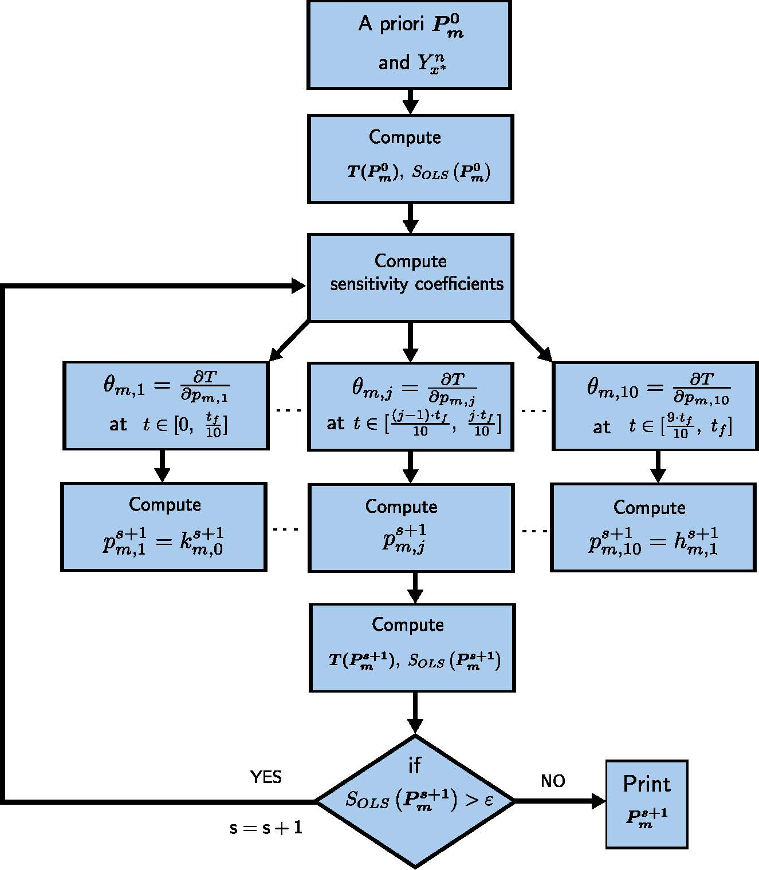
Рисунок 2 – Блок-схема машинного алгоритма вычисления всех теплофизических параметров

Выводы по разделу
- Произведен учёт практической идентифицируемости параметров, который является важным аспектом при разработке и настройке моделей, особенно в контексте машинного обучения.
- Описан принцип невязки Морозова для критерия остановки расчета теплофизических параметров. Принцип имеет широкое применение в различных областях машинного обучения, включая обработку изображений, обработку сигналов, геофизику, медицинскую диагностику и другие обратные задачи, где данные могут быть зашумлены или неполными. Метод помогает повысить стабильность и достоверность решений в таких задачах.
- Расписан полный алгоритм вычисления всех теплофизических параметров с учетом практической идентифицируемости параметров.
- Обоснована и показана необходимость в разных временных интервалах для вычисления разных теплофизических параметров.
- Применен критерий остановки машинного обучения с использованием принципа Морозова в соответствии с ошибками экспериментальных данных.
- Приведена блок-схема алгоритма задачи для программной реализации машинного метода обучения для нахождения всех теплофизических характеристик.

ЭКСПЕРИМЕНТАЛЬНАЯ УСТАНОВКА ДЛЯ ЗАДАЧИ ТЕПЛОПЕРЕНОСА
Экспериментальные данные играют важную роль в задачах теплопереноса и машинного обучения. Например, в контексте данной работы можно использовать экспериментальные данные для следующих целей:
а) Валидация моделей: экспериментальные данные используются для валидации математических и численных моделей, описывающих теплоперенос в конкретных системах. Сравнение результатов моделирования с реальными данными позволяет оценить точность и пригодность моделей [118].
б) Определение граничных и начальных условий: экспериментальные данные могут использоваться для определения начальных и граничных условий для уравнений, описывающих процессы теплопереноса. Например, измеренные температуры и тепловые потоки могут служить исходными данными для моделирования.
в) Тестирование и настройка гиперпараметров: экспериментальные данные используются для тестирования моделей и настройки гиперпараметров, таких как learning rate.
г) Калибровка и уточнение моделей: экспериментальные данные могут использоваться для калибровки и уточнения параметров в численных моделях, чтобы сделать их более предсказуемыми и точными.
д) Проверка предсказаний: в некоторых случаях экспериментальные данные могут использоваться для проверки предсказаний моделей. Например, в задачах теплопереноса модели могут сравниваться с фактическими измерениями.

Описание установки
Для определения теплофизических свойств настоящего почво-грунта была создана и использована экспериментальная установка для получения реальных данных. Установка представляет собой напечатанный на 3D-принтере двухкамерный контейнер с внутренними размерами $30 \left[см\right]×12 \left[см\right]×10[см]$, построенный с теплоизолированными стенками толщиной в $1 [см]$. Изображение экспериментальной установки показано на рисунке 3. Первую камеру засыпали песком, вторую черноземом. Лицевая сторона контейнеров обогревается лампами. В данном исследовании радиационным излучением ламп пренебрегают из-за преобладания конвективного и кондуктивного режимов при более низких температурах. На заднюю поверхность контейнера влияет температура окружающей среды. Общая последовательность экспериментальных данных соответствует $10$ дням, а физическая область определена для $x∈\left[0,ξ\right]×\left[ξ,L\right]$, где $ξ=15 [см]$ и $L=30 [см]$.
В случае датчиков двухкамерный контейнер контролируется, как показано на рисунке 1. Два датчика термопары установлены на передней и задней поверхностях камеры. Один датчик устанавливается на контакт двух материалов $x = ξ$, как показано на рисунке 1. Неопределенность положения составляет $σ_{x}=0,5 [см]$ по $x-$оси. Наружная температура воздуха измеряется датчиком, расположенным близко к передней и задней поверхностям. Каждый датчик последовательно измеряет температуру каждые 10 мин, что показано на рисунке 4.

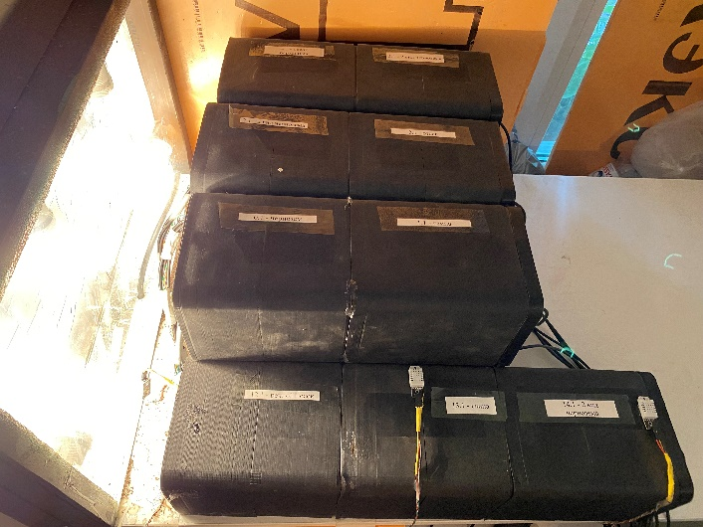  (а) | 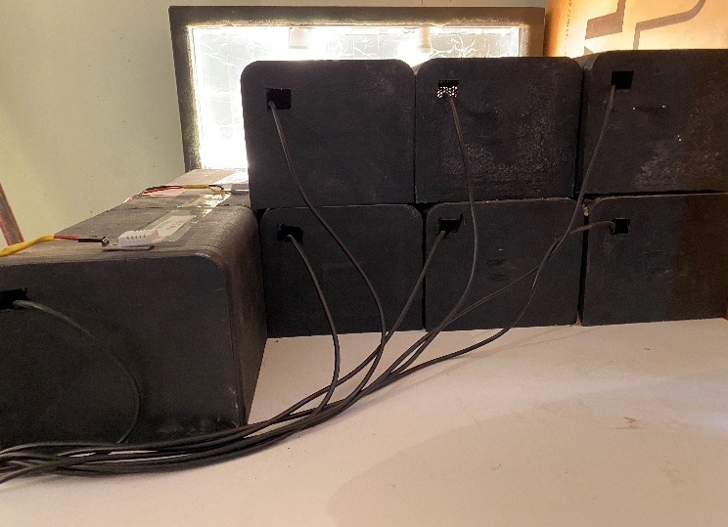  (б)
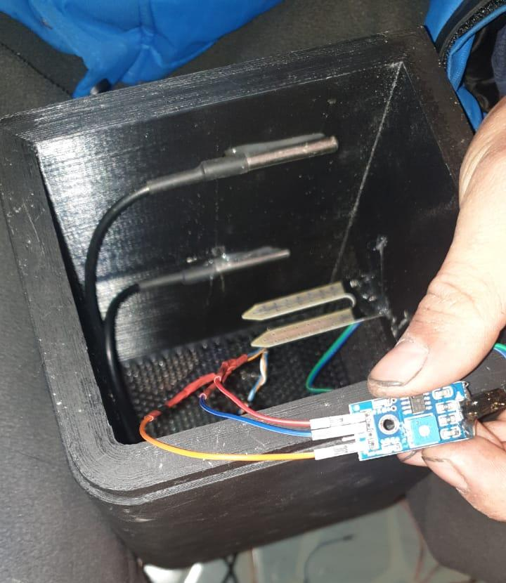  (в) | 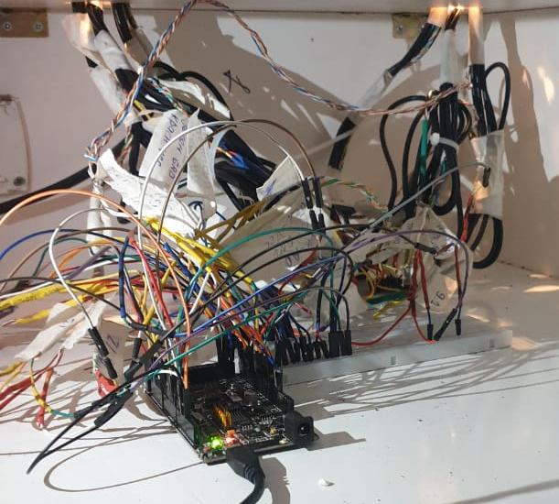  (г)
Рисунок 3 – Фотографии контейнеров с почво-грунтами.

Общая неопределенность измерений оценивается путем распределения неопределенностей. Для температуры общая неопределенность вычисляется в соответствии с формулой:

$$σ_{T}= \sqrt{\left\{σ_{m}^{2}+ σ_{x}^{2}+ σ_{ t}^{2}\right\}},$$ | (197)

где $σ_{m}=0.1 [℃]$ — погрешность измерения датчика, $σ_{x}$ — погрешность, связанная с расположением датчика, $σ_{t}$— неопределенность из-за времени отклика датчика. Последние члены задаются следующими дифференциальными формулами:

$σ_{x}= \frac{∂T}{∂x}δ_{x}, σ_{t}= \frac{∂T}{∂t}δ_{t}$, | (198)

где $δ_{x}=0.5 [см]$ и $δ_{t}=0.75 [с]$ — неопределенность положения и время отклика датчика соответственно. Член $\frac{∂T}{∂x}$ в уравнении (198) вычисляется в месте расположения датчиков с помощью численного решения. В случае окружающего воздуха этот термин опускается. Второй член $\frac{∂T}{∂t}$ вычисляется с использованием измерений и дискретной разностной схемы второго порядка. Неопределенность измерений по сравнению с расчетной температурой показана серыми тенями на рисунке 5 и на рисунке 9.
Температура при $t = 0$ считается с помощью интерполирования измеренной температуры. Таким образом, полиномы первого порядка от $x∈\left[0,L\right]$ рассчитываются для каждой камеры контейнера.

$$T^{0}\left.\left(x\right.\right)=\left\{\begin{aligned}\frac{\left.\left(Y_{ξ}^{0}- Y_{0}^{0}\right.\right)}{ξ}x+ Y_{0}^{0}, x ∈\left[0, ξ\right], \\ \frac{\left.\left(Y_{L}^{0}- Y_{ξ}^{0}\right.\right)}{L-ξ}x+ Y_{0}^{0}, x ∈\left[ξ, L\right].\end{aligned}\right.$$ | (199)

Эти интерполяционные функции используются в качестве начальных условий для численного решения.
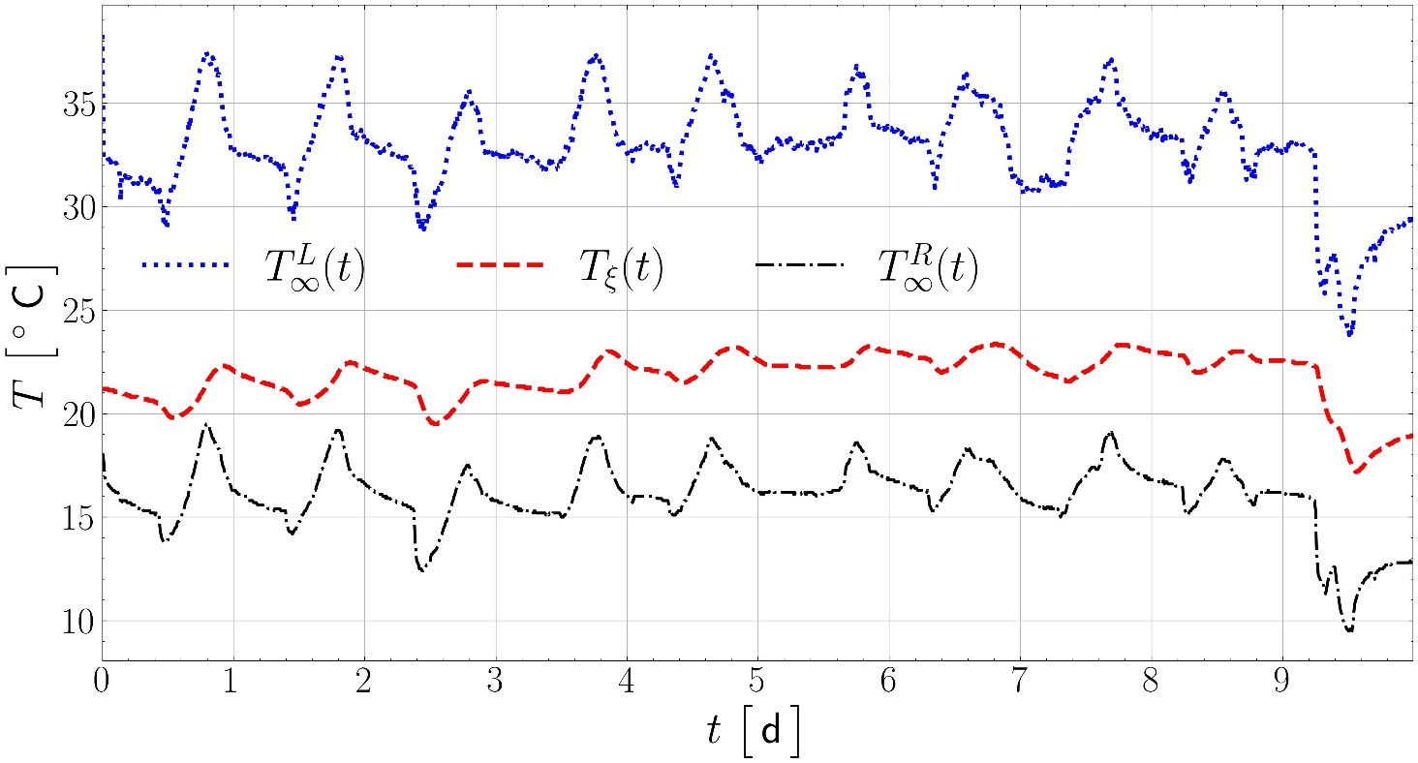
Рисунок 4 – Вариации времени измерения левой и правой температуры окружающей среды и температуры на границе двух сред при $x = ξ$.

Выводы по разделу
- Сконструирована двухкамерная установка для проведения эксперимента с измерением температуры двух видов почво-грунта.
- Приведено описание экспериментальной установки: физические размеры контейнера, процесс сбора данных, расположение датчиков. В разделе даны фотоизображения контейнеров и датчиков.
- Получены экспериментальные данные, которые служат важным источником информации, позволяющие моделям лучше описывать и предсказывать реальные процессы и явления. Также данные помогают улучшить точность и надежность моделей и обеспечивают их пригодность к практическому применению.
- Вычислена и произведена оценка общей неопределенности измерений, которая учитывается при анализе результатов измерений, и часто она выражается с помощью доверительных интервалов или стандартных ошибок. Это помогает обеспечить правильную интерпретацию результатов и принимать решения на основе измерений с учетом их точности и надежности.
- Выведены и использованы интерполяционные формулы для начальных условий.
- Проиллюстрированы вариации температуры на границе двух сред и окружающей среды на левой и правой границе.

РЕЗУЛЬТАТЫ МАШИННОГО АЛГОРИТМА

Результаты теплофизических параметров
Задача оценки теплофизических свойств решается с помощью алгоритма, описанного в разделе 4. Шаги по времени и пространству составляют $∆t=10 [мин]$ и $∆x=3.75×{10}^{-4}[м]$. Априорные свойства материала даются из табличных значений, которые показаны в таблице 1 и таблице 2. Надежность априорных значений подтверждается данными с [119]. Затем решается задача оценки параметров с учетом десяти дней экспериментов. Полученные численные результаты приведены в таблице 1 и таблице 2. Значение параметров соответствует физическим ожиданиям.

Таблица 1 – Начальные и полученные численные значения теплофизических параметров первого материала

Априорные значения | $$k_{0,0}$$ | $$k_{0,1}$$ | $$k_{0,2}$$ | $$k_{0,3}$$ | $$c_{0,0}$$
Априорные значения | 0.33 | 0 | 0 | 0 | 0.19
Априорные значения | $$c_{0,1}$$ | $$ρ_{0,0}$$ | $$ρ_{0,1}$$ | $$h_{0,0}$$ | $$h_{0,1}$$
Априорные значения | 0 | 1520 | 0 | 5 | 0
Численное решение | $$k_{0,0}$$ | $$k_{0,1}$$ | $$k_{0,2}$$ | $$k_{0,3}$$ | $$c_{0,0}$$
Численное решение | 0.2313 | 1.4∙${10}^{-4}$ | 9.5∙${10}^{-5}$ | -1.1∙${10}^{-6}$ | 0.1782
Численное решение | $$c_{0,1}$$ | $$ρ_{0,0}$$ | $$ρ_{0,1}$$ | $$h_{0,0}$$ | $$h_{0,1}$$
Численное решение | 0.0014 | 1413 | 3.1713 | 4.6896 | 0.0338

Таблица 2 – Начальные и полученные численные значения теплофизических параметров второго материала

Априорные значения | $$k_{1,0}$$ | $$k_{1,1}$$ | $$k_{1,2}$$ | $$k_{1,3}$$ | $$c_{1,0}$$
Априорные значения | 0.6 | 0 | 0 | 0 | 0.2
Априорные значения | $$c_{1,1}$$ | $$ρ_{1,0}$$ | $$ρ_{1,1}$$ | $$h_{1,0}$$ | $$h_{1,1}$$
Априорные значения | 0 | 1600 | 0 | 5 | 0
Численное решение | $$k_{1,0}$$ | $$k_{1,1}$$ | $$k_{1,2}$$ | $$k_{1,3}$$ | $$c_{1,0}$$
Численное решение | 0.6359 | 8.3∙${10}^{-5}$ | 1.1∙${10}^{-4}$ | -1.2∙${10}^{-6}$ | 0.1794
Численное решение | $$c_{1,1}$$ | $$ρ_{1,0}$$ | $$ρ_{1,1}$$ | $$h_{1,0}$$ | $$h_{1,1}$$
Численное решение | 0.0021 | 1511 | 2.9314 | 4.9048 | 0.0375

Затем результаты прямой задачи сравниваются с данными экспериментальных наблюдений на рисунке 5. Оценочные значения показали высокую точность согласования данных для всех точек наблюдения в отличие от априорных значений. Расхождение между численным решением и экспериментальными наблюдениями остается в рамках неопределенности измерений. В последний день наблюдений имеются небольшие расхождения по температуре при $x^{*}=L$. Остаточная ошибка между экспериментальными наблюдениями и численными результатами дана на рисунке 6 для температуры в разных местах датчика соответственно. Как и ожидалось, невязки выше в конце эксперимента $t∈\left[9, 10\right] [дней]$, что указывает на необходимость в дальнейшем улучшении математической модели, в частности при резком/быстром увеличении температуры.

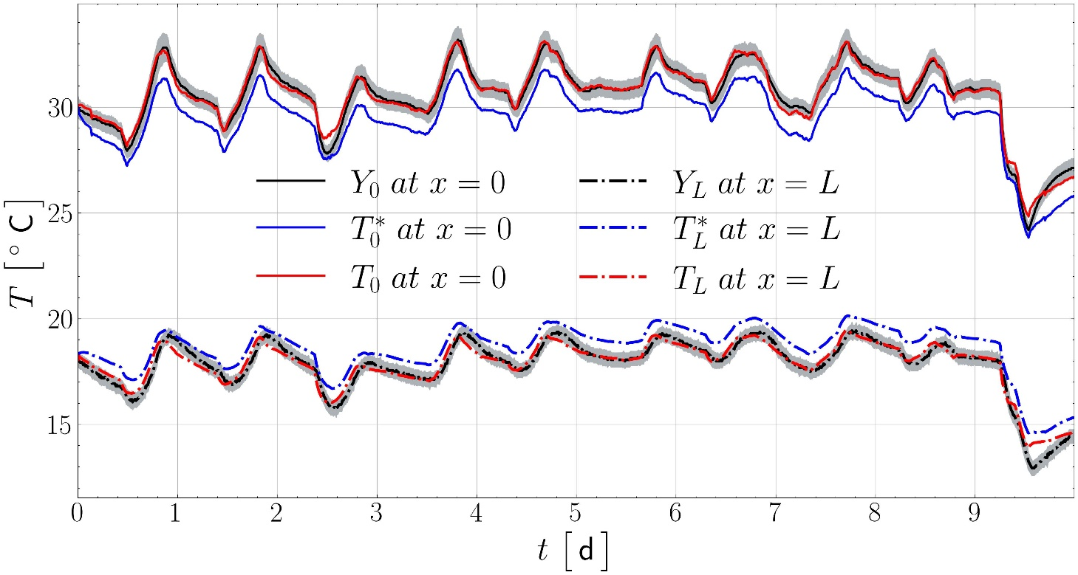
Рисунок 5 – Сравнение численного решения температуры $(T_{0},T_{L}$) с экспериментальными наблюдениями ($Y_{0},Y_{L}$) и с решением прямой задачи с априорными значениями материала ($T_{0}^{*},T_{L}^{*}$) при $x^{*}=0$ и $x^{*}=L$.

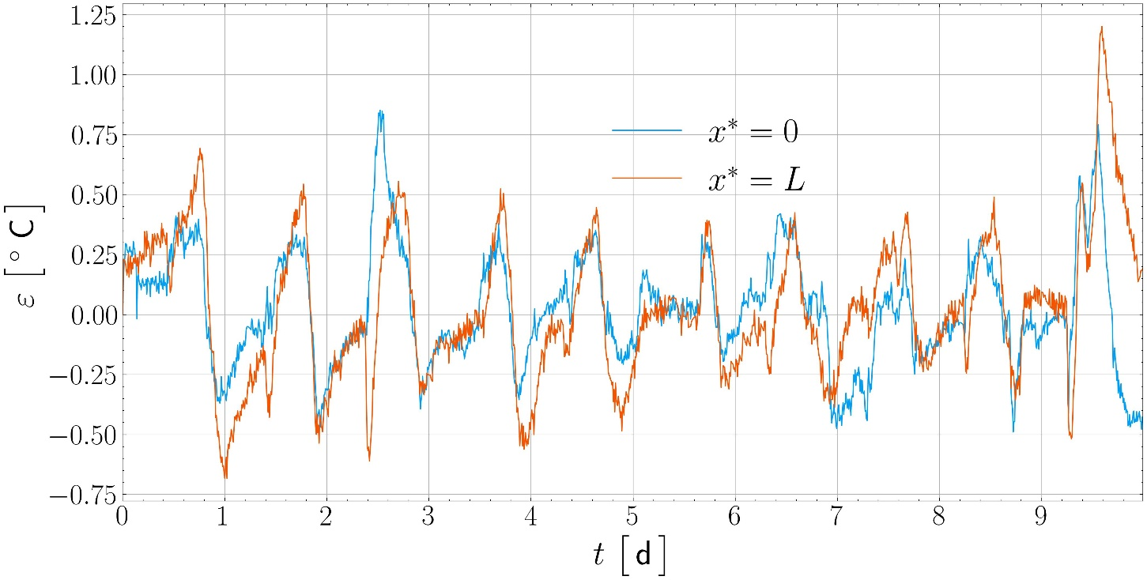
Рисунок 6 – Изменение ошибки между численным и экспериментальными температурами $ε=Y_{x^{*}}^{n}-T_{x^{*}}^{n}$ при $x^{*}=0$ и $x^{*}=L$.

Результаты коэффициента чувствительности
Расчет уравнений чувствительности осуществляется с помощью 20 численных задач для каждого параметра двух материалов, описанных в разделе 2.4. Дискретизация по пространству и времени такая же, как и в прямой задаче. Важно отметить, что двадцать параметров теоретически идентифицируемы, поскольку схема эксперимента позволяет получить два наблюдаемых экспериментальных данных на границах.

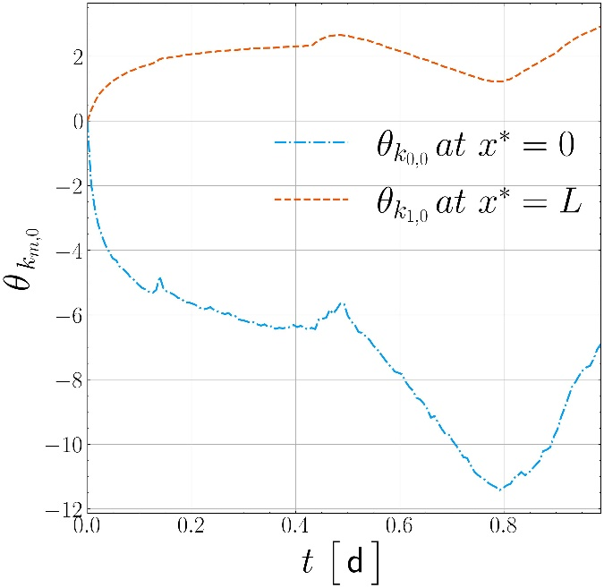 | 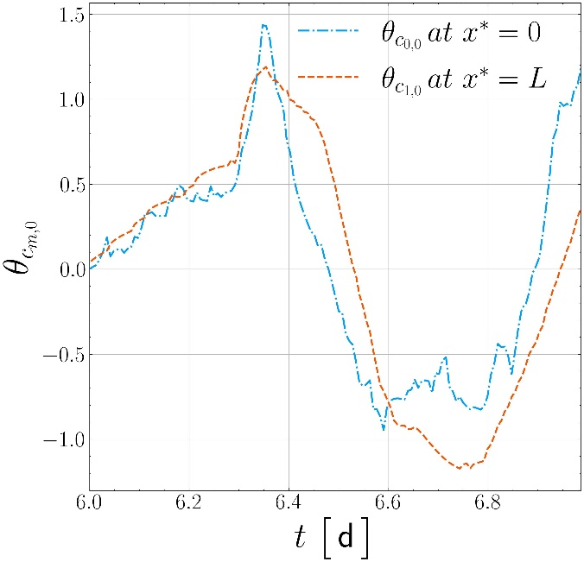
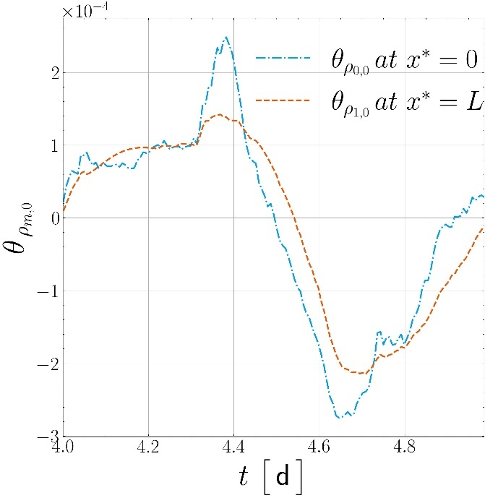 | 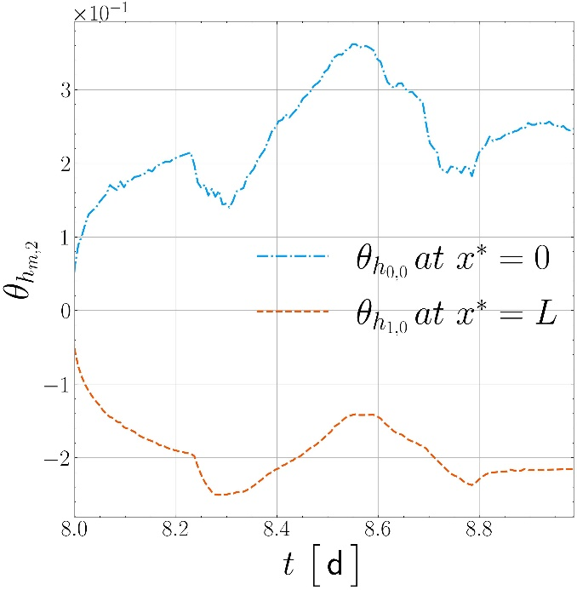
Рисунок 7 – Изменение некоторых коэффициентов чувствительности в зависимости от временного интервала.

Первое поле разделено на десять временных интервалов для десяти неизвестных параметров из первого материала, а второе поле таким же образом разделено для остальных десяти неизвестных параметров для второго материала. Без этих ограничений на расчетные временные интервалы для каждого параметра невозможно было бы продемонстрировать теоретическую идентифицируемость. Изменение во времени коэффициентов чувствительности четырех параметров показано на рисунке 7. Во-первых, на всех полевых графиках величины функций чувствительности были выше для первого материала. Это может быть связано с более высокими температурными условиями на левой границе согласно эксперименту, показанному на рисунке 1.
Во-вторых, величины функций чувствительности для коэффициентов теплопроводности были больше, чем для других параметров. Математическая модель более чувствительна к этим параметрам на границе. Это можно объяснить тем, что эти коэффициенты влияют на модель через граничные условия (16).

Таблица 3 – Корреляция между коэффициентами чувствительности параметров теплопроводности двух материалов.
 | $$k_{0,0}$$ | $$k_{0,1}$$ | $$k_{0,2}$$ | $$k_{0,3}$$ |  |  | $$k_{1,0}$$ | $$k_{1,1}$$ | $$k_{1,2}$$ | $$k_{1,3}$$
$$k_{0,0}$$ | 1 | -0.93 | -0.94 | 0.92 |  | $$k_{1,0}$$ | 1 | -0.92 | -0.69 | 0.88
$$k_{0,1}$$ | - | 1 | 0.83 | -0.81 |  | $$k_{1,1}$$ | - | 1 | 0.81 | -0.87
$$k_{0,2}$$ | - | - | 1 | -0.86 |  | $$k_{1,2}$$ | - | - | 1 | -0.79
$$k_{0,3}$$ | - | - | - | 1 |  | $$k_{1,3}$$ | - | - | - | 1

Таблица 4 – Корреляция между коэффициентами чувствительности.
 | $$k_{0,0}$$ | $$c_{0,0}$$ |  |  | $$k_{0,0}$$ | $$k_{1,0}$$
$$k_{0,0}$$ | 1 | 0.79 |  | $$k_{0,0}$$ | 1 | 0.87
$$c_{0,0}$$ | - | 1 |  | $$k_{1,0}$$ | - | 1

Соотношения между коэффициентами чувствительности для некоторых параметров, рассчитанных в одном и том же временном интервале, приведены в таблицах 3 и 4. При этом из-за линейной зависимости параметров невозможно вычислить параметры в одних и тех же промежутках времени. Корреляция между неизвестными параметрами уменьшается за счет использования разных временных интервалов наблюдения и разных мест расположения датчиков для каждого коэффициента, как упоминалось ранее. С практической точки зрения все неизвестные параметры идентифицируемы.
На рисунке 8 показано изменение целевой функции по отношению к итерации от начального шага до точки сходимости критериев (196). Алгоритму требуется менее 10 итераций для оценки параметров. Это достигается за счет свойства наибольшего градиента метода Левенберга–Марквардта для оценки параметров в (96). Кроме того, время вычисления прямой задачи также мало благодаря сходимости метода Ньютона. Важно отметить, что априорные (начальные) значения неизвестных параметров и температуры в методе Ньютона имеют решающее значение для быстрой сходимости.

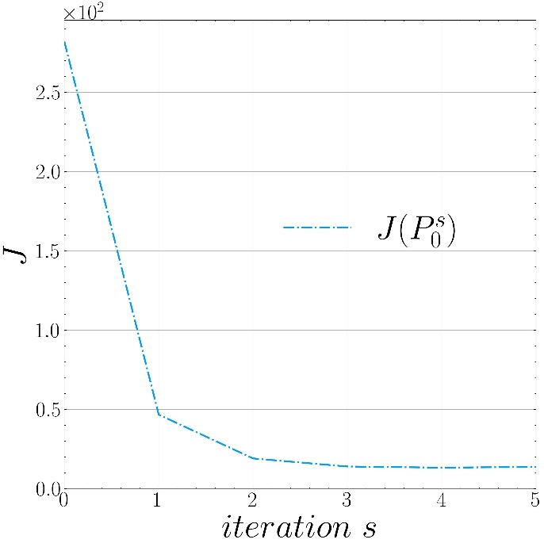 | 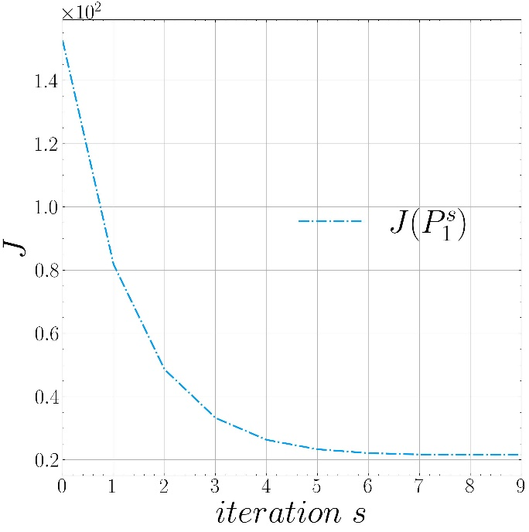
Рисунок 8 – Изменение значения функционала по итерации для первого (а) и второго (б) материалов.

Валидация надежности машинной модели
В конце дополнительно оценивается надежность полученной модели машинного обучения. Для этого численные прогнозы модели сравниваются с дополнительным набором данных измерений, которые не используются для получения решения обратной задачи и не используются для обучения машинной модели. Использованы экспериментальные данные за следующие пять дней $t ∈ \left( 10 , 15 \right] [дней]$.
Рисунок 9 иллюстрирует сравнение температуры с использованием вычисленных теплофизических параметров с экспериментальными данными. Наблюдается очень высокая согласованность между численными результатами и экспериментальными наблюдениями, что подтверждает надежность калиброванной модели. Значения температур как и прежде находятся в рамках неопределенности измерений.

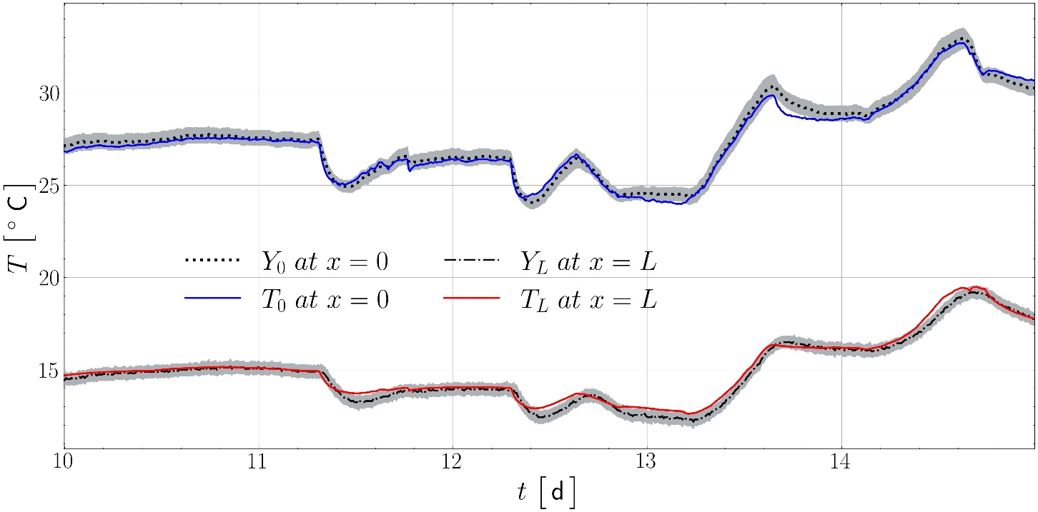
Рисунок 9 – Сравнение экспериментальных наблюдений ($Y_{0},Y_{L}$) и температуры с численными параметрами ($T_{0},T_{L}$) при $x^{*}=0$ и $x^{*}=L$ за дополнительные 5 дней.

Выводы по разделу
- Вычислена обратная задача теплопереноса.
- Выведены все теплофизические параметры двух сред.
- Показан вывод всех коэффициентов чувствительности.
- Отображены все полученные результаты, которые проиллюстрированы в виде графиков и таблиц.
- Произведено полное описание и анализ численных результатов.
- Изображена сходимость функционала и практическая идентифицируемость теплофизических характеристик.
- Достигнута высокая согласованность и соответствие результатов ожиданиям исследователей.
- Подтверждена надежность модели на дополнительных экспериментальных значениях температуры.

ЗАКЛЮЧЕНИЕ
Знание теплофизических свойств почвы является важной частью оценки энергетического баланса почвы. Данная работа посвящена оценке таких параметров, как теплопроводность, удельная теплоемкость, плотность и коэффициенты теплопередачи двух видов почв: песок и чернозем. Эти параметры предполагаются нелинейными, т. е. изменяющимися в зависимости от поля температуры. В связи с этим, исследуется обратная задача для уравнения в частных производных, которая описывает передвижение тепла в почве. Прямая задача решалась конечно-разностными схемами с использованием неявной дискретизации по времени. Затем используется метод Ньютона для решения нелинейной задачи. А также имплементирован метод наименьших квадратов, применяемый в машинном обучении, для нахождения оптимальных параметров модели и минимизирования суммы квадратов разностей между численными и экспериментальными значениями. Метод наискорейшего спуска применяется для решения задачи машинного обучения, т. е. для нахождения теплофизических параметров и минимизации функционала (функции стоимости). Коэффициенты чувствительности рассчитываются производным методом с прямым дифференцированием определяющих уравнений, что приводит к решению дополнительных уравнений чувствительности для всех параметров. Он обеспечивает точные и непрерывные изменяющиеся во времени коэффициенты чувствительности.
Для валидации математических и машинных моделей был проведен реальный эксперимент с целью получения экспериментальных данных. Для этого был сконструирован двухкамерный контейнер. Сбор данных производился с помощью пяти датчиков термопар (термоэлектрический преобразователь): два были размещены на задних концах контейнера, два близко к задним концам для измерения температуры окружающей среды и один располагался на границе двух различных почво-грунтов. Общая длительность экспериментальных измерений составила пятнадцать дней. В эксперименте одна сторона контейнера подвергается воздействию тепла с помощью нагревателя. Затем данные за десять дней используются для расчета неизвестных параметров и обучения машинной модели, а данные за пять дней используются для оценки надежности машинной модели.
Результаты показывают, что алгоритм эффективен и быстр для решения обратной задачи теплопроводности. А расчетные параметры соответствуют априорным значениям. Дополнительно для оценки надежности решения обратной задачи используются экспериментальные данные за следующие 5 дней, когда $t ∈ \left[ 10 , 15 \right] [дней]$. Надежность откалиброванной машинной модели показывает высокую точность, расхождение между численными решениями и экспериментальными наблюдениями остается в пределах погрешности измерения.
В диссертационной работе получены следующие результаты:
- разработан метод решения обратной задачи с учетом всех теплофизических параметров почво-грунта;
- предложен машинный метод расчета всех теплофизических параметров неоднородного почво-грунта: коэффициента теплопроводности, теплоемкости, плотности и теплоотдачи с использованием экспериментальных данных;
- разработан алгоритм вычисления коэффициента скорости обучения на основе методов машинного обучения;
- приведен машинный алгоритм и реализован программный комплекс для расчета всех теплофизических характеристик неоднородной среды;
- создана экспериментальная установка для измерения температуры неоднородного почво-грунта.
Описанные методы допускают неразрушающее практическое применение для оценки теплофизических свойств в реальных полевых задачах. Дальнейшие исследования должны быть направлены на расширение методологии для более сложных физических моделей, включая сопряженный тепломассоперенос в пористых материалах и реализацию алгоритма в реальных полевых условиях.

СПИСОК ИСПОЛЬЗОВАННЫХ ИСТОЧНИКОВ

1 Tikhonov A.N. Inverse problems in heat conduction // Journal of engineering physics. – 1975. – Vol. 29. – P. 816–820.
2 Tikhonov A.N., Samarskii A.A. Equations of mathematical physics. – Moscow: MSU, 1999.
3 Глобус А.М. Физика неизотермического внутрипочвенного влагообмена. – Л: Гидрометеоиздат, 1983. – 278 с.
4 Чудновский А.Ф. Теплофизика почв. – М: Наука, 1976.
5 Мичурин Б.Н. Новые методы определения некоторых водных свойств почв и грунтов // Сб. раб. по методике исследований в области физики почв. – Л.: АФИ, 1964.
6 Нерпин С.В., Чудновский А.Ф. Энерго– и массообмен в системе растение–почва–воздух. – Л: Гидрометеоиздат, 1975.
7 Artyukhin E.A., Budnik S.A. Optimal planning of measurements in numerical experiment determination of the characteristics of a heat flux // Journal of engineering physics. – 1985. – Vol. 49. – P.1453–1458.
8 Alifanov O.M. Identification of Heat Transfer Processes in Flying Vehicles (Introduction to the Theory of Inverse Heat Transfer Problems). – Mashinostroenie, 1994.
9 Morozov V.A. Methods for Solving Incorrectly Posed Problems. – New York: Springer, 1984.
10 Laloui L., Loria A. F. R. Chapter 2 – Energy geostructures / Analysis and Design of Energy Geostructures. – Academic Press, 2020. – P. 25–65.
11 Johnson S. C., Davidson F. T., Rhodes J. D., Coleman J. L., Bragg–Sitton S. M., Dufek E. J., Webber M. E., Bindra H., Revankar S. Chapter Five – Selecting Favorable Energy Storage Technologies for Nuclear Power / Storage and Hybridization of Nuclear Energy. – Academic Press, 2019. – P. 119–175.
12 Shafagh I., Shepley P., Shepherd W., Loveridge F. Thermal energy transfer around buried pipe infrastructure // Geomechanics for Energy and the Environment. – 2022. – Vol. 29. – P. 100273.
13 Delage P., Cui Y.J., Tang A.M. Clays in radioactive waste disposal // Journal of Rock Mechanics and Geotechnical Engineering. – 2010. – Vol.2. – P. 111–123.
14 Morteza F. Possible soil thermal response to seismic activities in Alborz region (Iran) // Natural Hazards and Earth System Sciences. – 2010. – P. 459–464.
15 Lunt P.H., Fuller K., Fox M., Goodhew S., Murphy T. Comparing the thermal conductivity of three artificial soils under differing moisture and density conditions for use in green infrastructure // Soil Use and Management. – 2023. – Vol.39, № 1. – P.260–269.
16 Haiyan W., Jun Bi, Guo D. Calculation of the thermal conductivities of fine‐textured soils based on multiple linear regression (MLR) and artificial neural networks (ANN) // European Journal of Soil Science. – 2020. – Vol.71, № 4. – P.568–579.
17 He H., Noborio K., Johansen Ø., Dyck M., Lv J. Normalized concept for modelling effective soil thermal conductivity from dryness to saturation // European Journal of Soil Science. – 2020. – Vol.71, № 4. – P.27–43.
18 Chorfi S., El Guermai G., Maniar L., Zouhair W. Numerical Identification of Initial Temperatures in Heat Equation with Dynamic Boundary Conditions // Mediterranean Journal of Mathematics. – 2023. – Vol.20, № 5. – P. 256.
19 Tong B., Kool D., Heitman J., Sauer T., Gao Z., Horton R. Thermal property values of a central Iowa soil as functions of soil water content and bulk density or of soil air content // European Journal of Soil Science. – 2020. – Vol.71, № 4. – P.169–178.
20 Wu S. H., Jansson P.–E. Modelling temperature, moisture and surface heat balance in bare soil under seasonal frost conditions in China // European Journal of Soil Science. – 2011. – Vol.62. – P.780–796.
21 Lu Y., Horton R., Ren T. Simultaneous determination of soil bulk density and water content: a heat pulse–based method // European Journal of Soil Science. – 2018. – Vol.69. – P.947–952.
22 Okkonen J., Ala–Aho P., Hänninen P. Multi–year simulation and model calibration of soil moisture and temperature profiles in till soil // European Journal of Soil Science. – 2017. – Vol.68. – P. 829–839.
23 Ozisik M. N., Orlande H. R. B. Inverse Heat Transfer // Fundamentals and Applications – New York: CRC Press, 2000.
24 Tikhonov A. N., Goncharsky A., Stepanov V. V., Yagola A. G. Numerical Methods for the Solution of Ill–Posed Problems // Mathematics and Its Applications. – Netherlands: Springer, 2013.
25 Рысбайулы Б., Маханбетова Г.И. Разностная схема для обратной задачи кондуктивного распространения тепла в однородной среде // ДАН РК. – 2008. – №1.
26 Rysbaiuly B., Rysbaeva N. The method of solving nonlinear heat transfer model in freezing soil. // Eurasian Journal of Mathematical and Computer Applications (EJMCA). – 2020. – Vol. 8. – P. 83–96.
27 Berger J., Dutykh D., Mendes N., Rysbaiuly B. A new model for simulating heat, air and moisture transport in porous building materials // International Journal of Heat and Mass Transfer. – 2019.–Vol.134. – P. 1041–1060.
28 Рысбайулы Б., Рыскельди М., Кульжанов А., Рысбаева К. Inverse problems of heat and mass transfer in onelayer and multilayer walling // ARPN Журнал технических и прикладных наук. – 2019. – T.14, № 2. – C. 532–538.
29 Rysbaiuly B., Sinitsa A., Capsoni A. Analytical Inverse Analysis Methodological Approach for Thermo–Physical Parameters Estimation of Multilayered Terrain with Homogenized Sampled Measurements // Symmetry. – 2022. – Vol. 14, № 11. – P. 2248.
30 Karashbayeva Z., Berger J., Orlande H., Rysbaiuly B. Estimation of ground thermal diffusivity using the conjugate gradient method with adjoint problem formulation // Urban Climate. – 2023. – Vol. 52. – P. 101676.
31 Искаков К.Т., Оралбекова Ж.О. Оптимизационный метод в двумерной обратной задаче для гиперболического уравнения // Вестник КарГУ. Серия Математика. – 2013. – Т. 71, № 3.
32 Kabanikhin S., Iskakov K. Justification of the steepest descent method for the integral statement of an inverse problem for a hyperbolic equation // Siberian Mathematical Journal. – 2001. – Vol. 42, № 3. – P. 478–494.
33 Искаков К. Т. Муканова Б.Г. Усовершенствование метода решения обратной задачи для горизонтально–слоистых моделей при зондировании методом сопротивлений // Обратные и некорректные задачи математической физики. – Новосибирск, 2007.
34 Mukanova B., Glazyrina N. Nonlinear inverse problem for an ion–exchange filter model: Numerical recovery of parameters. // Mathematical Problems in Engineering. – 2015. – Vol.2015.
35 Бектемесов М.А., Нурсеитов Д.Б. Оценка скорости сильной сходимости метода итераций Ландвебера для решения начально–краевой задачи для уравнения Лапласа // Обратные и некорректные задачи математической физики. – Новосибирск, 2007.
36 Kabanikhin S., Bektemessov M., Krivorotko O., Bektemessov Z. Determination of the coefficients of nonlinear ordinary differential equations systems using additional statistical information // International Journal of Mathematics and Physics. – 2019. – Vol. 10, № 1. – P. 36–42.
37 Тюлепбердинова Г.А., Нурсеитова А.Т., Сходимости метода итерации Ландвебера для решения задачи определения акустической жесткости // Вестник КазНПУ Серия «математика, механика, информатика. – 2008. – Т.21, №1. – С. 215–217.
38 Ilyin A., Kabanikhin S., Nurseitov D., Nurseitova A.T., Asmanova N.A., Voronov D. A., Bakytov. D. Analysis of ill–posedness and numerical methods of solving a nonlinear inverse problem in pharmacokinetics for the two–compartmental model with extravascular drug administration // Journal of Inverse and Ill–Posed Problems. – 2012. – Vol.20, № 1. – P. 39–64.
39 Tikhonov A. N. Solution of incorrectly formulated problems and the regularization method // Soviet Math. Dokl. – 1963. – T.4. – P. 1035–1038.
40 Alifanov O.M. Inverse Heat Transfer Problems. Springer: New York, NY, 1994.
41 Alifanov O.M., Artyukhin E., Rumyantsev S. Extreme Methods for Solving Ill–Posed Problems with Applications to Inverse Heat Transfer Problems. – Begell House, 2015.
42 Beck J.V., Woodbury K.A. Inverse problems and parameter estimation: integration of measurements and analysis // Measurement Science and Technology. – 1998. – T.9. – P. 839.
43 Beck J.V., Arnold K.J. Parameter estimation in engineering and science. – Wiley, 1977.
44 Jari E.S., Kaipio P. Statistical and Computational Inverse Problems. – Springer: New York, NY, 2004.
45 Ismailov M., Turk O. Direct and inverse problems for a 2D heat equation with a Dirichlet–Neumann–Wentzell boundary condition // Communications in Nonlinear Science and Numerical Simulation. – 2023. – Vol. 127.
46 Kozhanov A., Shipina T. Linear inverse problems for the heat equation and non–local boundary value problems with generalized Samarskii–Ionkin condition // Boletin de la Sociedad Matematica Mexicana. – 2023. – Vol.29, № 3. – P. 64.
47 Thanh P.X. Space–time finite element method for determination of a source in parabolic equations from boundary observations // Journal of Inverse and Ill–Posed Problems. – 2021. – Vol. 29. – P. 689 – 705.
48 Tafazzoli Aghvami K., Shojaeefard M.H., Jourabian M. Steady–state estimation of thermal contact conductance between sliding disk and stationary cylinder with similar/dissimilar materials under the isothermally heated boundary condition // Heat Transfer. – 2021. – Vol.50. – P. 8012 – 8034.
49 Abdelhamid T., Chen R., Alam M. Prediction of multi–parameters in the inverse heat conduction problems // J. Phys.: Conf. Ser. – 2020.
50 Kumar C., Nimmy P., Nagaraja K., Alkarni S., Shah N. Analysis of Heat Transfer Behavior of Porous Wavy Fin with Radiation and Convection by Using a Machine Learning Technique // Symmetry. – 2023. – Vol.15, № 8. – P. 1601.
51 Mohebbi F., Evans B., Rabczuk T. Solving direct and inverse heat conduction problems in functionally graded materials using an accurate and robust numerical method // International Journal of Thermal Sciences. – 2021. – Vol.159 №С.
52 Cai S., Wang Z., Chryssostamidis C., Karniadakis G. Heat transfer prediction with unknown thermal boundary conditions using physics–informed neural networks // Proceedings of the American Society of Mechanical Engineering, Fluids Engineering Division. – 2020. – Vol.3.
53 Min T., Chen X., Sun Y., Huang Q. A Numerical Approach to Solving an Inverse Heat Conduction Problem Using the Levenberg–Marquardt Algorithm Inverse Heat Conduction and Heat Exchangers / edited by S. Bhattacharya, M.M. Ardekani, R. Biswas, R.C. Mehta. – Rijeka: IntechOpen, 2019.
54 Cui M., Yang K., Xu X.–l., Wang S.–d., Gao X.–w. A modified Levenberg–Marquardt algorithm for simultaneous estimation of multi–parameters of boundary heat flux by solving transient nonlinear inverse heat conduction problems // International Journal of Heat and Mass Transfer. – 2016. – Vol. 97. – P. 908–916.
55 Cui M., Zhao Y., Xu B., Gao X.–w. A new approach for determining damping factors in Levenberg–Marquardt algorithm for solving an inverse heat conduction problem // International Journal of Heat and Mass Transfer. – 2017. – Vol.107. – P. 747–754.
56 Rysbaiuly B., Alpar S.D. Determination of thermophysical characteristics in a nonlinear inverse heat transfer problem // Applied Mathematics and Computation. – 2023. – Vol. 440.
57 Алпар С., Рысбайұлы Б. Нелинейная обратная задача нахождения теплофизических характеристик // Вестник Национальной инженерной академии Республики Казахстан. – 2022. – Т.3, № 85.
58 Alpar S., Rysbaiuly B. EXPERIMENTAL DATA AND THE NONLINEAR INVERSE PROBLEM OF HEAT TRANSFER // International Journal of Mathematics and Physics. – 2022. – Vol. 13.
59 Alpar S., Rysbaiuly B. Solution of a nonlinear heat transfer problem based on experimental data // Journal of Mathematics, Mechanics and Computer Science. – 2022. – Vol.114.
60 Alpar S., Rysbaiuly B. Iterative method for solving nonlinear boundary value problems of heat conduction // Traditional international april mathematical conference. – Алматы, 2021.
61 Alpar S., Rysbaiuly B. Determination of the nonlinear diffusion coefficient of soil, Eurasian Conference of Applied Mathematics // Евразийская конференция по прикладной математике. – Новосибирск, 2021.
62 Alpar S., Rysbaiuly B. Nonlinear Inverse Heat Transfer Problem // 2nd International Symposium on Automation, Information and Computing (ISAIC 2021), Journal of Physics: Conference Series. – Beijing, 2021.
63 Luikov A.V. Heat and Mass Transfer in Capillary–Porous Bodies // Advances in Heat Transfer. – 1963. – Vol.1. – P.123–184.
64 Lopushansky A., Lopushansky O., Sharyn S. Nonlinear inverse problem of control diffusivity parameter determination for a space–time fractional diffusion equation // Applied Mathematics and Computation. – 2021. – Vol. 390. – 125589.
65 Gasparin S., Berger J., Dutykh D., Mendes N. An adaptive simulation of nonlinear heat and moisture transfer as a boundary value problem // International Journal of Thermal Sciences. – 2018. – Vol.133. – P. 120–139.
66 Jumabekova A., Berger J., Dutykh D., Meur H. L., Foucquier A., Pailha M., Ménézo C. An efficient numerical model for liquid water uptake in porous material and its parameter estimation // Numerical Heat Transfer, Part A: Applications. – 2019. – Vol. 75. – P.110–136.
67 Luikov A., Perelman T., Ryvkin V.B. ON DETERMINATION OF THE HEAT TRANSFER COEFFICIENT IN SIMULTANEOUS CONDUCTIVE AND CONVECTIVE HEAT TRANSFER // International Heat and Mass transfer Conference. – 2019. – P.12–24.
68 Mazumder S. Chapter 2 – The Finite Difference Method. Numerical Methods for Partial Differential Equations. – Academic Press, 2016. – P. 51–101.
69 Lesnic D. Inverse Problems with Applications in Science and Engineering. – Abingdon, UK: CRC Press, 2021. – P. 349.
70 Raynaud M., Bransier J. A new finite difference method for the nonlinear inver heat conduction problem // Journal of Heat Transfer. – 1986. – Vol.86, № 3. – P. 27–42.
71 Busby H., Trujillo D. Numerical solution to a two–dimensional inverse heat conduction problem // International Journal for Numerical Methods in Engineering. – 1985. – Vol.21, № 2. –P. 349–359.
72 Рысбайұлы Б. Обратнные задачи нелинейные теплопередачи. – Алматы: Қазақ университеті, 2022.
73 Burggraf O. An exact solution of the inverse problem in heat conduction theory and applications // Journal of Heat Transfer. – 1986. – Vol.86, № 3. – P. 373–380.
74 Muller K.–R., Mika S., Ratsch G., Tsuda K., Scholkopf B. An introduction to kernel–based learning algorithms // IEEE Neural Networks. – 2001. – Vol.12, №2. – P. 181–201.
75 Kingma D., Ba J. Adam: a method for stochastic opitimization // Arxiv. –2014.
76 Sutskever I., Martens J., Dahl G., Hinton G. On the importance of initialization and momentum in deep learning // ICML. –2013. – Vol.28, № 3. – P. 1139–1147.
77 Coates A., Ng A. Y. Learning Feature Representations with K–means. – Springer LNCS, 2012.
78 Nielsen M. Neural Networks and Deep Learning. – Determination Press, 2018.
79 Brunton S., Kutz J. Neural Networks and Deep Learning Data Driven Science & Engineering Machine Learning, Dynamical Systems, and Control. – Cambridge: Cambridge University Press, 2019.
80 Chen W., Zhang B., Jin S., Ai B., Zhong Z. Solving Sparse Linear Inverse Problems in Communication Systems: A Deep Learning Approach with Adaptive Depth // Proceedings of «IEEE Journal on Selected Areas in Communications». – 2021. – Vol.39, № 1. – P. 4–17.
81 Le Q. V., Ngiam J., Coates A. On optimization methods for deep learning // Proceedings of the Twenty–Eighth International Conference on Machine Learning. – 2011.
82 Guo L., Wu H., Yu X., Zhou T. Monte Carlo fPINNs: Deeap learning method for forward annd inverse problems invoving high dimensional fractional partial differential equations // Computer Methods in Applied Mechanics and Engineering. – 2023. Vol.400. – P. 115523.
83 Kashefi A., Mukerji T. Physics–informed PointNet: A deep learning solver for steady–state incompressible flows and thermal fields on multiple sets of irregular geometries // Journal of Computational Physics. – 2022. – Vol. 468. – P. 111510.
84 Ye Y., Fan H., Li Y., Liu X., Zhang H. Deep neural network methods for solving forward and inverse problems of time fractional diffusion equations with conformable derivative // Neurocomputing. – 2022. – Vol. 509. – P. 177–192.
85 Jiang X., Wang X., Wen Z., Li E., Wang H. Practical uncertainty quantification for space–dependent inverse heat conduction problem via ensemble physics–informed neural networks // International Communications in Heat and Mass Transfer. – 2023. – Vol.147. – P. 106940.
86 Landi G., Zama F., Borltolotti V. A new hybrid inversion method for 2d nuclear magnetic resonance combining tsvd and Tikhonov regularization // Journal of Imaging. – 2021. –Vol.7, № 2. – P. 18.
87 Jiang C., Wang D., Zhao B., Liao Z., Gu G. Modeling and inverse design of bio–inspired multi–segment pneu–net soft manipulators for 3D trajectory motion // Applied Physics Reviews., – 2021. –Vol.8, № 4. – P. 041416.
88 Liang C.–C., Pan L.–F., Chen M.–H., Lin C.–S., Pan L.–K. Timing optimization of head and neck CT angiography via the inverse problem algorithm: in vivo survey for 1001 patients in 2020–2021 // Journal of Mechanics in Medicine and Biology. – 2021. – Vol.21, № 10. – P.2140055.
89 Kabanikhin S., Bektemesov M., Krivorotko O., Bektemessov Z. Practical identifiability of mathematical models of biomedical processes // Journal of Physics: Conference Series. – 2021. –Vol.2092, № 1. – P. 012014.
90 Beck J.V., Blackwell B., St. Clair C.R. (Jr.) Inverse Heat Conduction: Ill–Posed Problems. – Wiley–Interscience, 1985.
91 Jumabekova A., Berger J., Foucquier A. , Dulikravich G. S. Searching an optimal experiment observation sequence to estimate the thermal properties of a multilayer wall under real climate conditions // International Journal of Heat and Mass Transfer. – 2020. – Vol.155.
92 Mendes N., Chhay M., Berger J., Dutykh D. Numerical methods for diffusion phenomena in building physics. – PUCPRess, 2017. – P. 224.
93 Levenberg K. A Method for the Solution of Certain Non–Linear Problems in Least Squares // The Quaterly of Applied Mathematics. – 1944. –Vol.2. – P. 164–168.
94 A. Bjorck, Numerical Methods for Least Squares Problems, Philadelphia: SIAM, 1996.
95 Liu L., Wu Z., Zhou T., Li L., Chen L., Ma Y. A New Modified Efficient Levenberg–Marquardt Method for Solving Systems of Nonlinear Equations // Mathematical Problems in Engineering – 2021. – Vol.1. – P. 5608195.
96 Transtrum M. K., Sethna J. P. Improvements to the Levenberg–Marquardt algorithm for nonlinear least–squares minimization // Journal of Computational Physics. – 2012.
97 Yang K., Jiang G.–H., Peng H.–F., Gao X.–W. A new modified Levenberg–Marquardt algorithm for identifying the temperature–dependent conductivity of solids based on the radial integration boundary element method // International Journal of Heat and Mass Transfer. – 2019. – Vol.144, № 118615.
98 Marquardt D. An algorithm for least–squares estimation of nonlinear parameters // Journal of the Society for Industrial and Applied Mathematics. – 1963. – Vol.11, № 2. – P. 431–441.
99 Damping Parameter In Marquardt's Method / Report IMM–REP–1999–05, – Denmark, 1999.
100 Aravkin A., Baraldi R. A Levenberd–Marquardt Method for Nonsmooth Regularized Least Squares . ArXiv. DOI:10.13140/RG.2.2.28438.01604.
101 Yamashita N., Fukushima M. On the rate of convergence of the Levenberg–Marquardt method // Computing. – 2001. – Vol.11. – P. 239–249.
102 Zhong Y., Wei D., Wang Y., Jiang C., Herman C. Inverse estimation of unknown thermophysical properties of green facades using the Lavenberg–Marquardt algorithm // Energy and Buildings. – 2023. – Vol.292. – P. 113179.
103 Yoshua B., Boulanger–Lewandowski N., Pascanu R. Advances in Optimizing Recurrent Networks. – 2012.
104 Quoc V., Jiquan N., Adam C., Abhik L. Bobby P. A. Y. On optimization methods for deep learning // Proceedings of the Twenty–Eighth International Conference on Machine Learning. – 2011.
105 Andrew S., Pangwei K., Zhenghao C., Maneesh B., Bipin S., Ng A.Y. On random weights and unsupervised feature learning // Proceedings of Twenty–Eighth International Conference on Machine Learning. – 2011.
106 Kingma D., Ba J. Adam A: A Method for Stochastic Optimization. ArXiv.
107 Cohen J., Ghorbani B. et.al. Adaptive Gradient Methods at the Edge of Stability // ArXiv:2207.14484. – 2022.
108 Duchi J., Hazan E., Singer Y. Adaptive subgradient methods for online learning and stochastic optimization // The Journal of Machine Learning Research. – 2011. – Vol.12. – P. 2121–2159.
109 Moulines E., Bach F. Non–asymptotic analysis of stochastic approximation algorithms for machine learning // Advances in Neural Information Processing Systems. – 2011. – P. 451–459.
110 Pascanu R., Y. Bengio Y. Revisiting natural gradient for deep networks // arXiv. – 2013. – Vol.1301.3584.
111 Adam C., Ng Y. A. Neural Networks: Tricks of the Trade, Reloaded. – Springer LNCS, 2012.
112 Zeiler M. Adadelta: An adaptive learning rate method // arXiv – 2012. – Vol.1212.5701.
113 Sutskever I., Martens J., Dahl G., Hinton G. On the importance of initialization and momentum in deep learning // Proceedings of the 30th International Conference on Machine Learning (ICML–13). – 2013. – P. 1139–1147.
114 Silveira J., Nakamizo H., Fushinobu K., Yasui R., Shinoda T. Estimation of Heat Generation in Semiconductors by Inverse Heat Transfer Analysis // IEEE Transactions on Components, Packaging and Manufacturing Technology. – 2023. – Vol.13, № 3. – P. 315–322.
115 Alifanov O.M. Inverse problems in identification and modeling of thermal processes // Russian contributions international journal of numerical methods for heat and fluid flow. – 1988. – Vol.27. – P. 711–728.
116 Duda P., Konieczny M. An Adaptive Matrix Method for the Solution of a Nonlinear Inverse Heat Transfer Problem and Its Experimental Verification // Energies. – 2023. – Vol.16, № 6. – P. 2649.
117 Berger J., Dutykh D., Mendes N. On the optimal experiment design for heat and moisture parameter estimation // Experimental Thermal and Fluid Science. – 2017. – Vol. 81. – P. 109–122.
118 Duda P., Konieczny, M. An Iterative Algorithm for the Estimation of Thermal Boundary Conditions Varying in Both Time and Space // IEEE Transactions on Components, Packaging and Manufacturing Technology. – 2023. – Vol.13, № 3. – P. 315–322.
119 Аверченков В.И., Аверченков А.В., Базров Б.М., Вартанов М.В., Васильев А.С., Васильев В. Справочник технолога–машиностроителя. – Изд. 7–е, исправ. – М.: Иновационное машиностроение, 2023.
120 Rong Q., Wei H., Huang X., Bao H. Predicting the effective thermal conductivity of composites from cross sections images using deep learning methods, Composites Science and Technology. – 2019. – Vol.184. – P. 107861.

